懂车云汽修SaaS-维修模块-电脑端操作手册
https://player.bilibili.com/player.html?bvid=BV1se4y1L7o3

登录

普通账号登录

什么是商户账号？
管理员注册的时候，填写的【设置商户账号（管理员账号）】
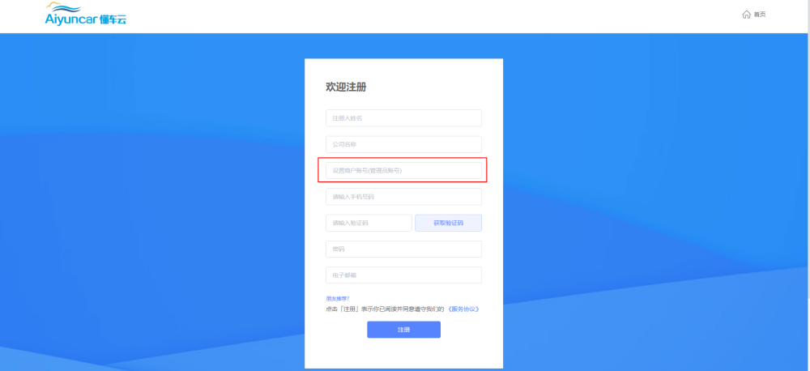

账号密码登录
输入商户账号、用户名（手机号、邮箱、员工账号）、密码点击登录。
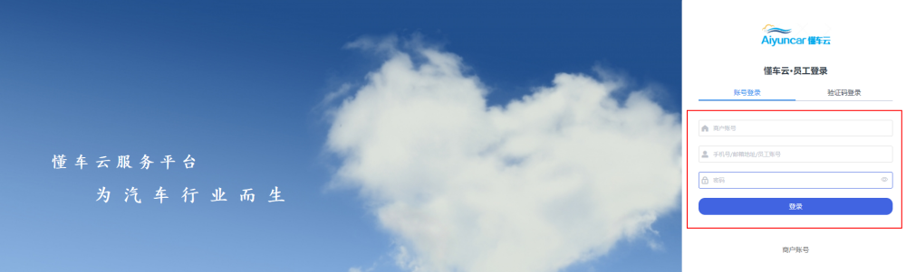

手机验证码登录
输入商户账号、手机号、点击发送验证码，输入验证码之后点击登录。
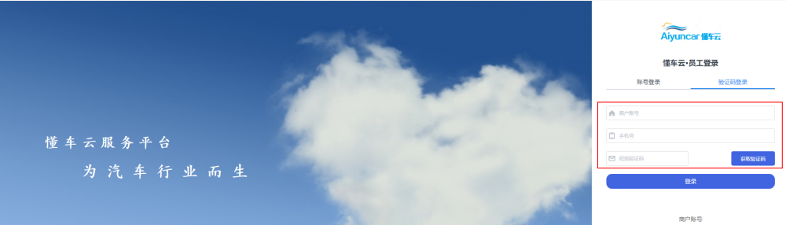

管理员登录
1、点击商户账号，输入管理员注册时的商户账号（手机号、邮箱、商户账号）输入密码，点击登录。
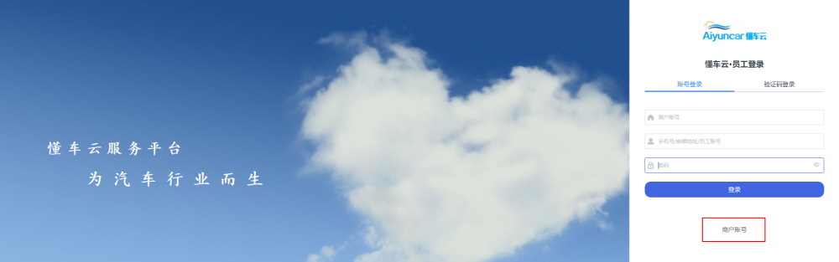
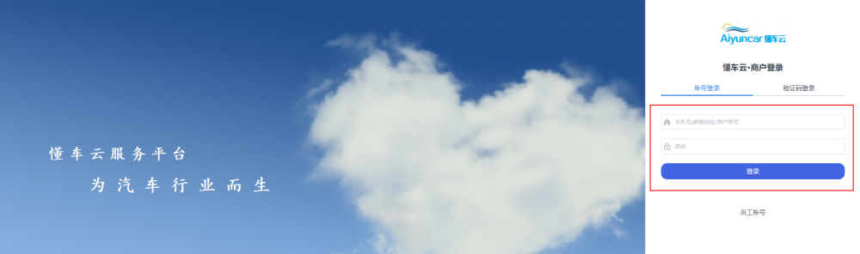

首页

1.1首页

1.2个人中心
个人中心：修改个人信息、安全设置信息保存后，系统 --> 员工里的的信息就会变更；
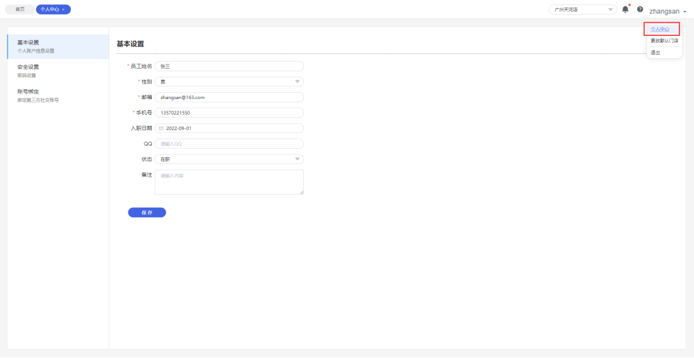

1.3更改默认门店
更改默认门店：当前账号如果有兼职多个门店，这里更改默认门店的下拉框就会显示多个门店；
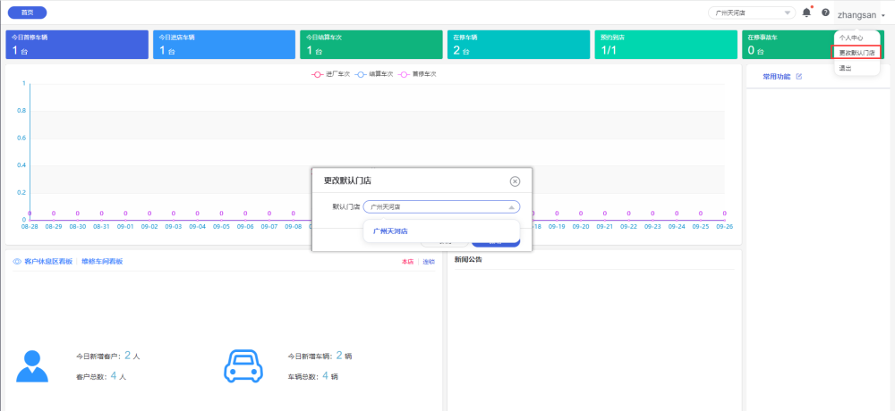

预约

预约管理
查询预约:点击预约来厂日期可以展开更多的查询项，输入查询项的值点确定进行查询；
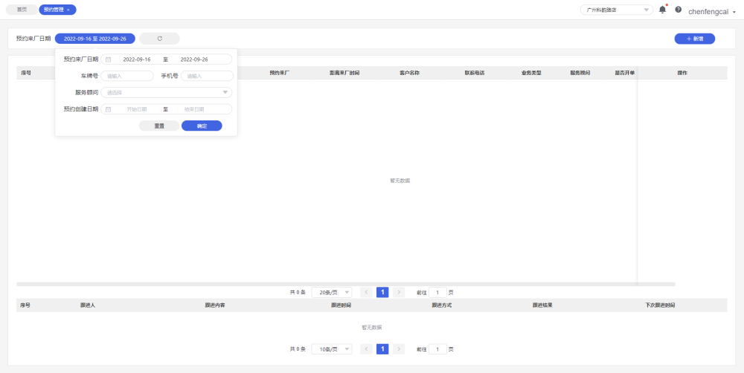
新建预约：车牌号可以快速输入，输入车牌号的某一个字母或数字按回车键，可快速查找到对应的车牌号；
注：在新增预约单前，需要先在系统参数里的预约参数设置好每天可预约时间段、可预约周期、可预约服务；
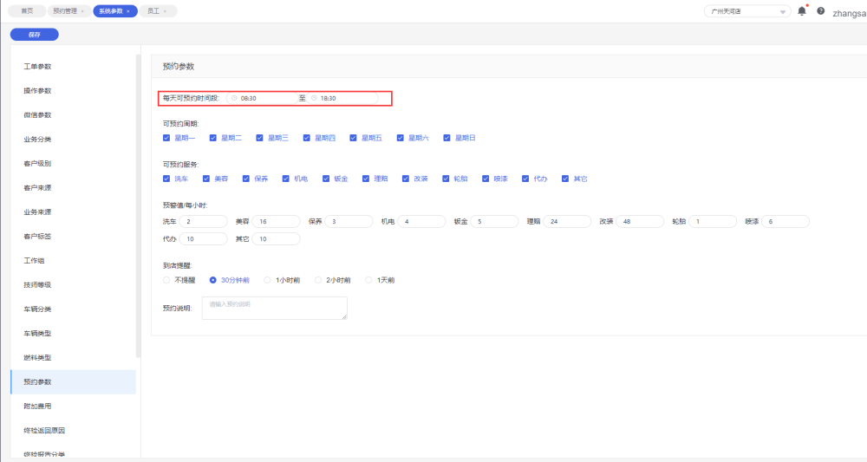
在系统的员工功能里设置好员工的权限范围
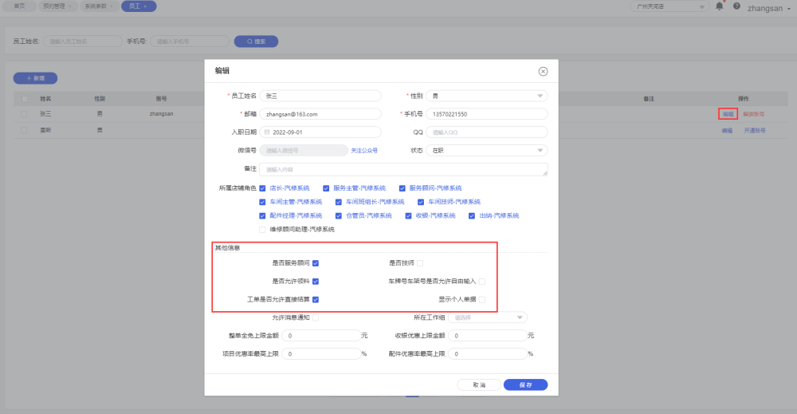
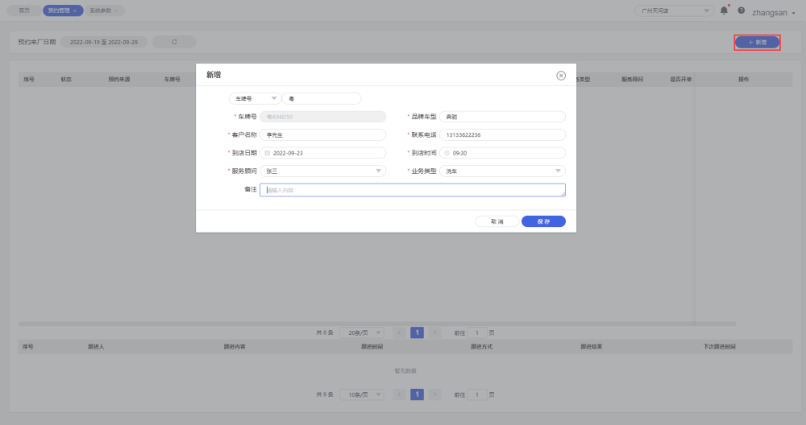
取消预约单：确认取消后，预约单状态只能继续回访跟进，无法再编辑和确认开单；
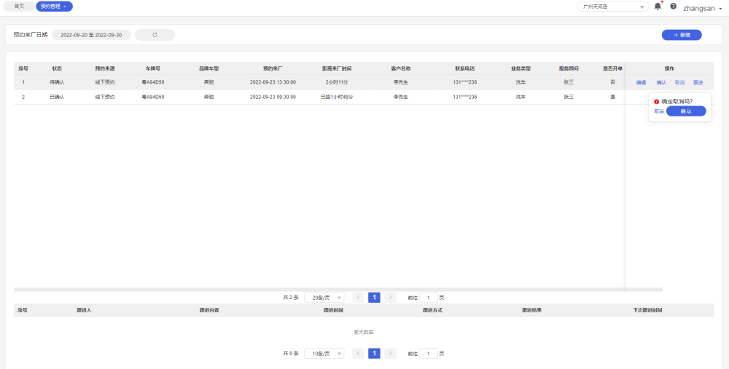
确认预约单：确认后预约单后可转开单或者跟进；
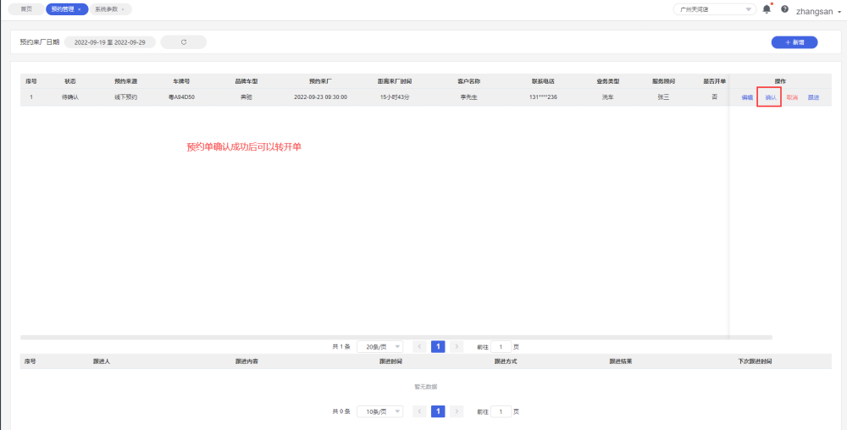
确认转 -- 开单，确定开单后，保存了接车单，当前预约单只能进行回访跟进；
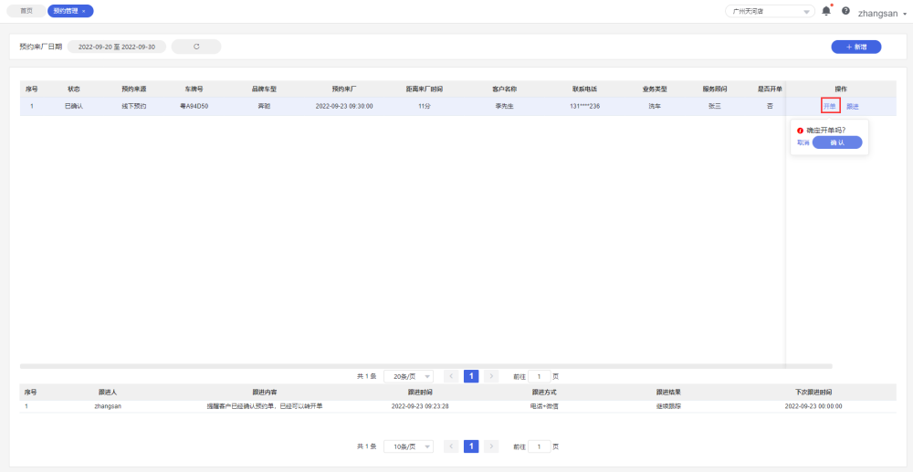
确认开单后会新增一张接车单；
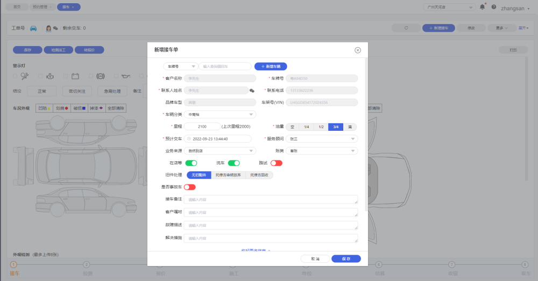
跟进预约：可以以电话、短信、微信方式跟客户进行回访确认预约单；
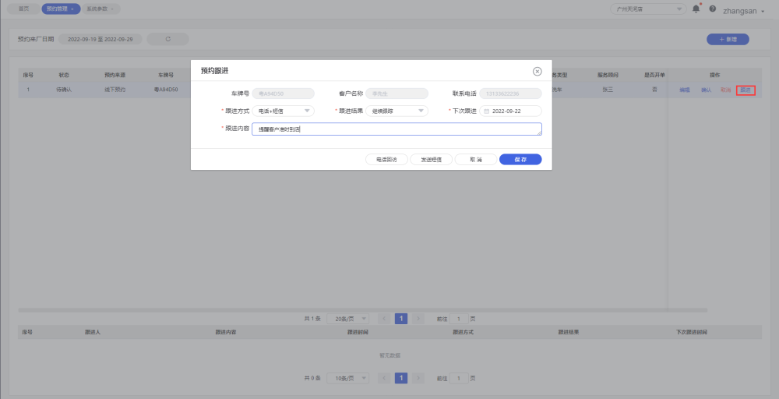
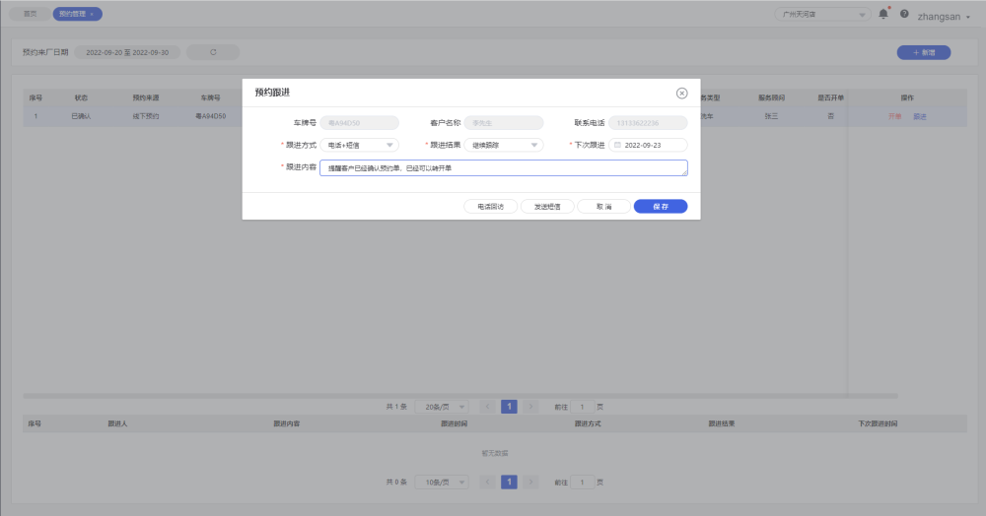
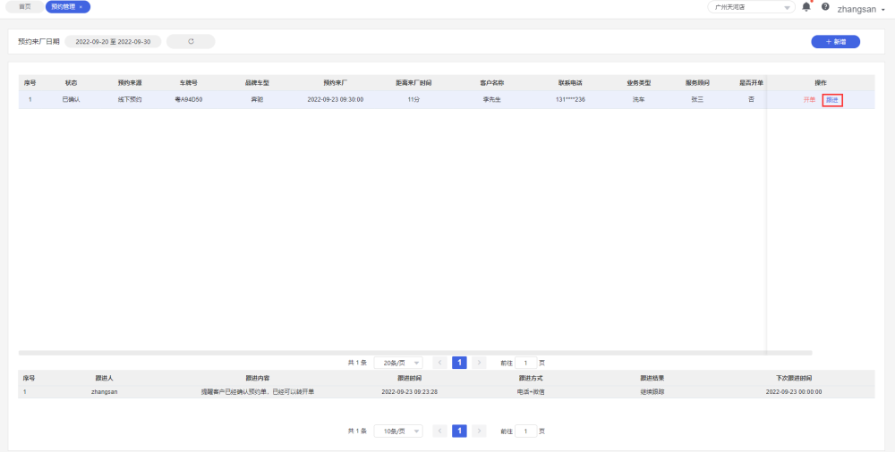

预约看板
看板选择：可以按服务顾问看板显示，也可按业务类型看板显示；
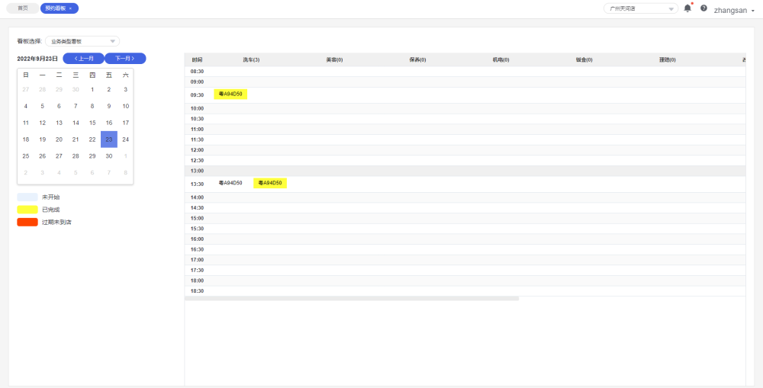

工单

业务开单

工单列表
查询工单
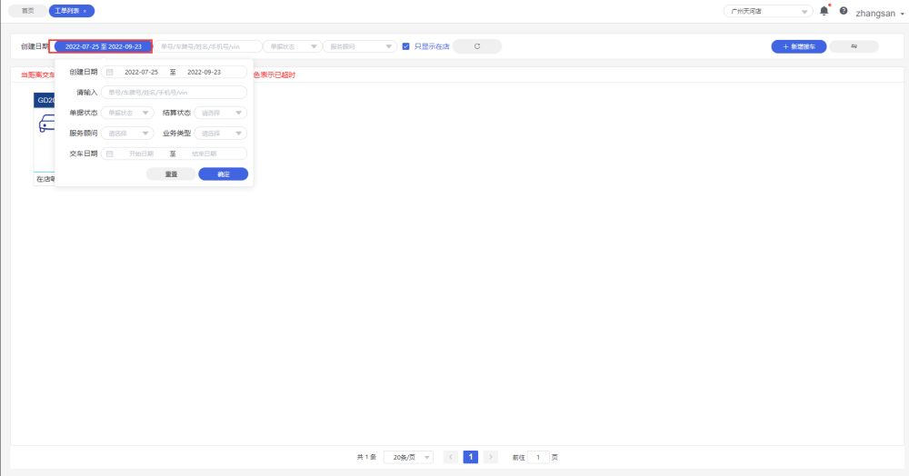
新增接车单
注：在新增接车单前，需要在系统 --> 员工模块里设置员工的操作权限，设置好维修顾问权限；
在系统 --> 保险公司模块里设置好保险公司信息；
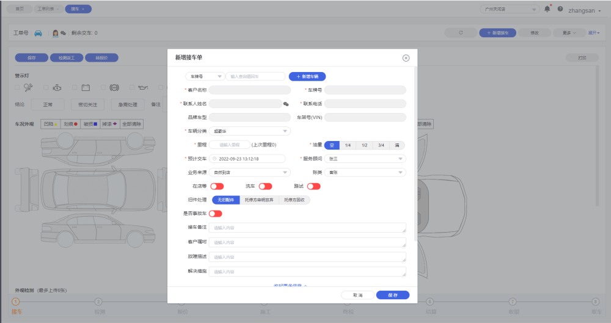
切换列表模式或者卡片模式
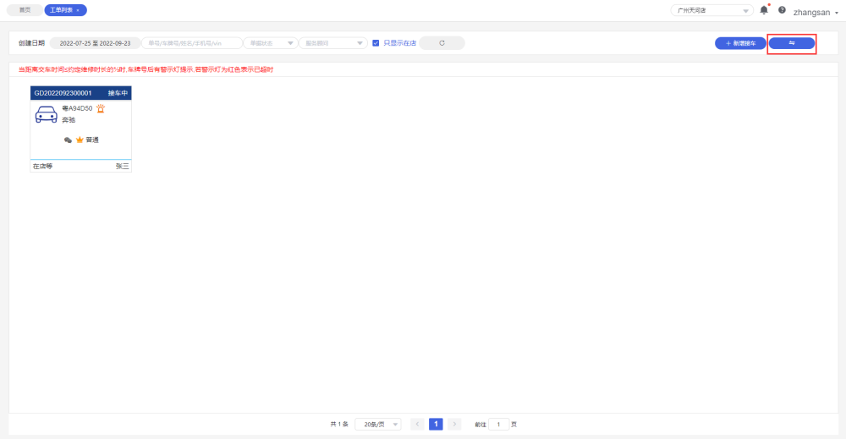

接车
新增接车单
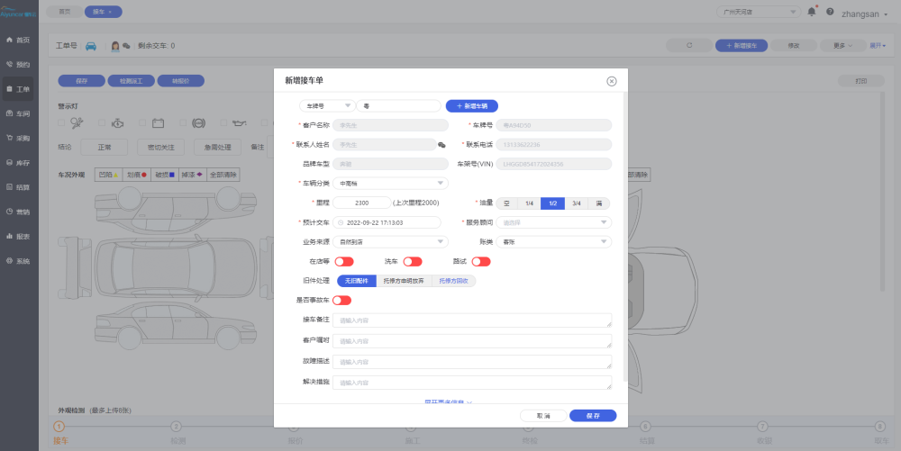
修改接车单
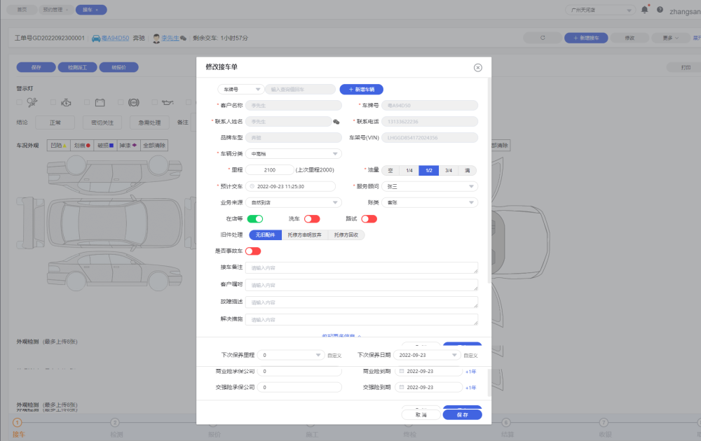
填写检测信息
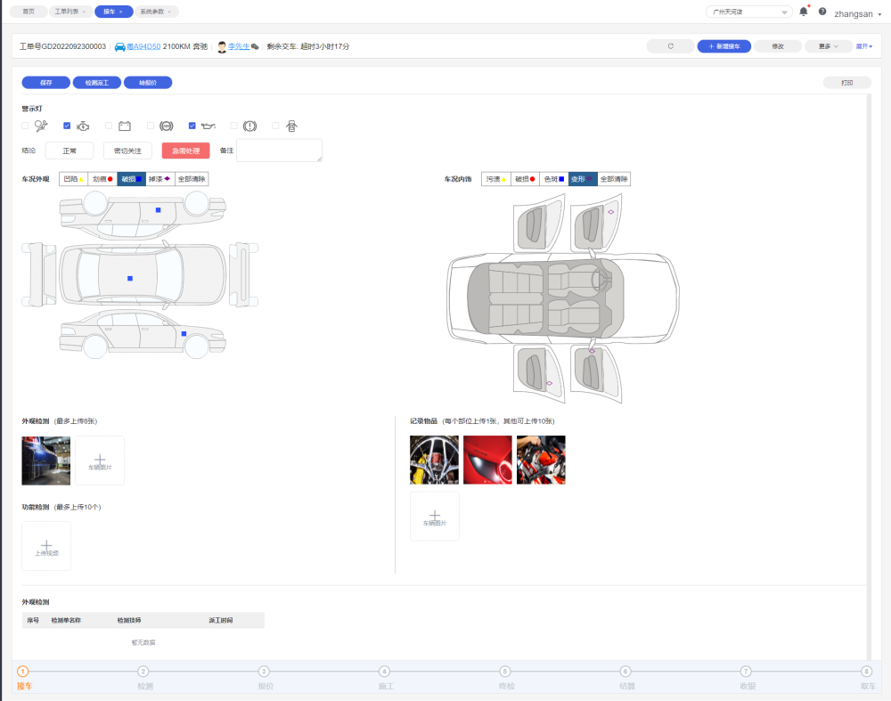
检测派工
注：在进行检测派工前，需在系统 --> 智能检测配置好检测模板；
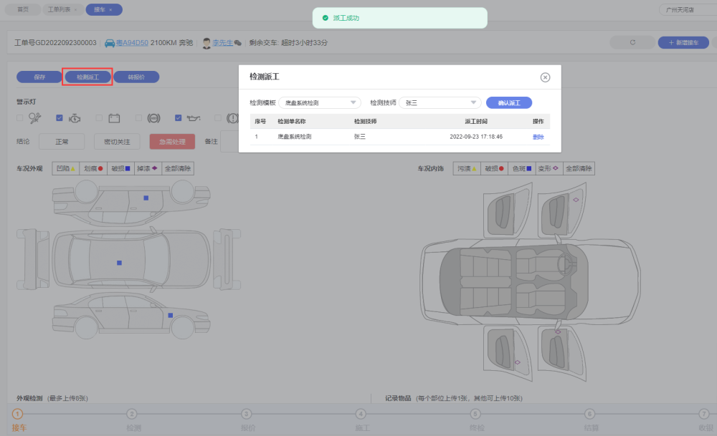
打印接车单
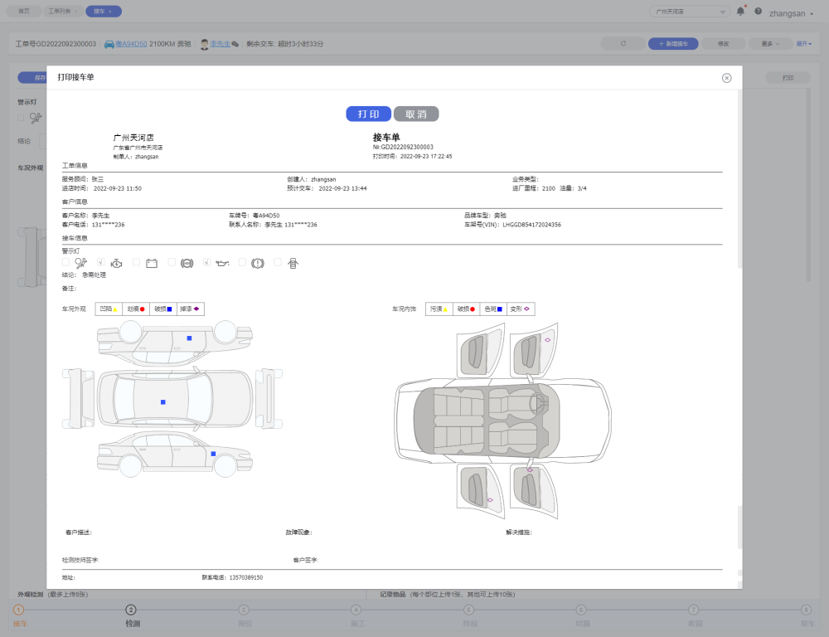
下一步 进行车辆检测
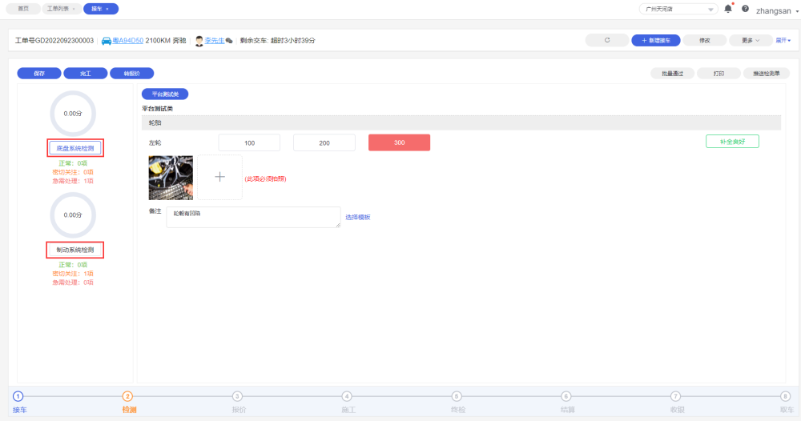
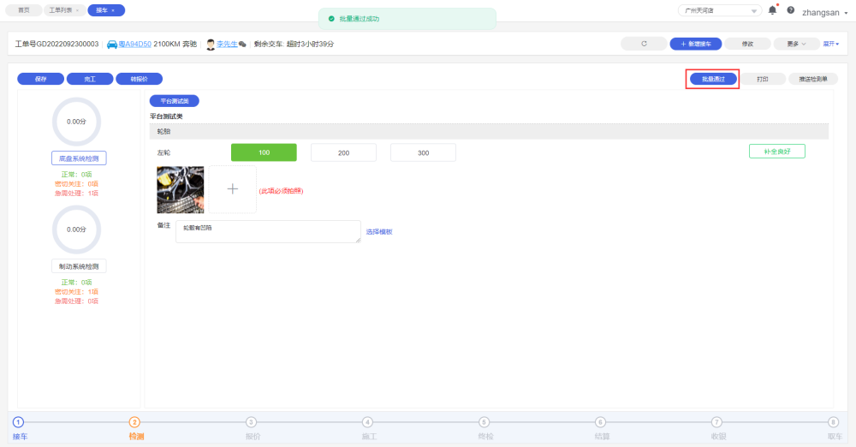
检测完工
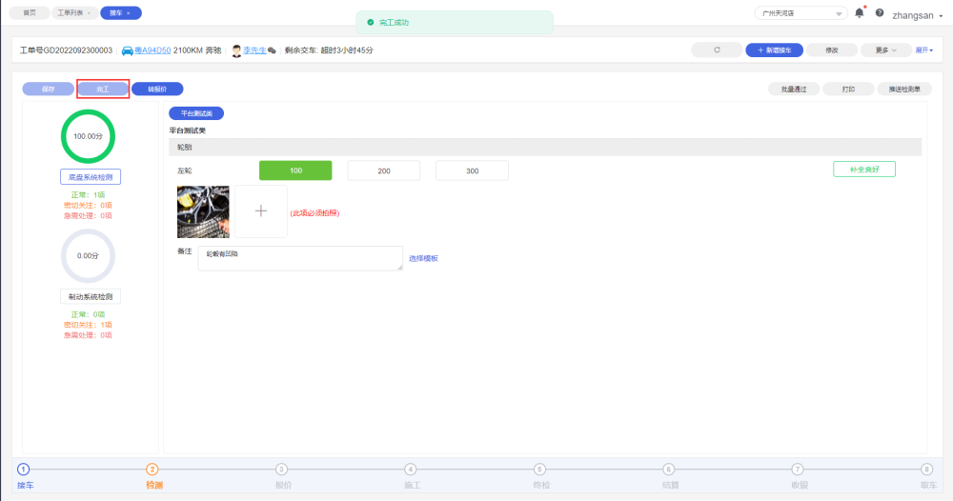
打印检测单
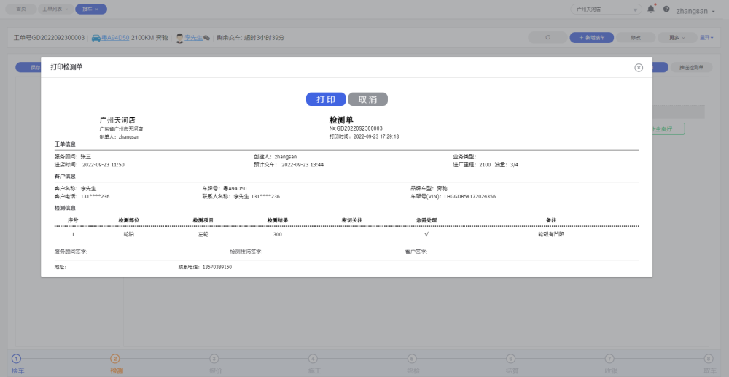
查看客户详情
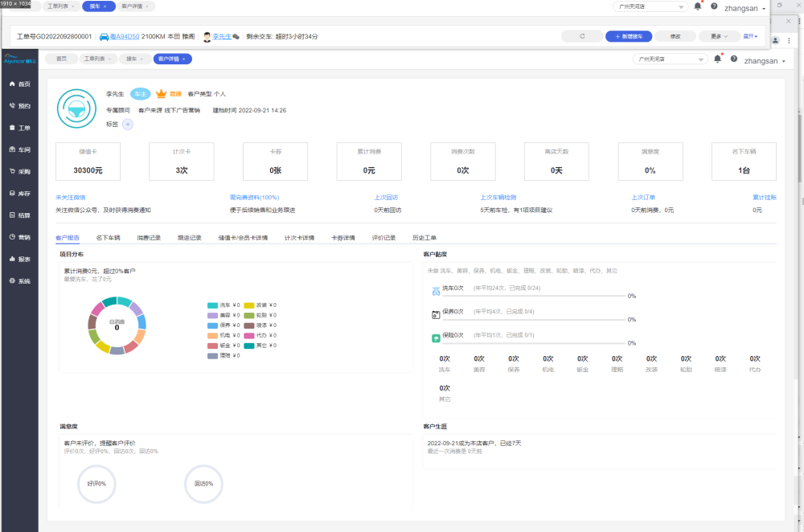
登记自带材料
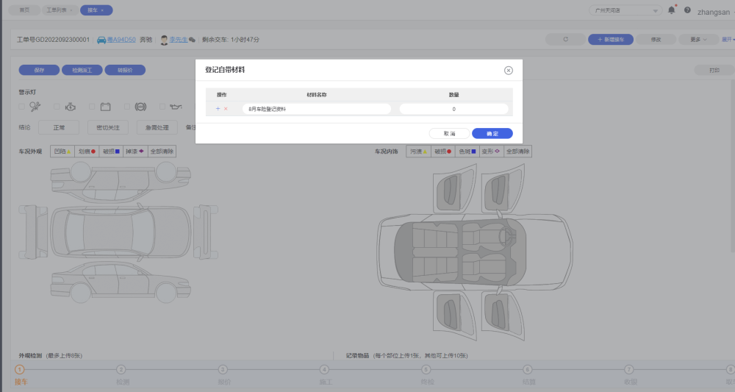
登记附加费
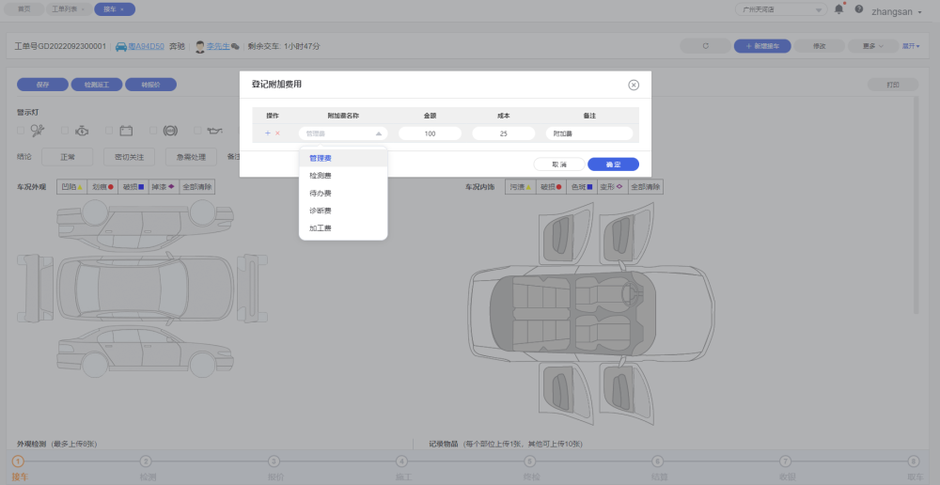
修改客户车辆
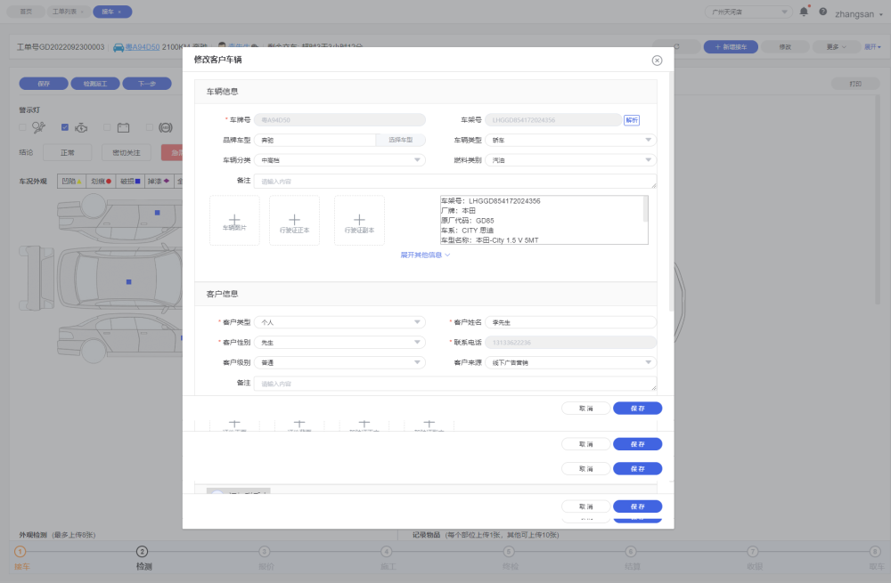
删除工单
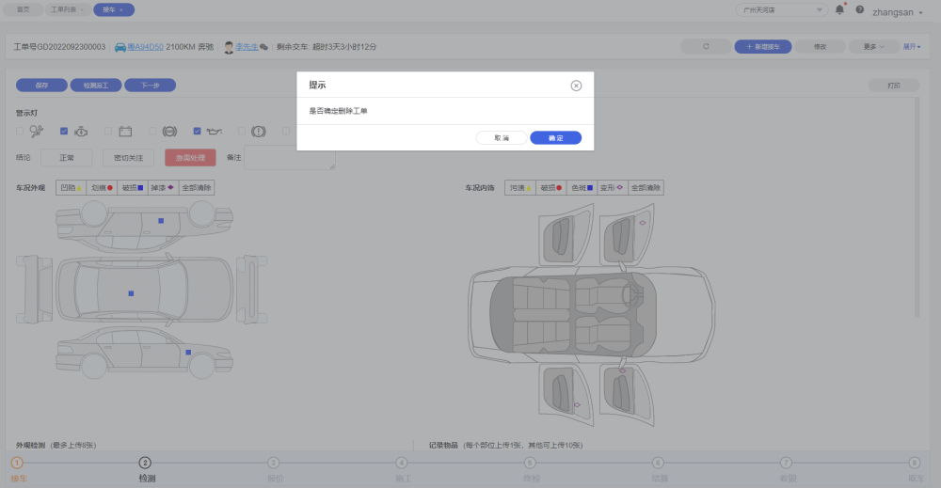
删除工单并生成商机
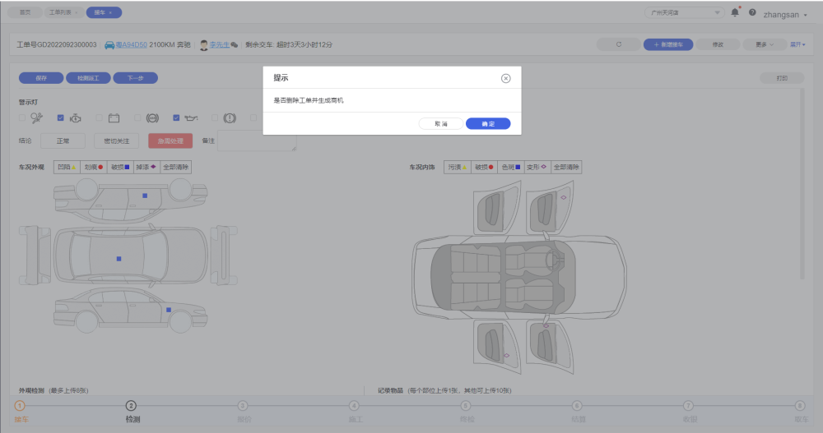

快捷业务
新增快捷业务
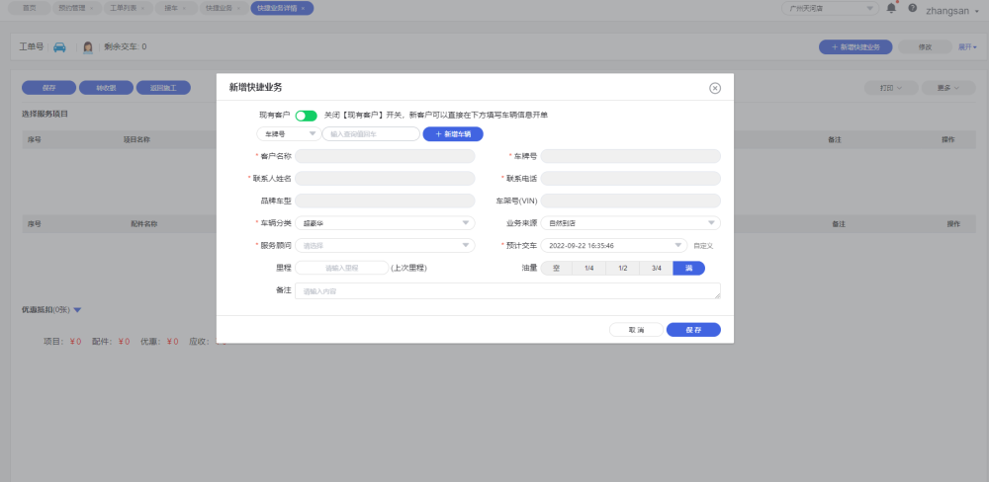

报价单
查询报价单：点击 报价日期，输入查询的对应值，点 确定按钮进行查询
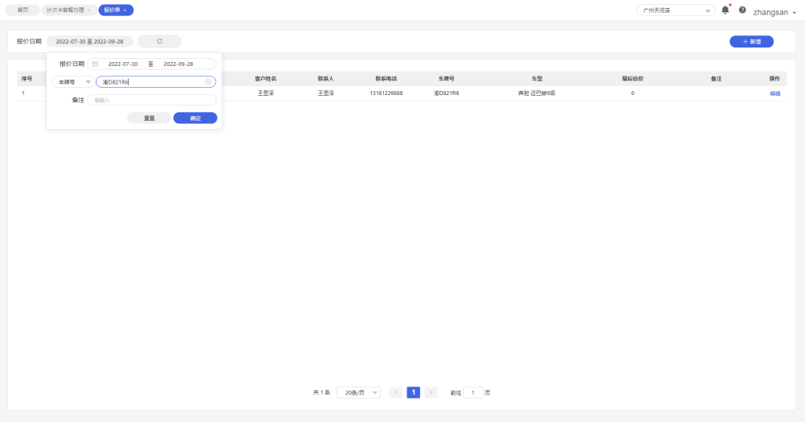
报价单详情：点击报价单上的单号或双击选中的记录或点击编辑按钮，看查看\编辑报价单
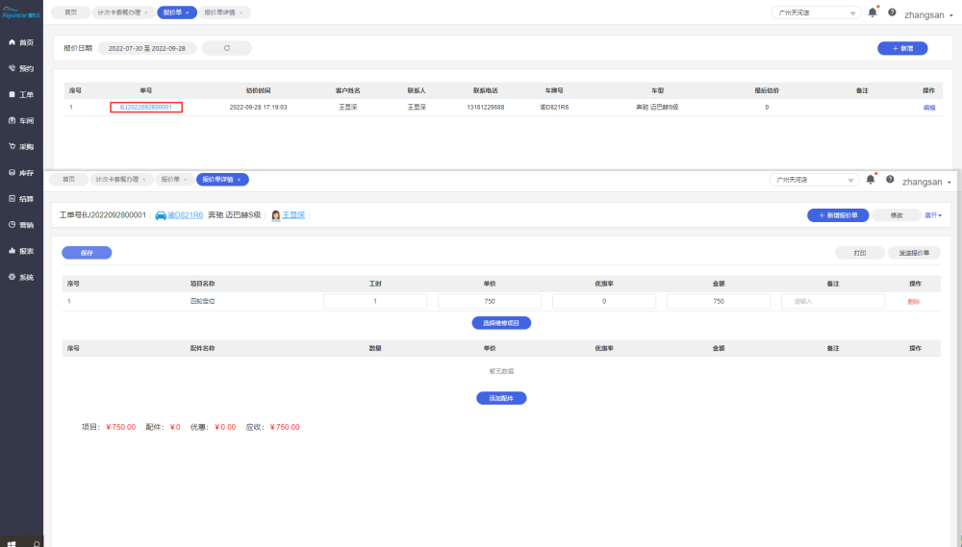
新增报价单
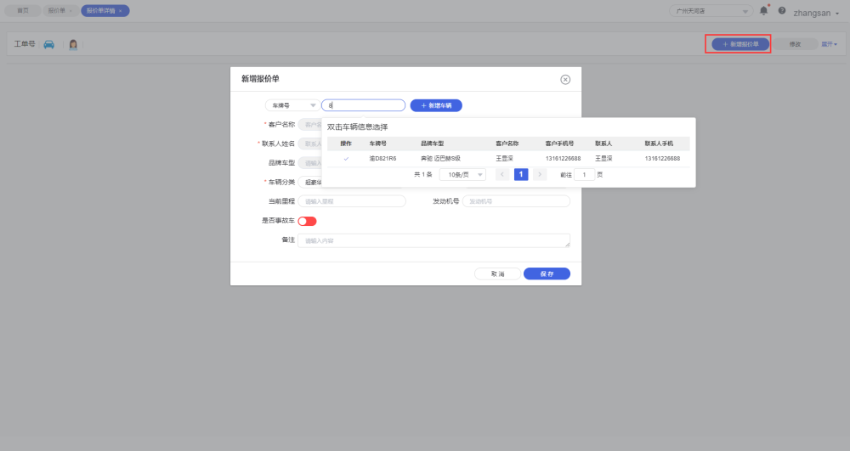

报销单
查询报销单
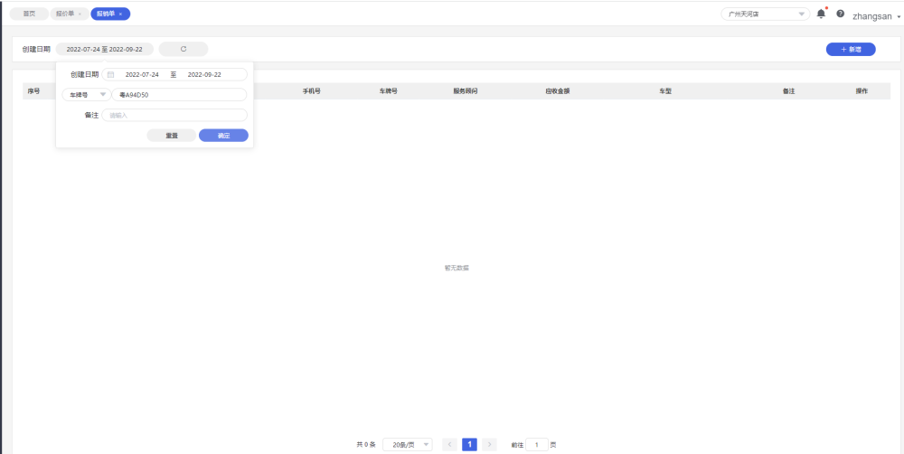
新增报销单：已结算的工单是不能新增报销单的；
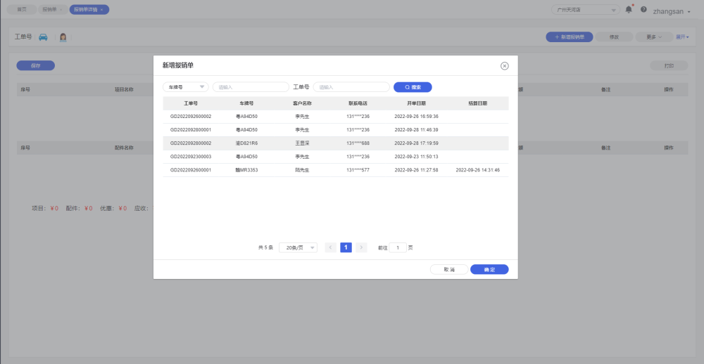
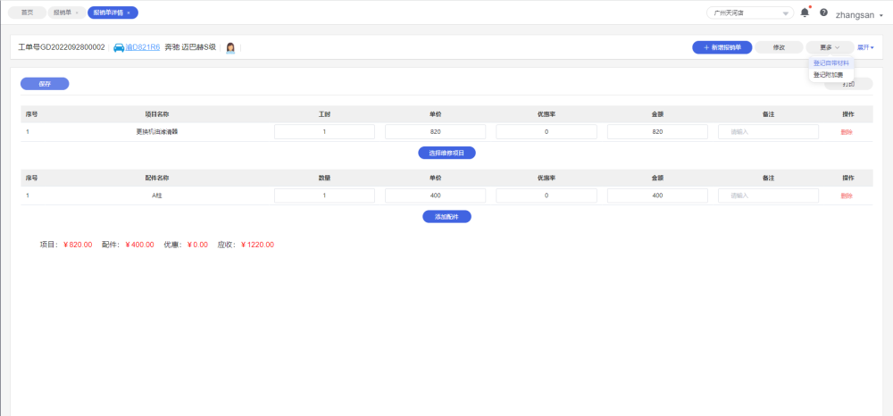

充值办卡

计次卡套餐办理
查询计次卡套餐
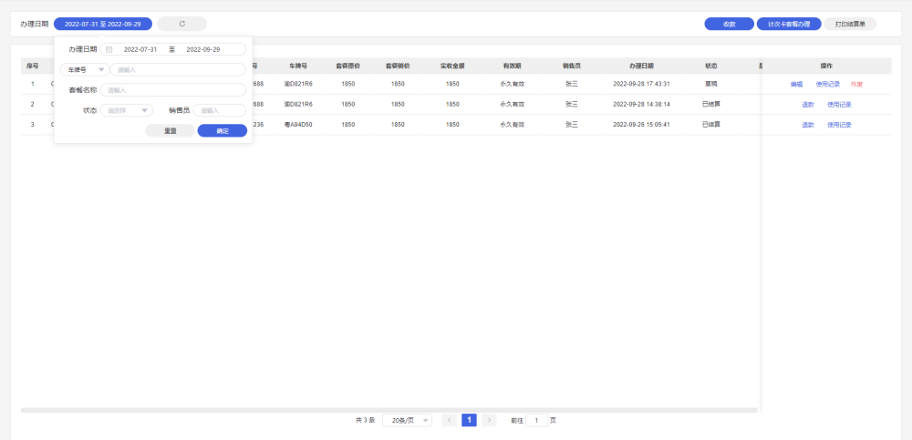
计次卡套餐办理：新增一条计次卡套餐记录，先选择车牌号，双击后自动带出车辆客户信息，后选择套餐卡名称；
注：套餐卡名称需在 系统 --> 项目设置 --> 计次卡套餐设置 功能里设置号套餐后，在计次卡套餐办理里才能选择；
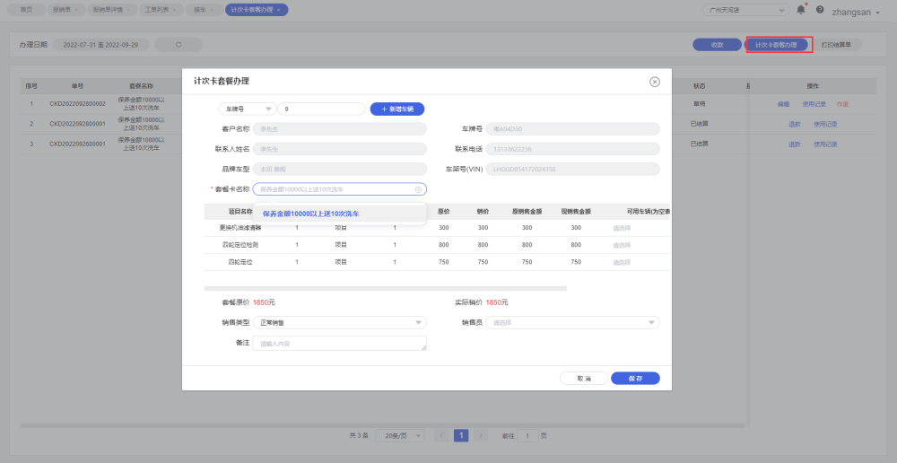
编辑计次卡套餐
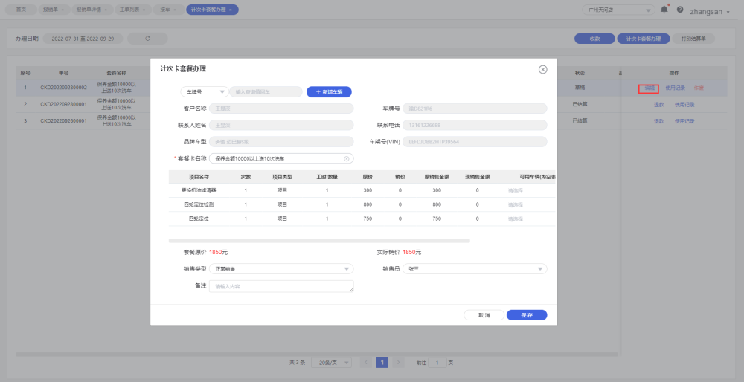
收款
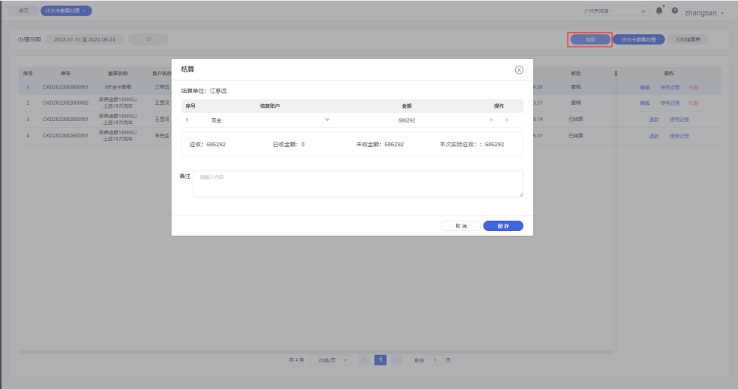
储值作废：只有储值单据在草稿状态才可以进行作废，已结算单据不允许再作废；点击【作废】然后确认后单据会作废且删除；
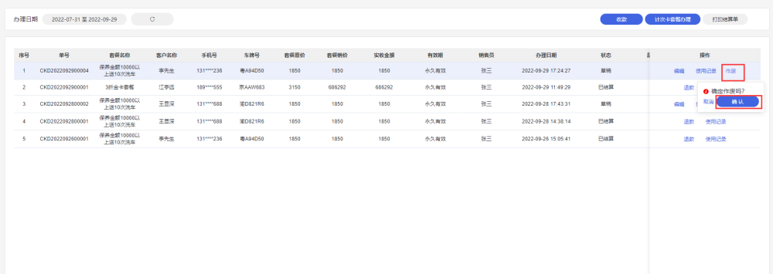

储值办理
查询储值卡办理信息
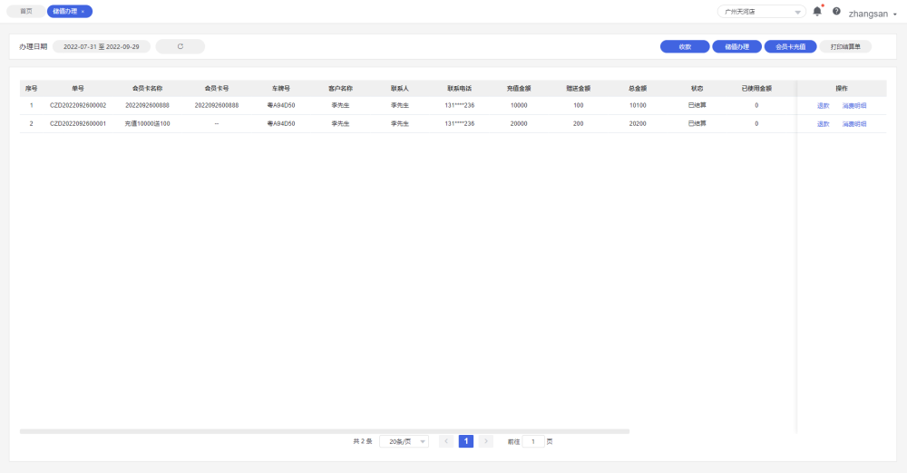
储值办理
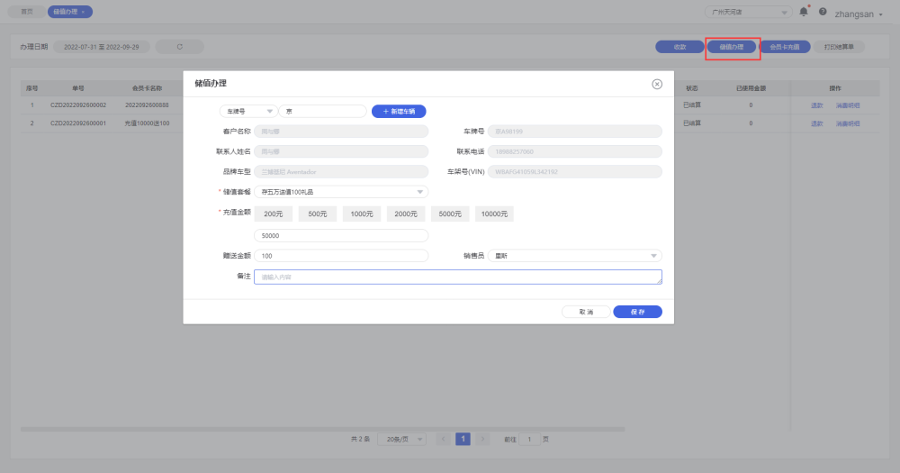
新增会员卡：新会员需先新增会员卡，然后再储值，点击 【会员卡充值】 在弹出界面里有个 【新增会员卡】，录入完信息保存后方可储值；
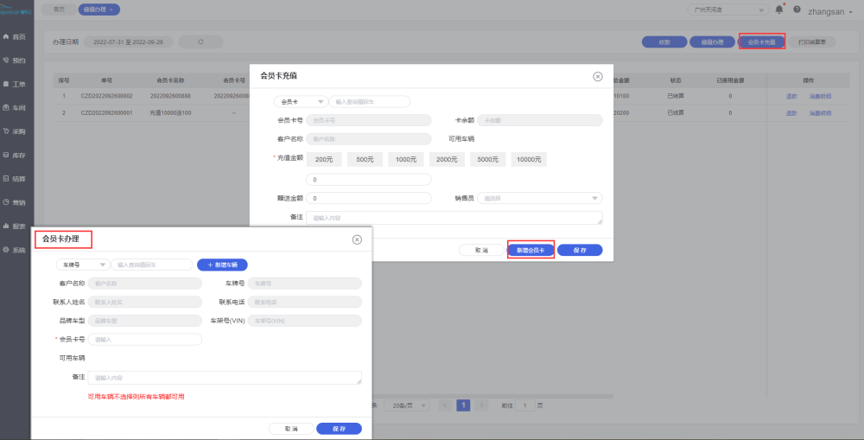
会员卡储值：选择对应的会员卡号进行储值
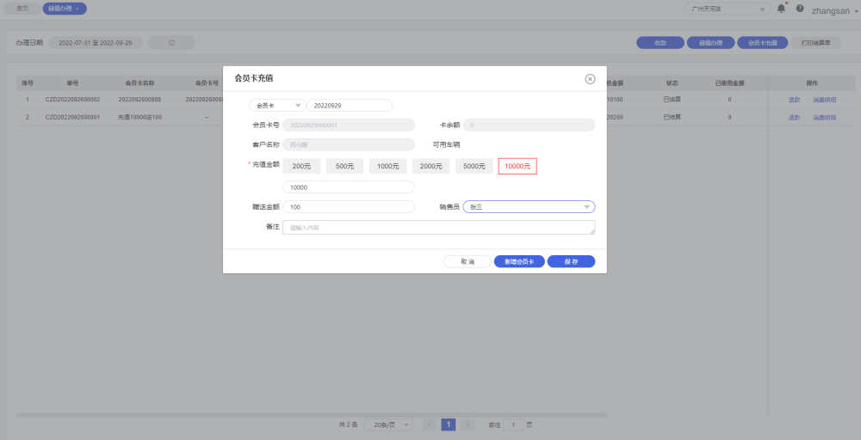
收款
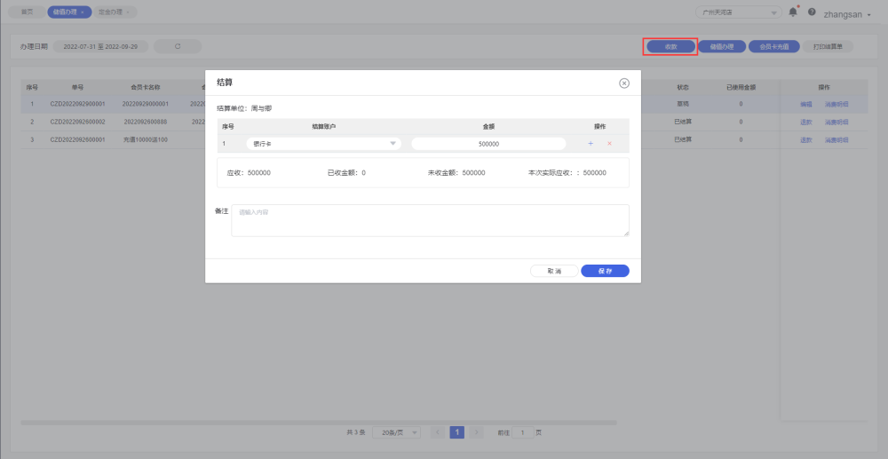
打印结算单
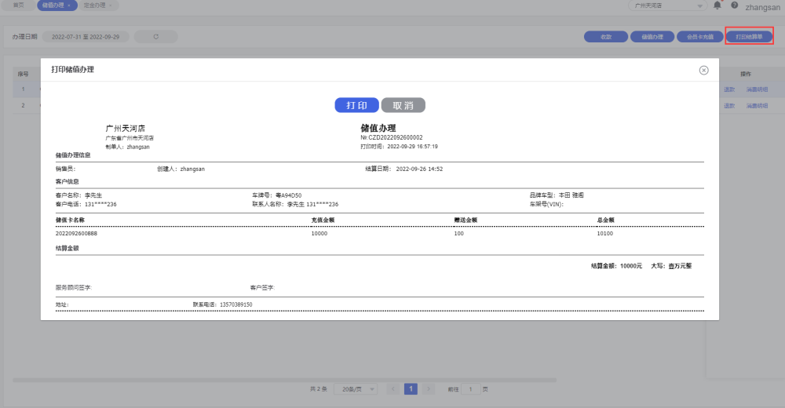
储值退款
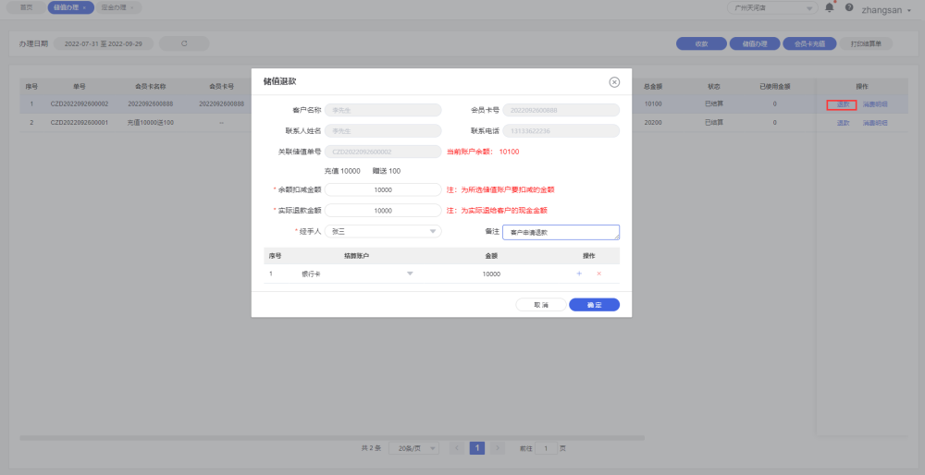
查询储值卡消费明细
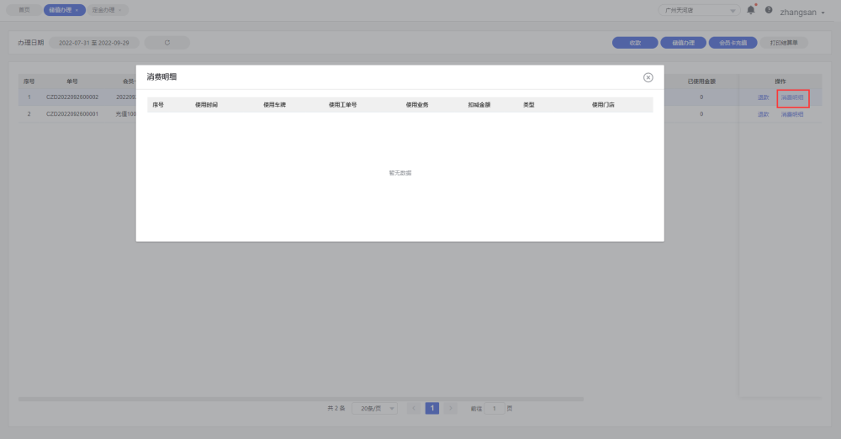

定金办理
查询定金办理信息
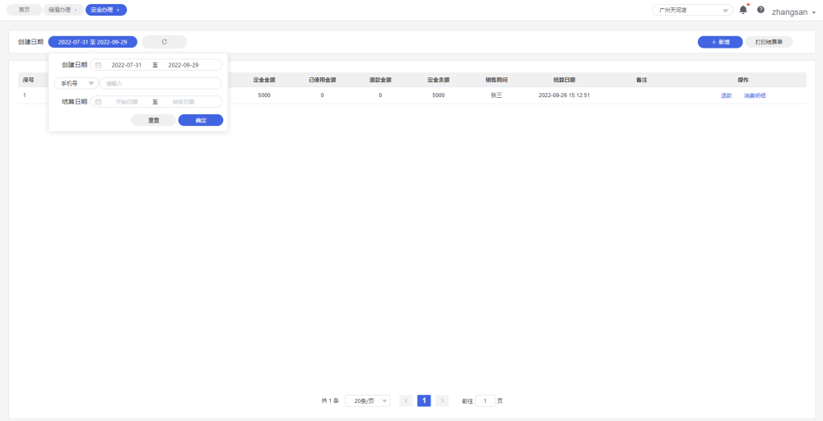
定金办理
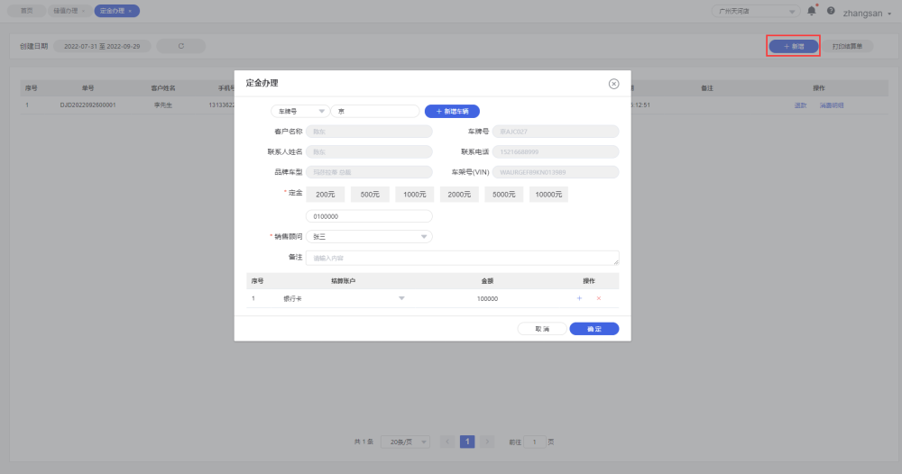
打印结算单
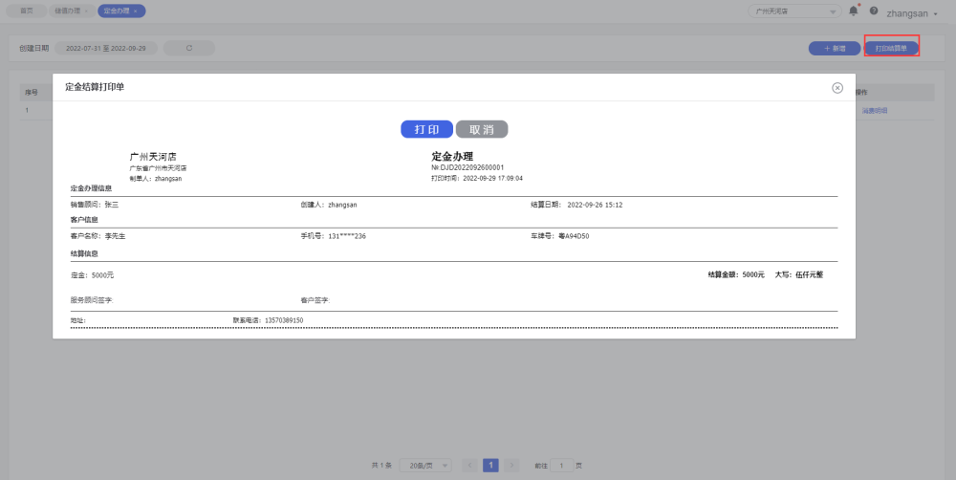
定金退款
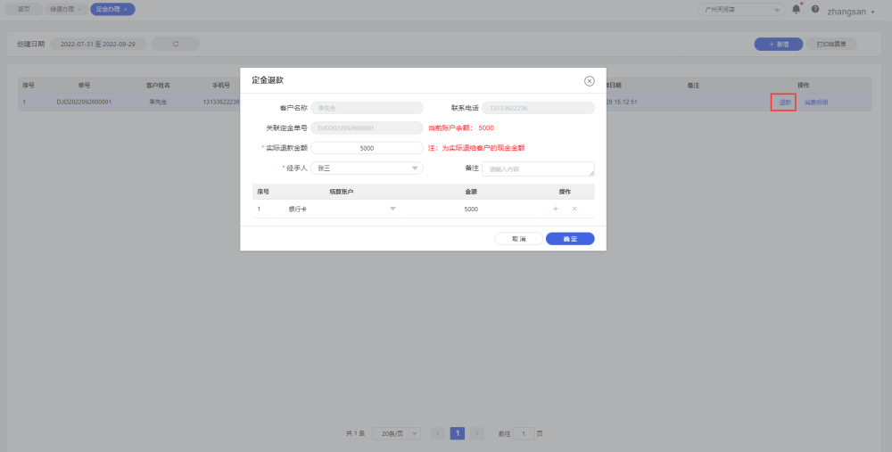
查询消费明细
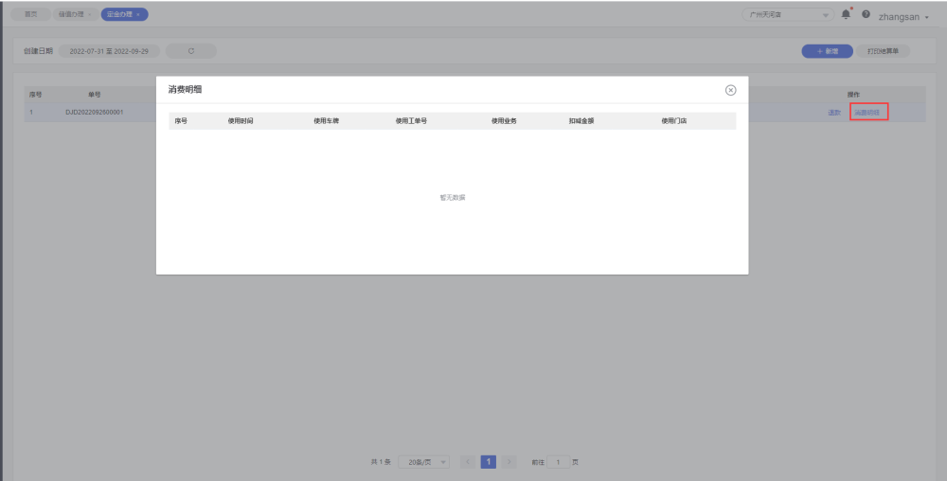

储值退款记录
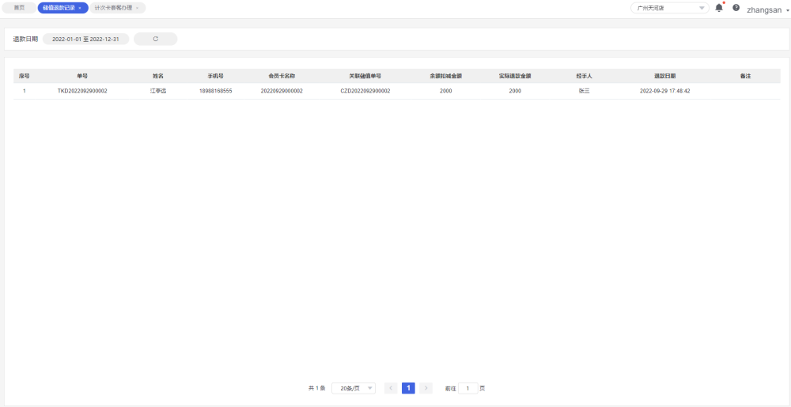

计次卡退款记录
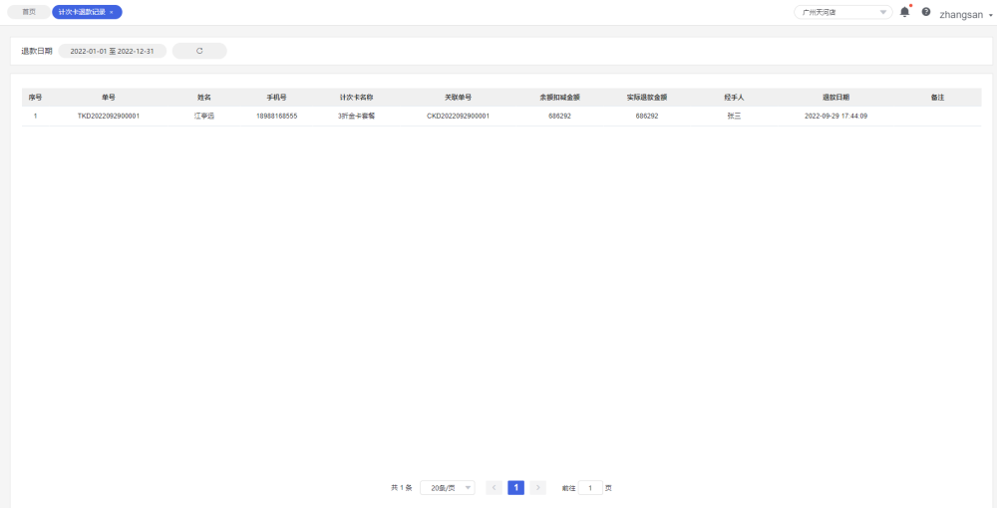

定金退款记录
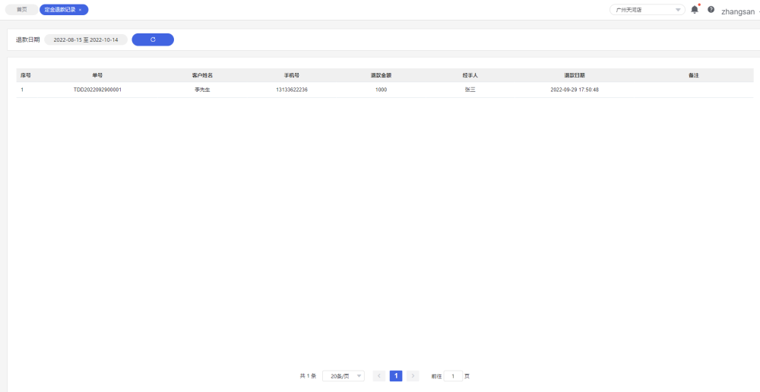

其他业务

配件销售
查询配件销售单
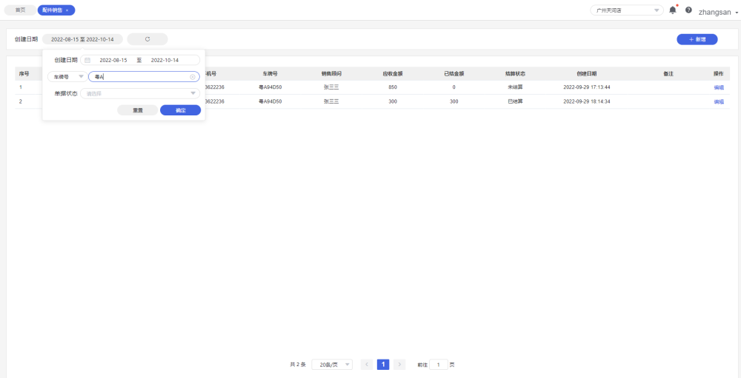
新增配件销售单
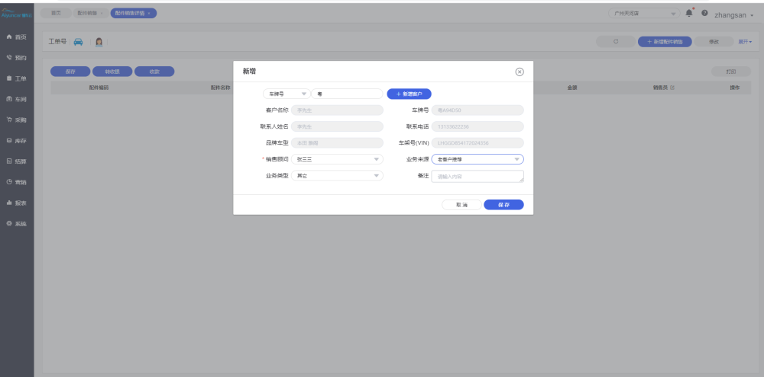
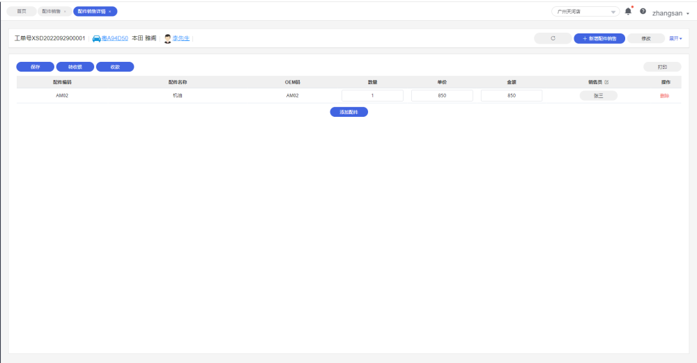
转收银：在转收银前，需车间领料完且审核完单据，才能进行转单
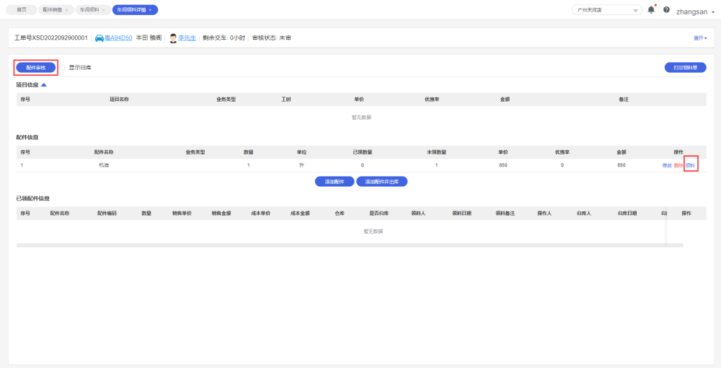

车险销售

索赔退货

车间

车间调度
车牌号搜索：搜索在施工中的车辆
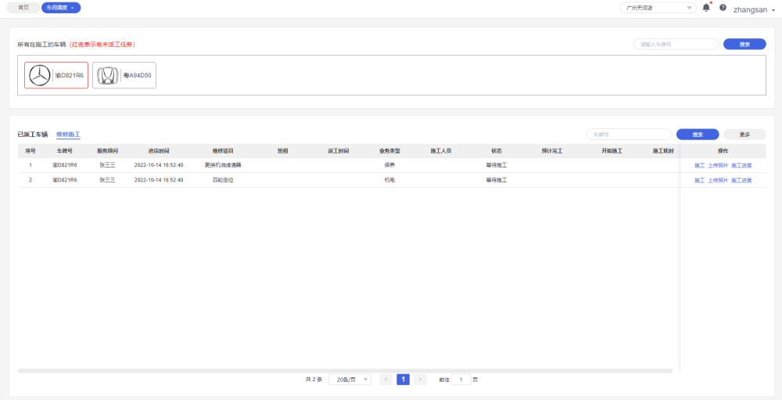
更多：快速搜索项
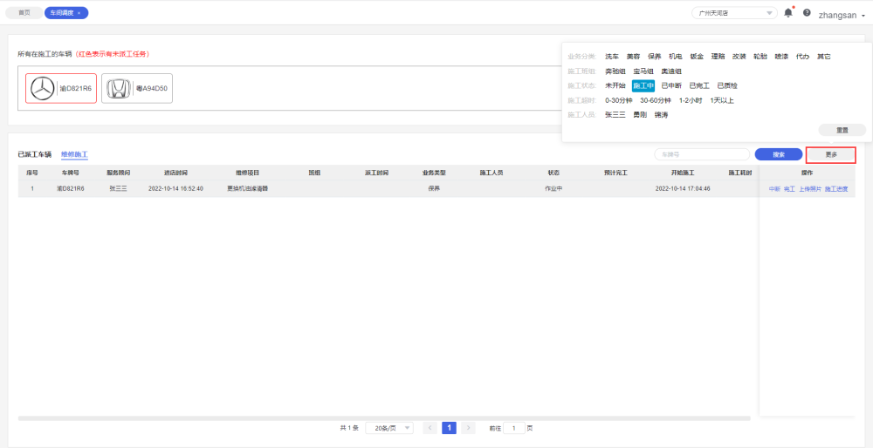
批量派工：点击对应的车牌号，会弹出派工界面，可以批量派工、添加项目、打印施工单、删除项目；
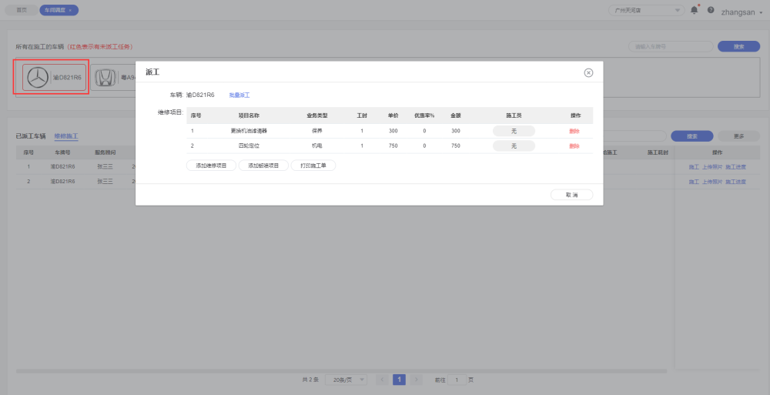
操作：根据维修项目状态显示可操作项，如果是未开始，可以转施工、上传图片、查看施工进度；如果是施工中，可以中断、完工等等；
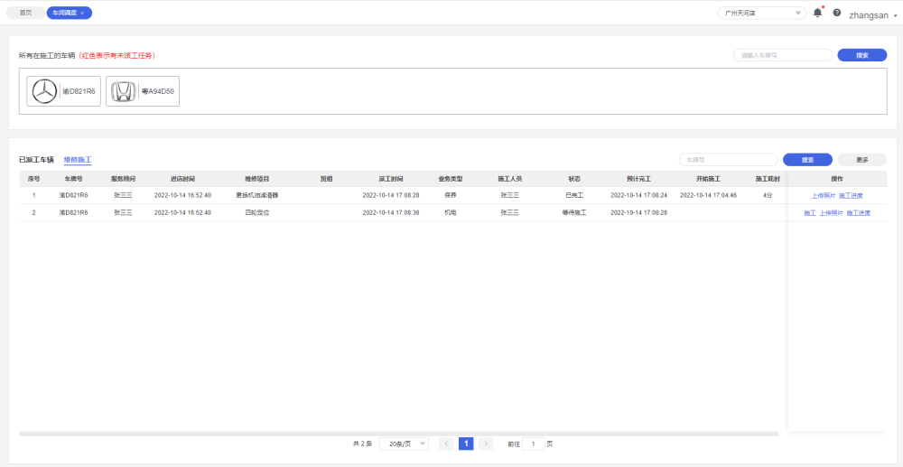

车辆检测
搜索检测单
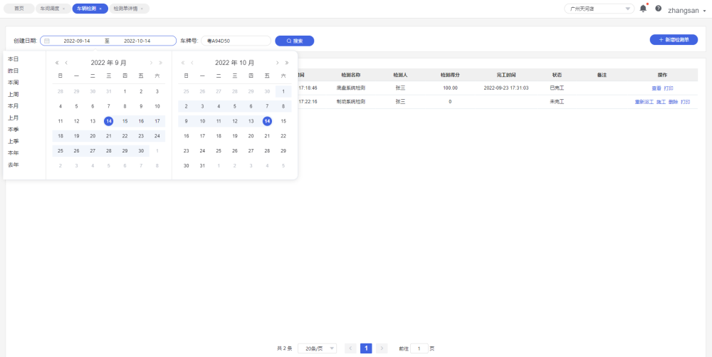
新增检测单：
- 可以在车辆检测界面直接新增检测单，这里新增的检测单和接到单没有关联，是单独的检测单；
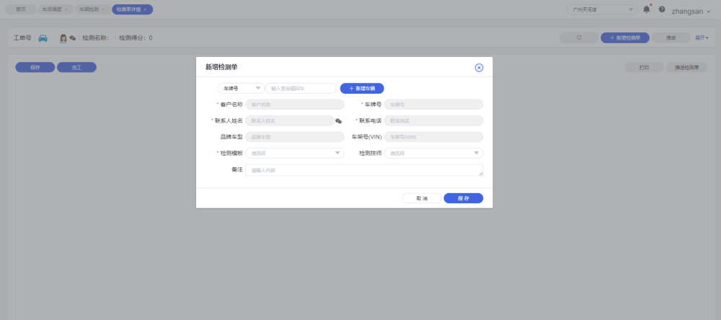
- 在接车的工单状态时是待检测状态时，可以新增检测单
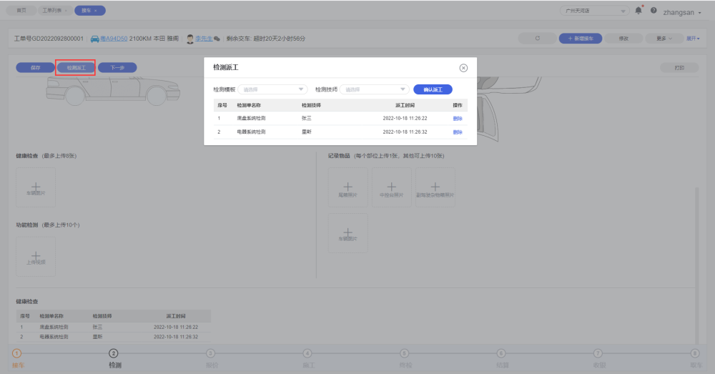
检测单可以重新派工、施工、删除、打印
检测单 - 派工
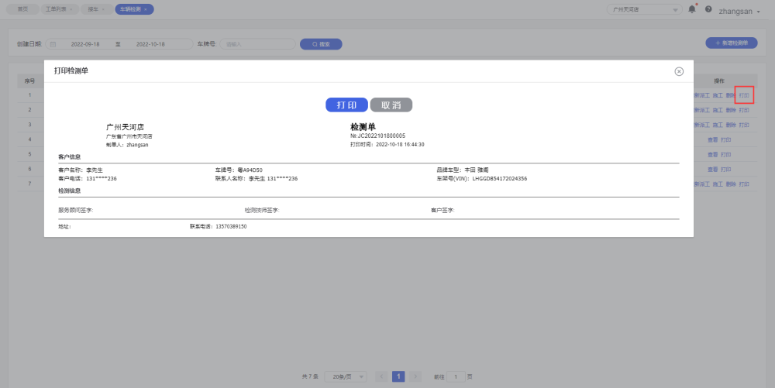
检测单 - 施工
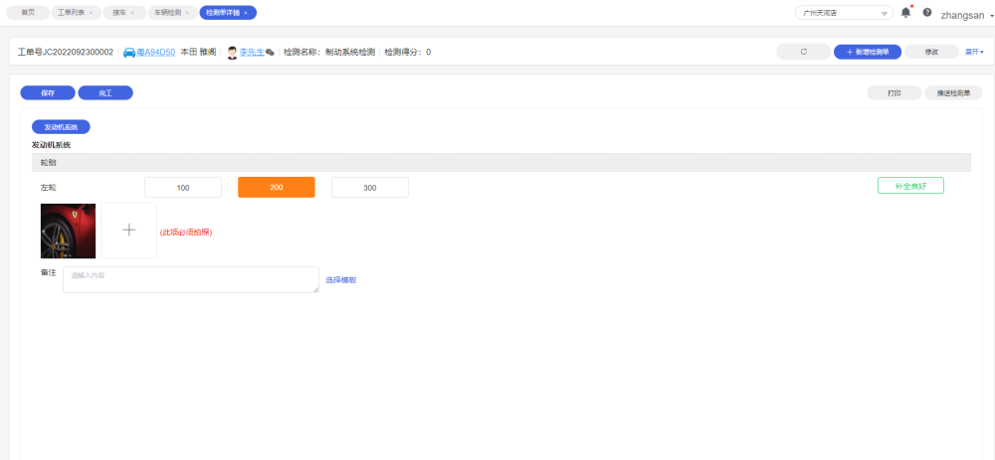

完工终检
完工终检显示工单状态为待终检的数据，可打回继续施工、通过终检、查看详情；
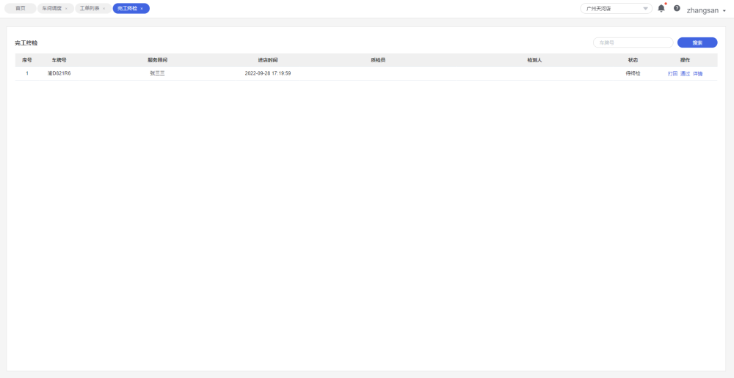

车间看板
车间看板/客户看板：可投屏到门店的车间、接待区、客户休息区，便于车间维修工、客户时时关注到 车辆当前的维修进度；
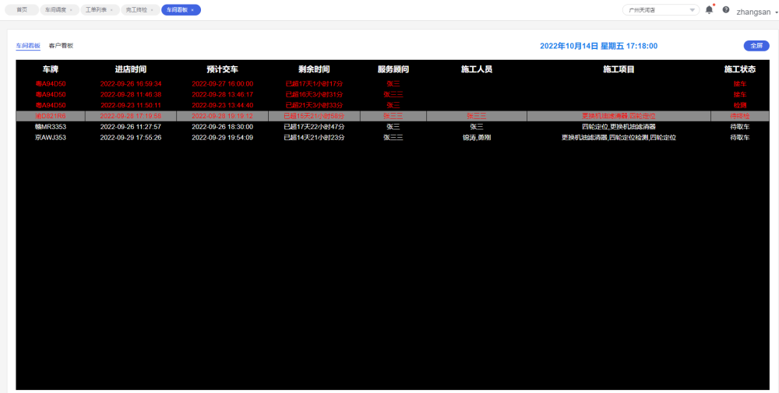

库存

库存查询
库存查询可点击搜索行上的所有，根据设置的查询条件进行快速查询；
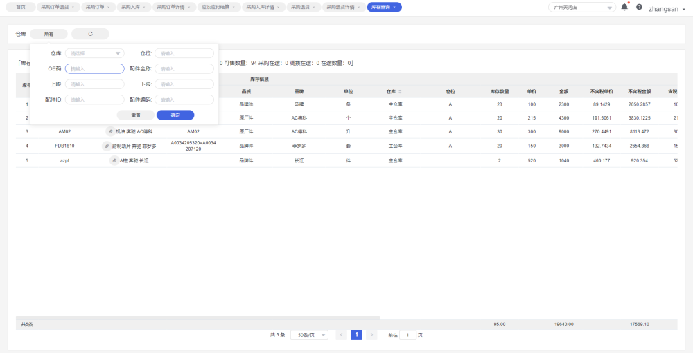
查看配件进销存记录，可点击 配件名称前的链接图标；
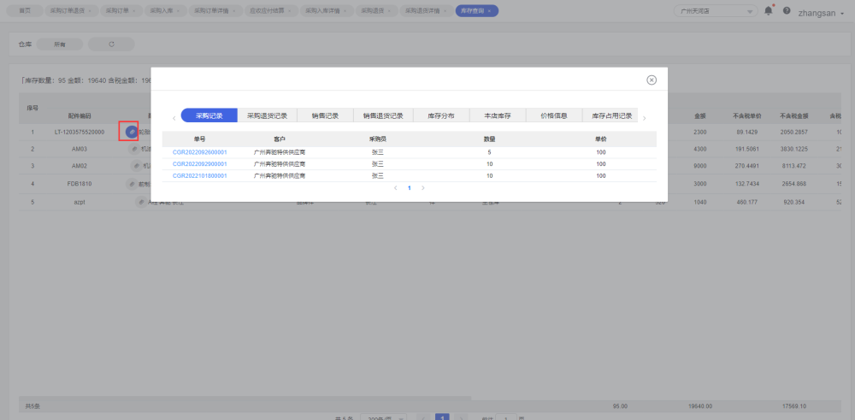

车间领料
查询车辆车间领料信息
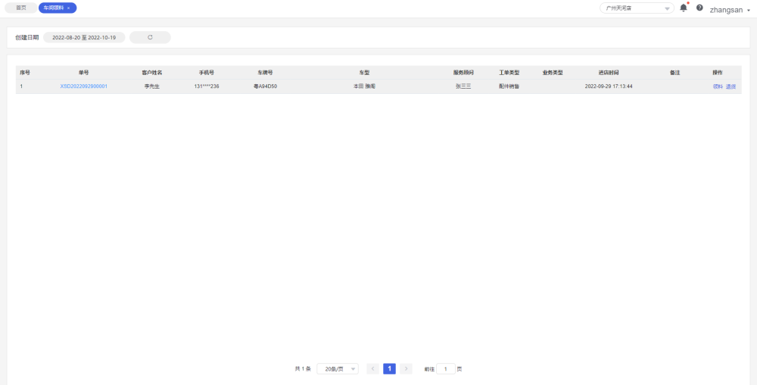
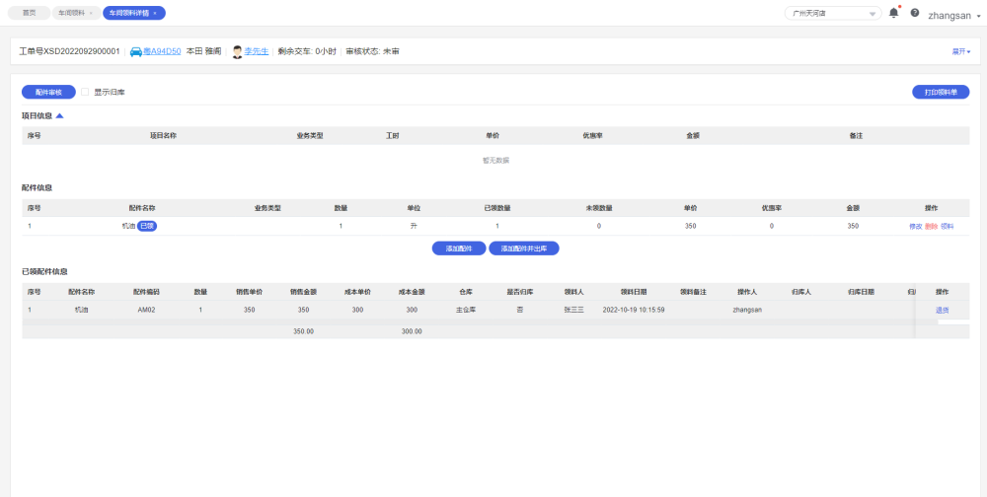
可以在车间新增配件项；
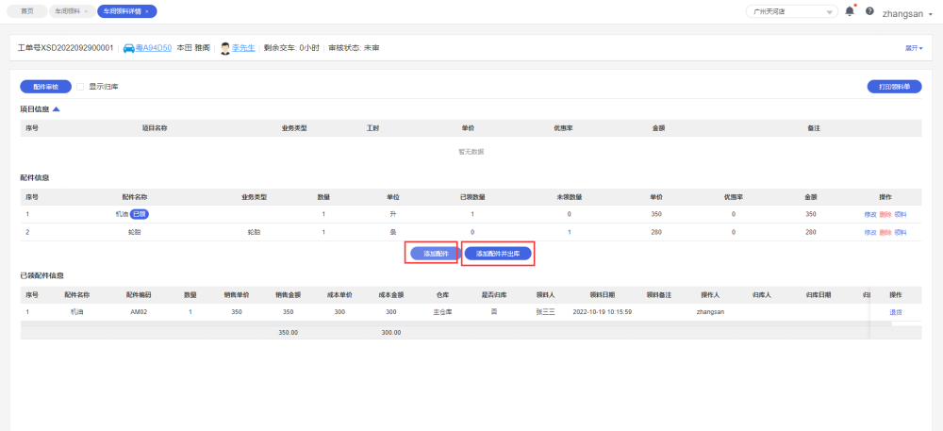
可以修改、删除配件；注：已完成领料的配件不允许删除或重复领料；
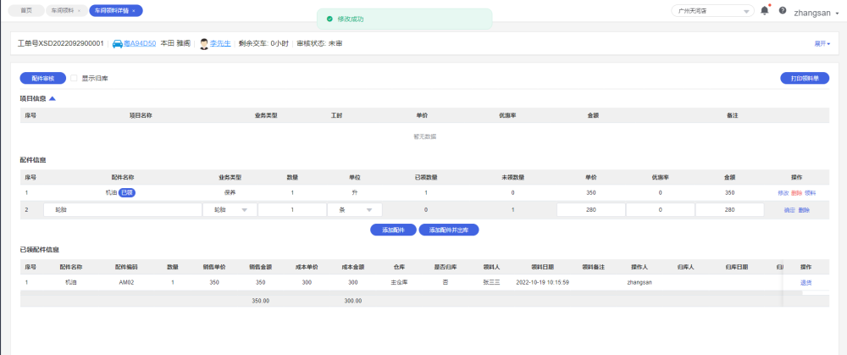

耗材出库
搜索耗材出库数据；
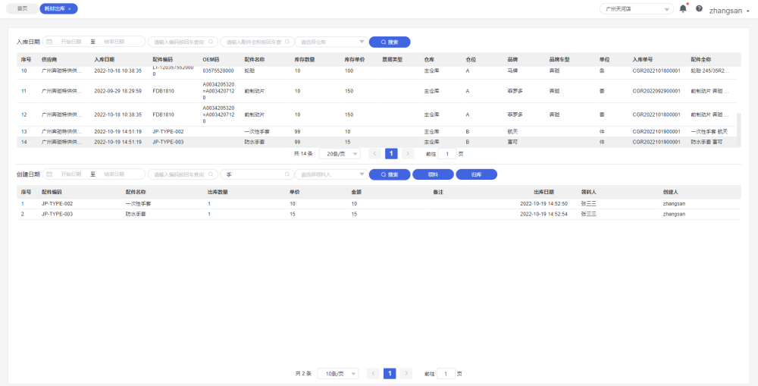
耗材-领料
选择入库数据，点击 领料按钮进行领料出库；
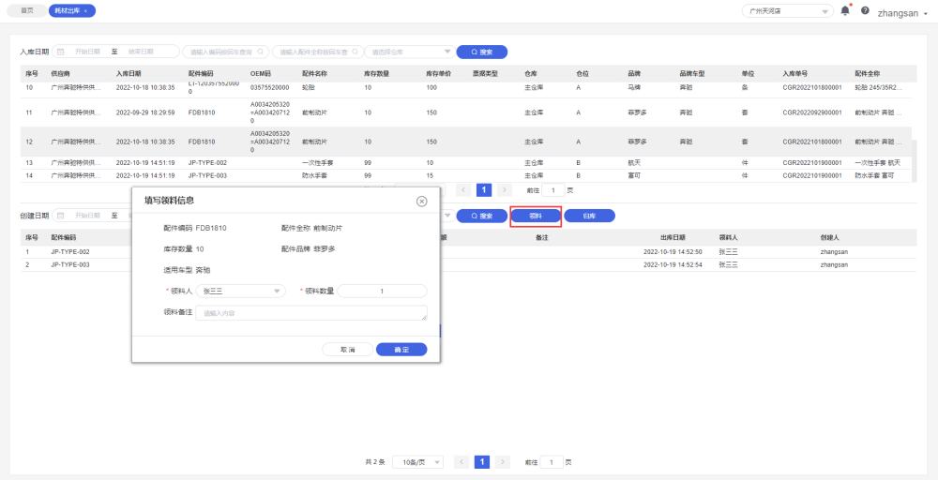
选择已领料出库的记录，点击 归库 进行耗材归库；
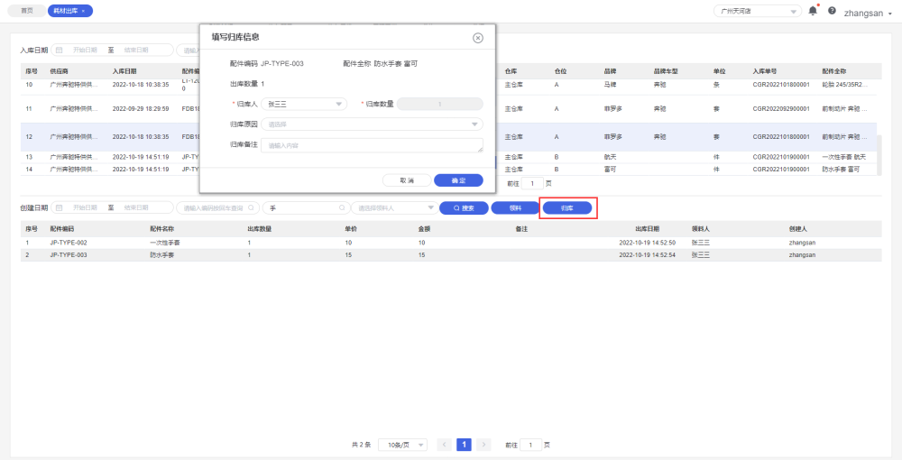

退货归库
搜索归库信息
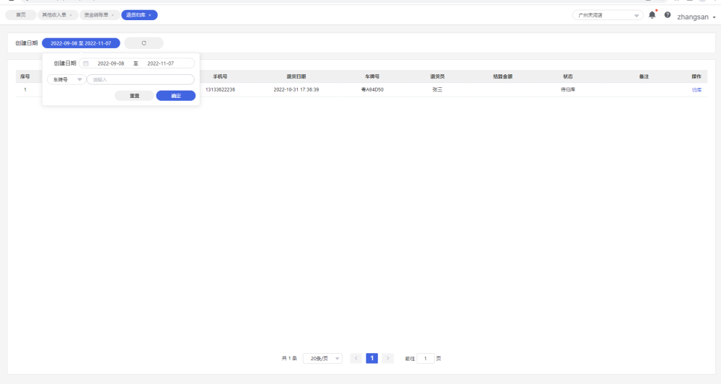
归库：
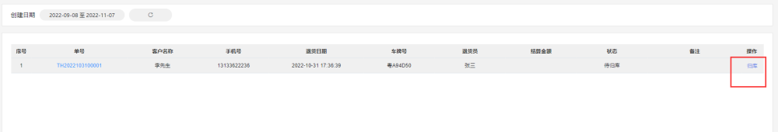
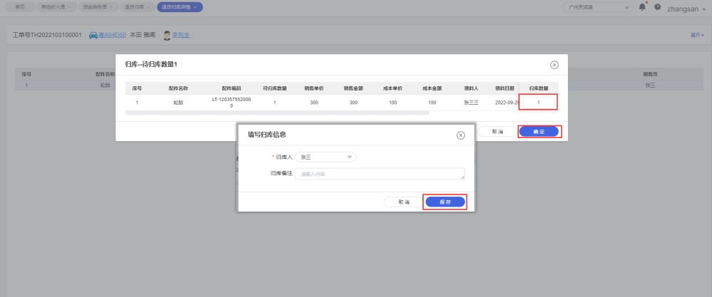

结算

月结对账

未对账业务单
搜索未对账业务单
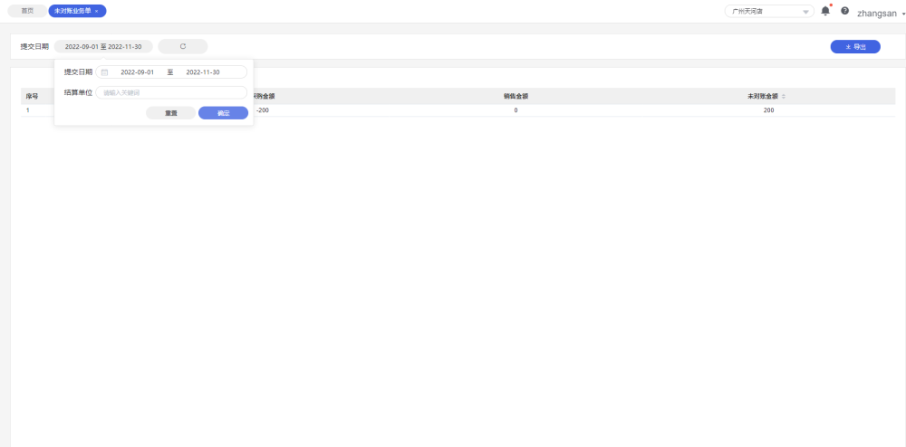

月结对账
搜索月结对账单
新增月结对账单
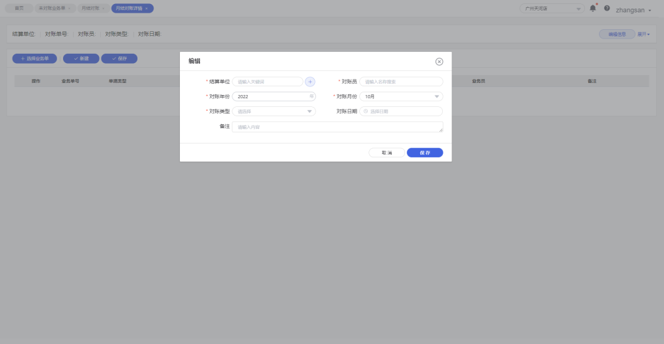
选择业务单
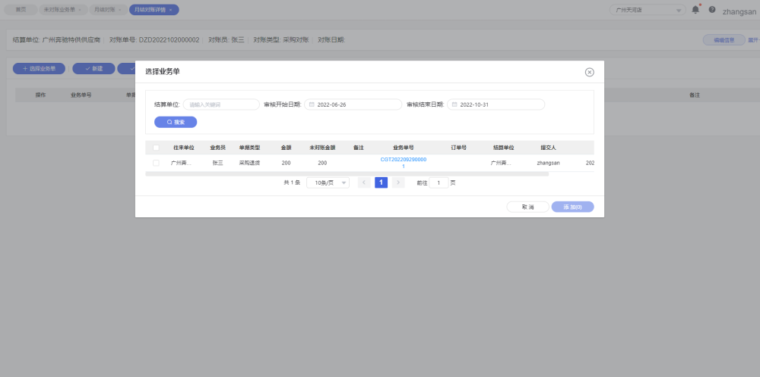

应收应付

应收应付结算
搜索应收应付结算
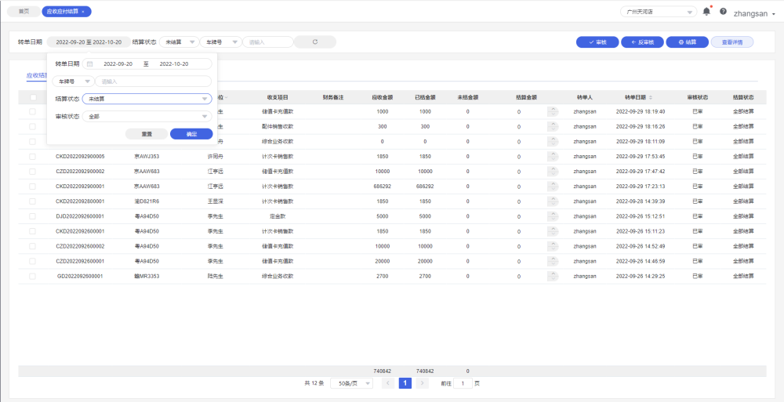
注：只有收支项目属于综合业务收款才能反审核；
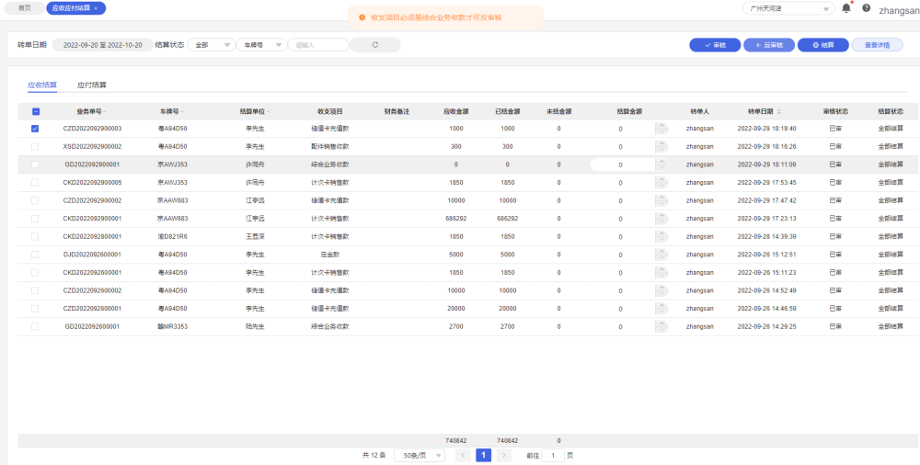
注：在业务单上保存提交后，就已是已审核状态；
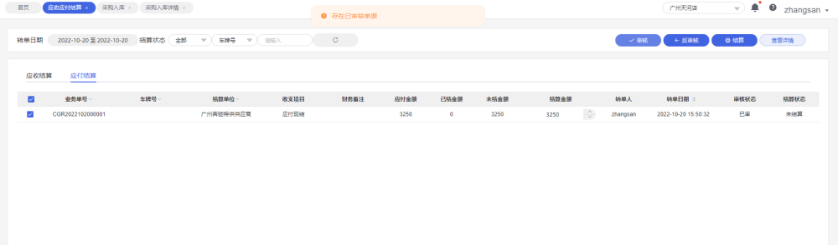
结算应收应付单
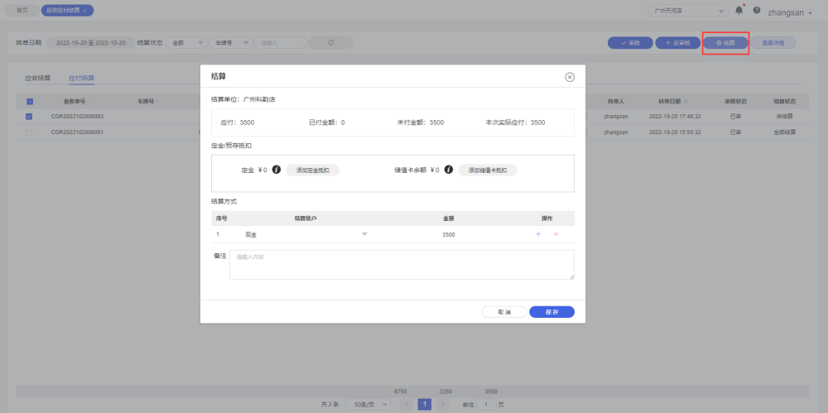

其他应收单
搜索其他应收单：选择创建日期、审核日期、单号、审核状态、结算状态进行搜索；
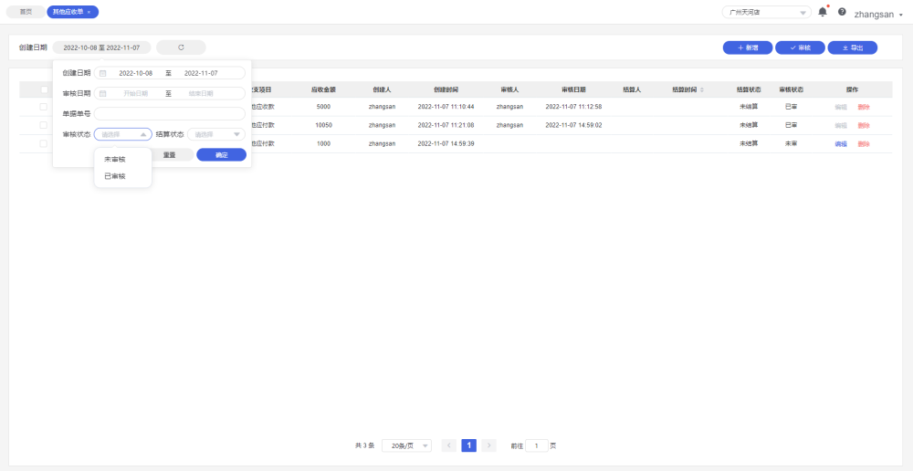
新增其他应收单据：
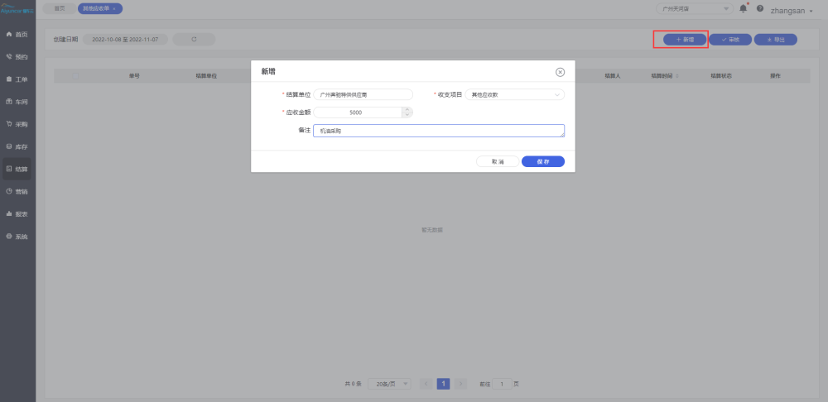
编辑单据
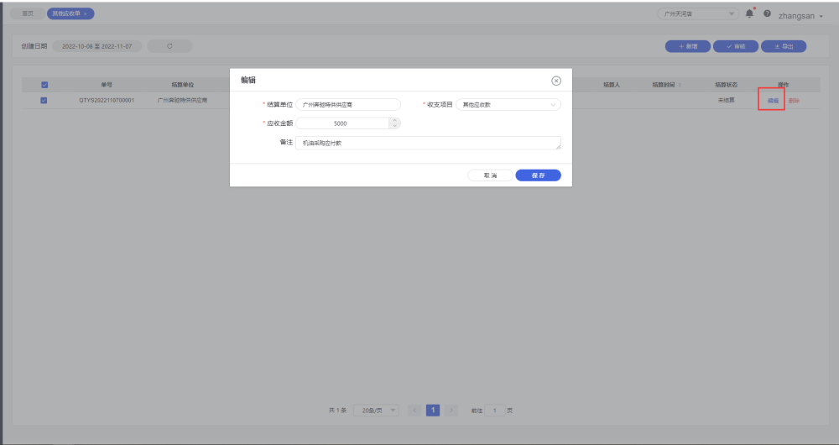
删除单据：审核状态在未审的才可以进行删除；
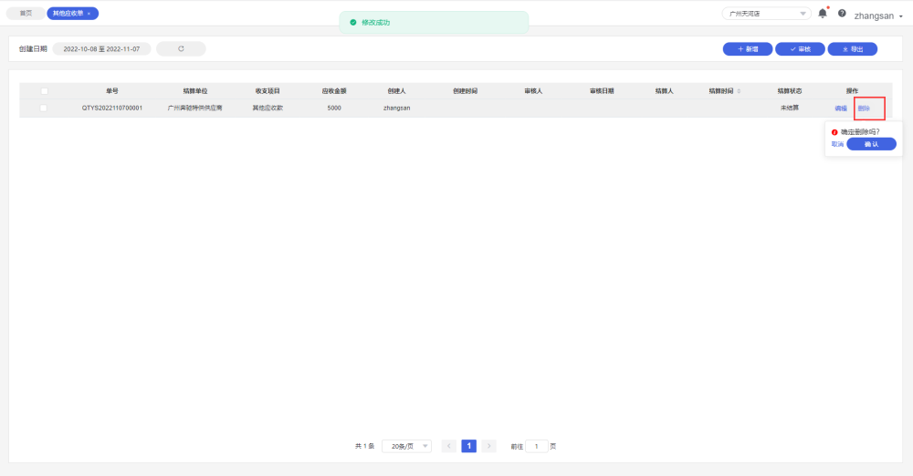
审核其他应收款单据
注：未审核的应收款可继续编辑，审核后不允许编辑；未审核或者未结算的单据在应收应付结算功能里也可以进行审核和结算；
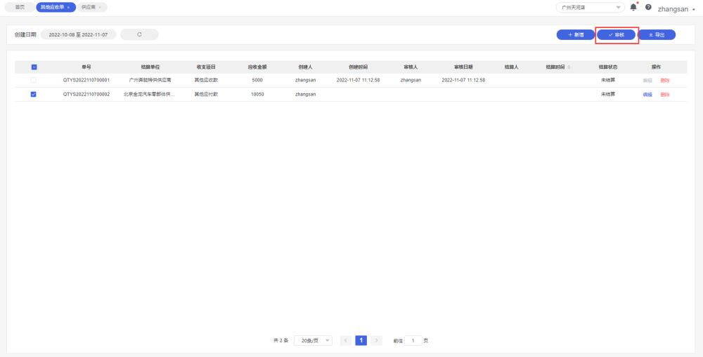
在应收应付结算的 应收结算里做审核、结算；
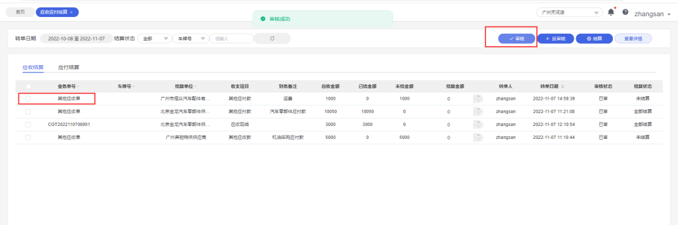
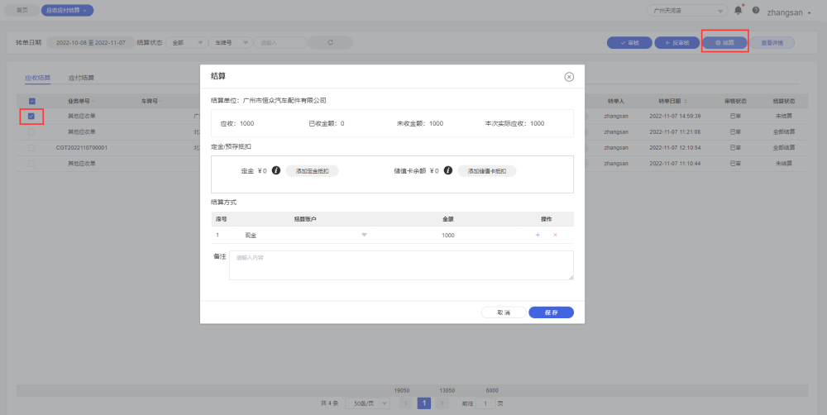

其他应付单
搜索其他应付单
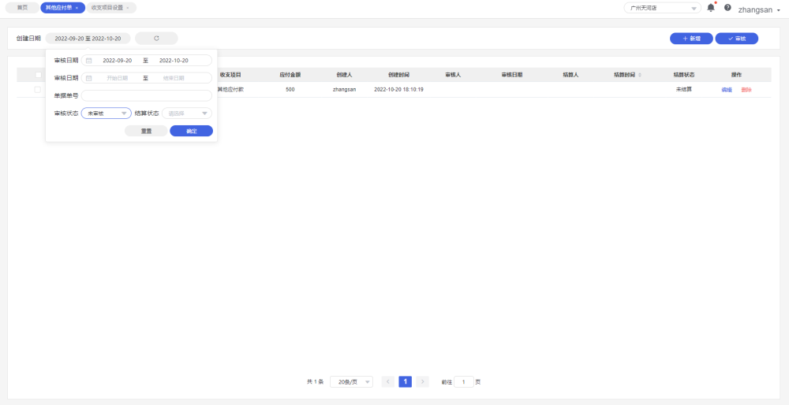
新增其他应付单
注：新增其他应付单时，需要先在系统 - 财务账务 - 收支项目设置里设置好非主营项目的收支项目
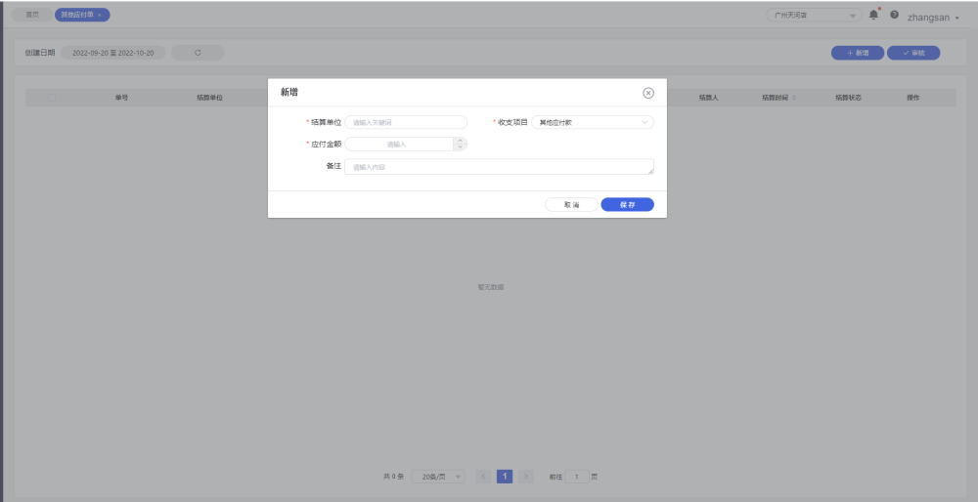
审核应付单：选择未审核的单据点击审核按钮进行审核，审核成功后，审核状态是已审核；
注：未审核的应付款可继续编辑，审核后不允许编辑；未审核或者未结算的单据在应收应付结算功能里也可以进行审核和结算；
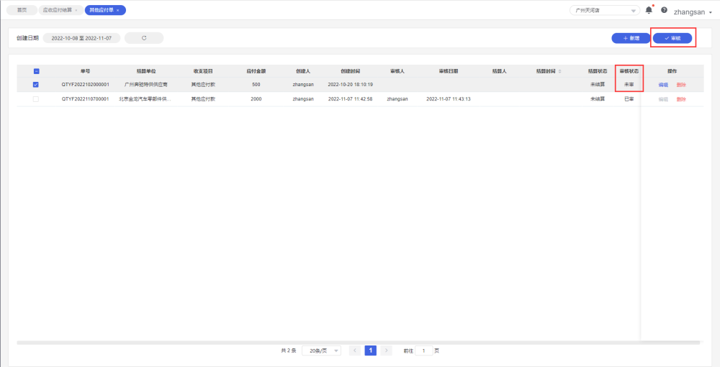
在应收应付结算的 应付结算里做审核、结算；
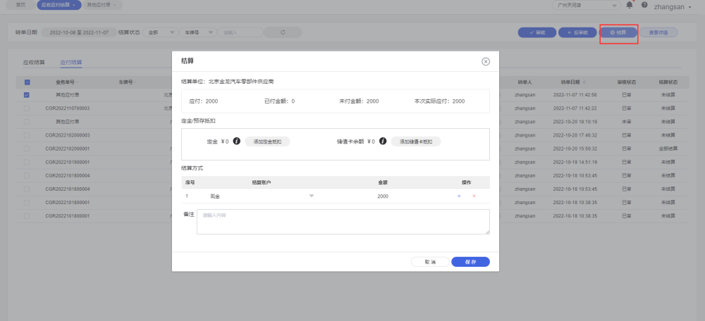

预收预付

预收账款管理
搜索预收款单据：可选择审核日期、输入单号、选择单据状态进行快速搜索；
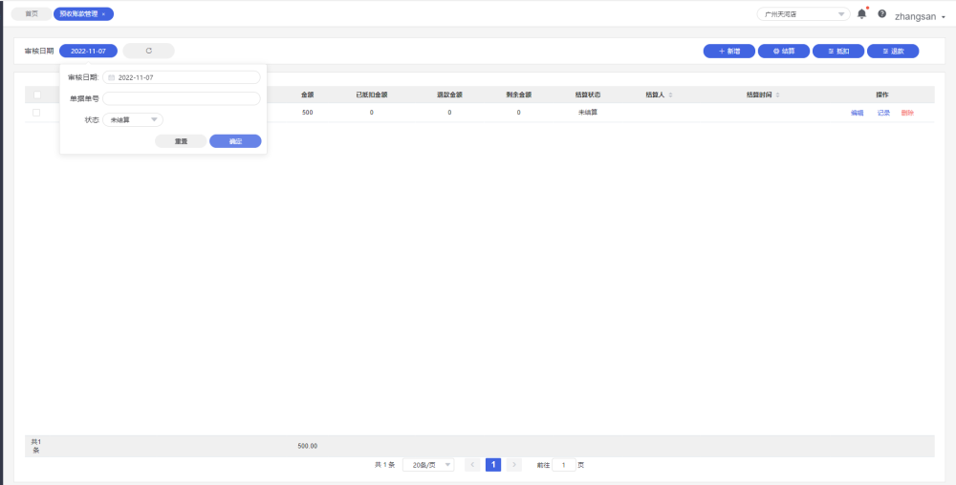
新增预收款：输入结算单位、选择收支项目(收支项目需在系统管理 - 财务账务 - 收支项目设置里设置好)和输入金额进行新增；
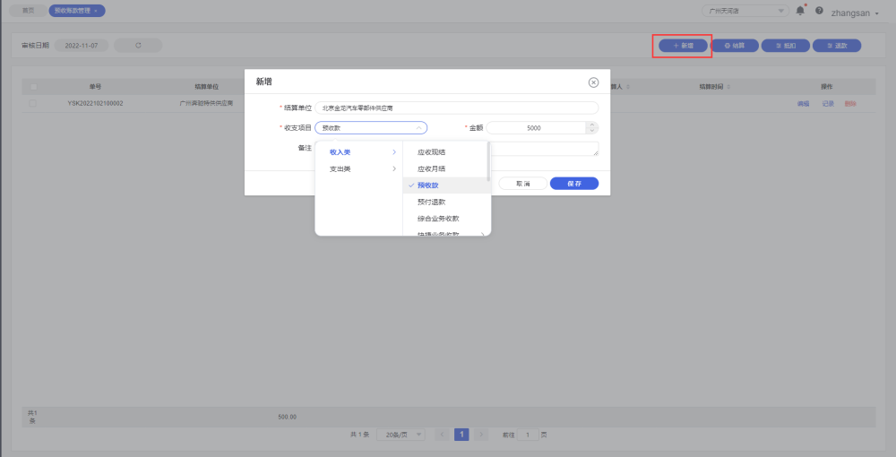
预收款结算：选择结算状态为未结算的单据，然后点击 结算 按钮，选择好结算账户，然后输入应收金额进行保存；
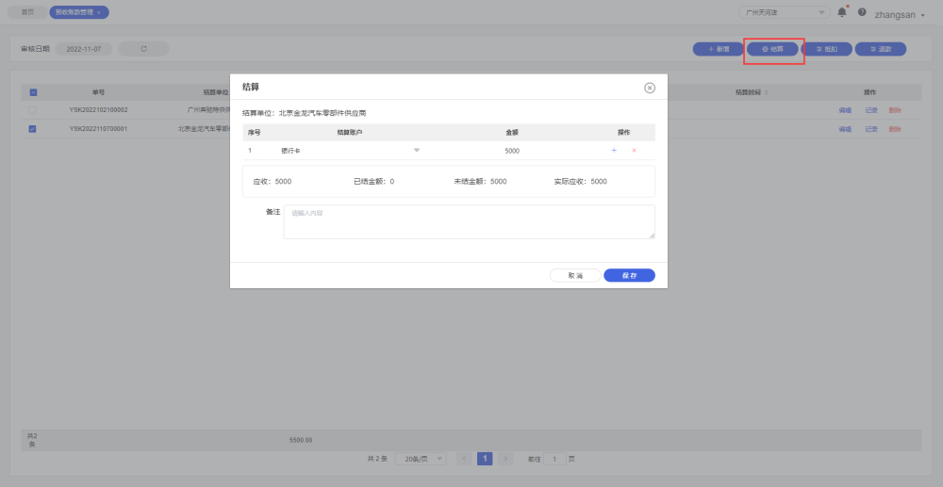

预付账款管理
搜索预付款单：可输入审核日期、输入单号、选择结算状态；
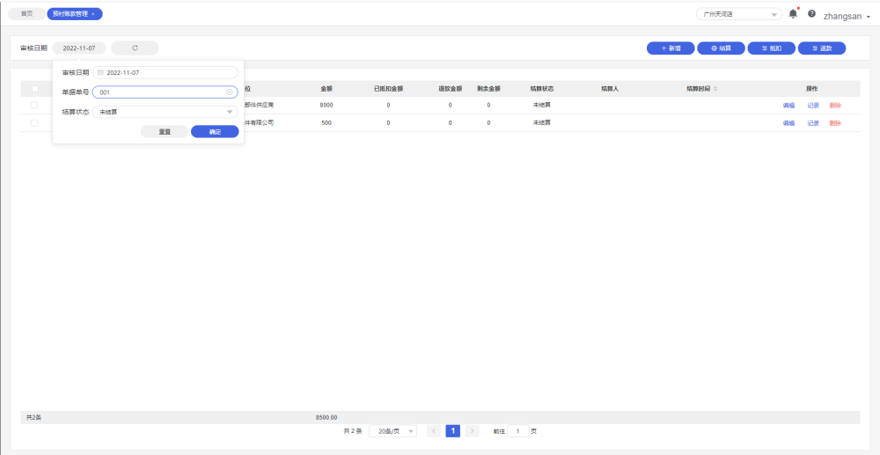
新增预付款单：
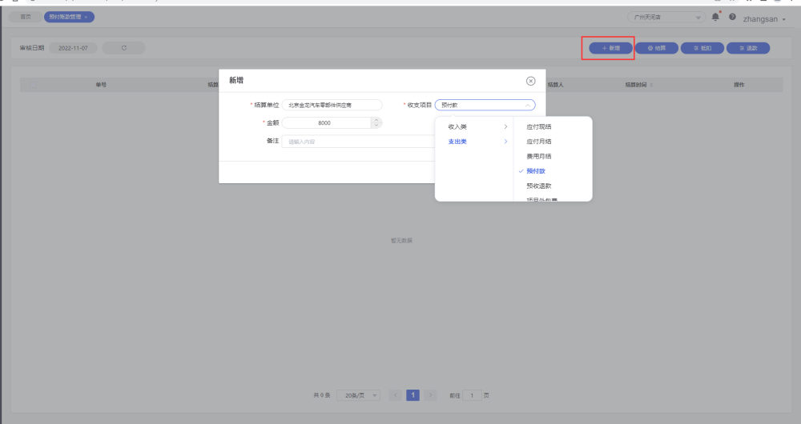
编辑预付款单：结算状态在未结算的单据可以进行编辑；
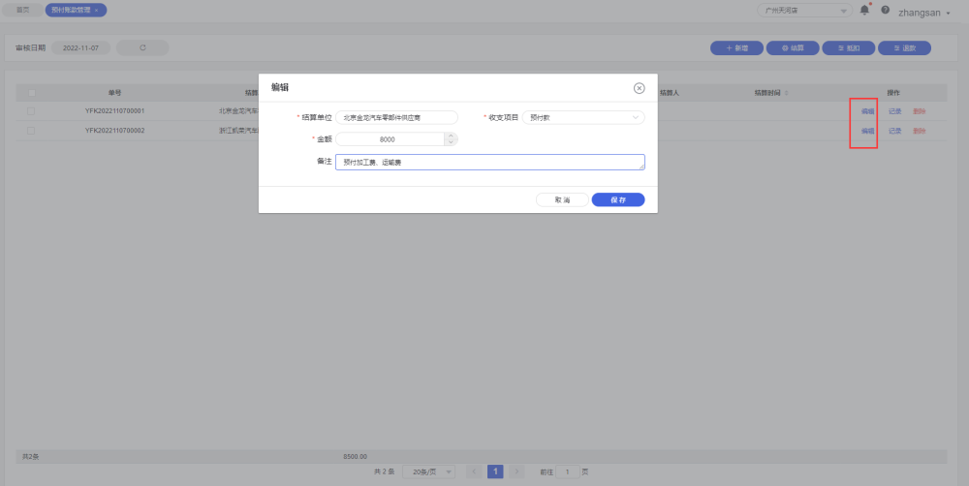
结算：选择结算状态在未结算的单据，点击 结算按钮进行结算；
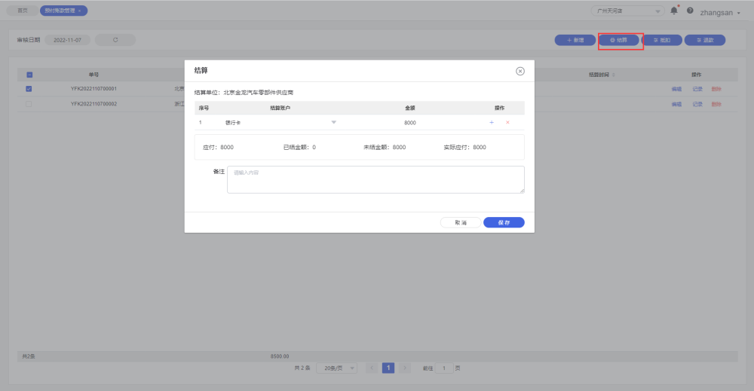
注：如果结算单位不相同的不能批量结算；
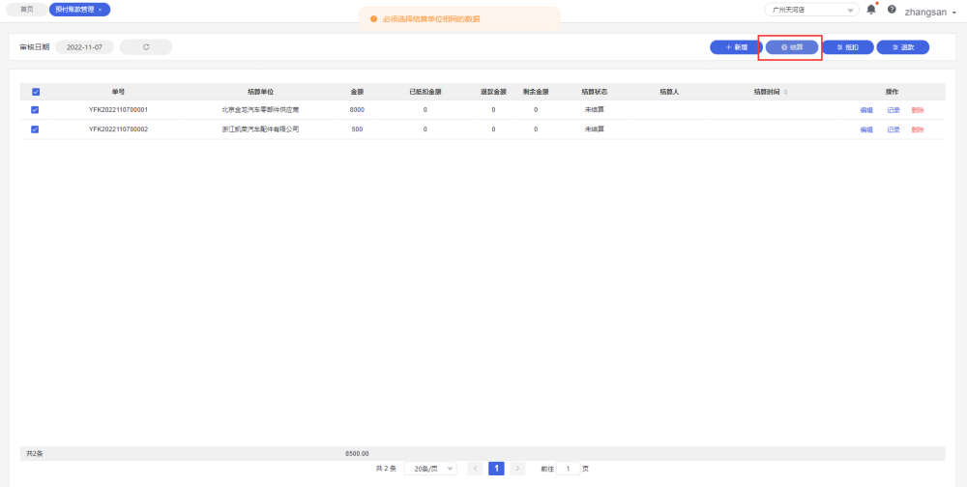
抵扣预付款：
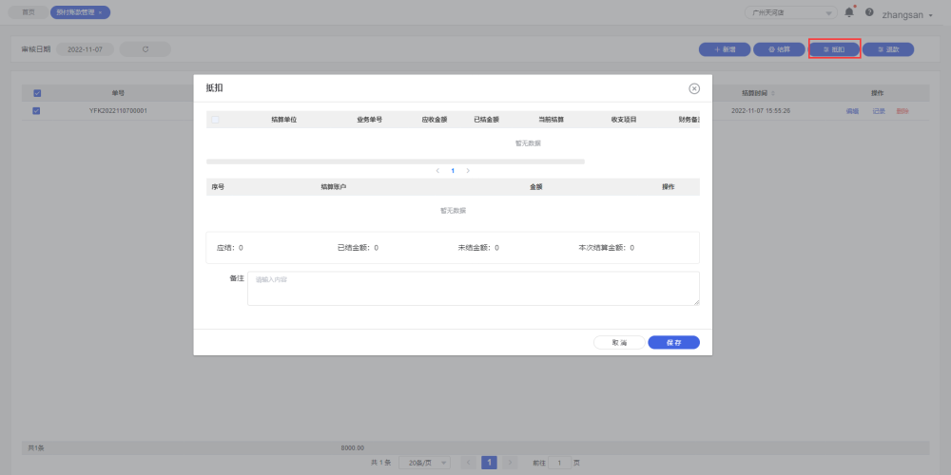
预付款退款：
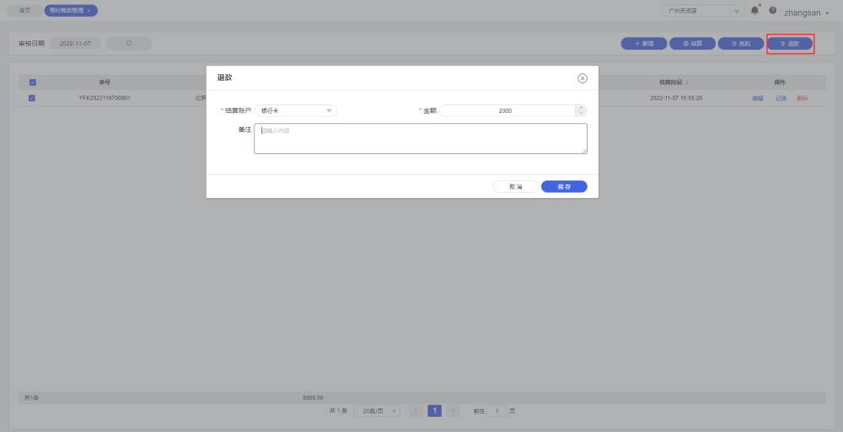

收入支出

费用支出单
搜索单据：可选择审核日期、输入单号、选择单据状态进行快速搜索；
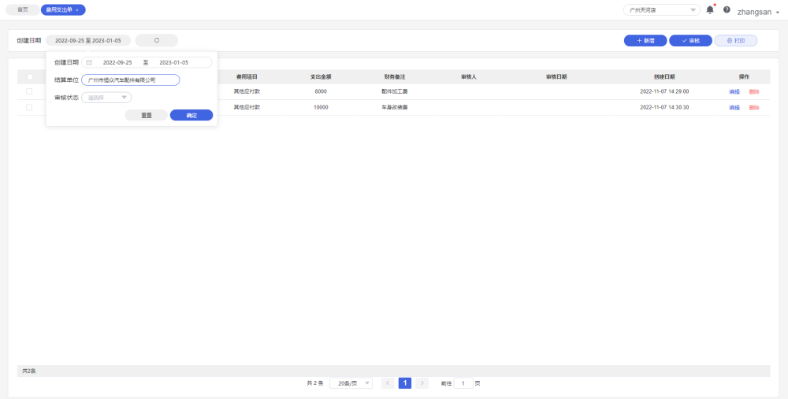

其他收入单
搜索单据：可选择创建日期、输入结算单位、选择审核状态进行快速搜索；
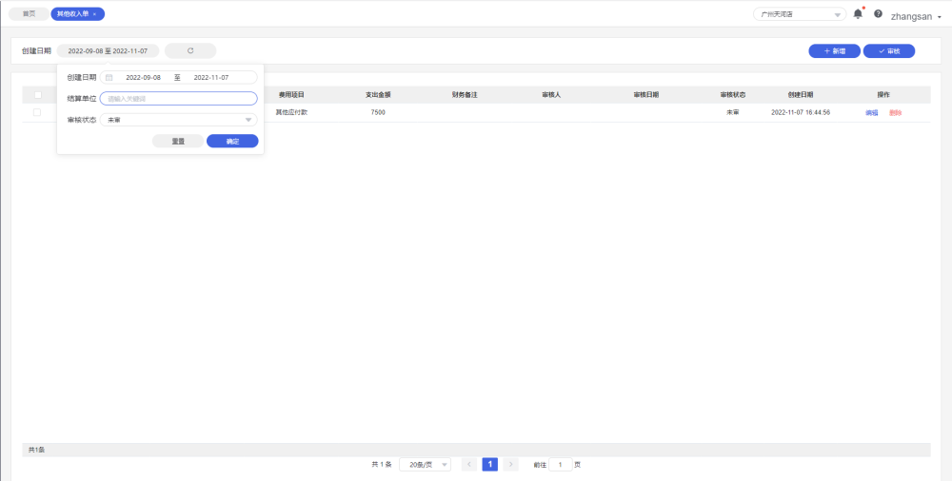
新增其他收入款项
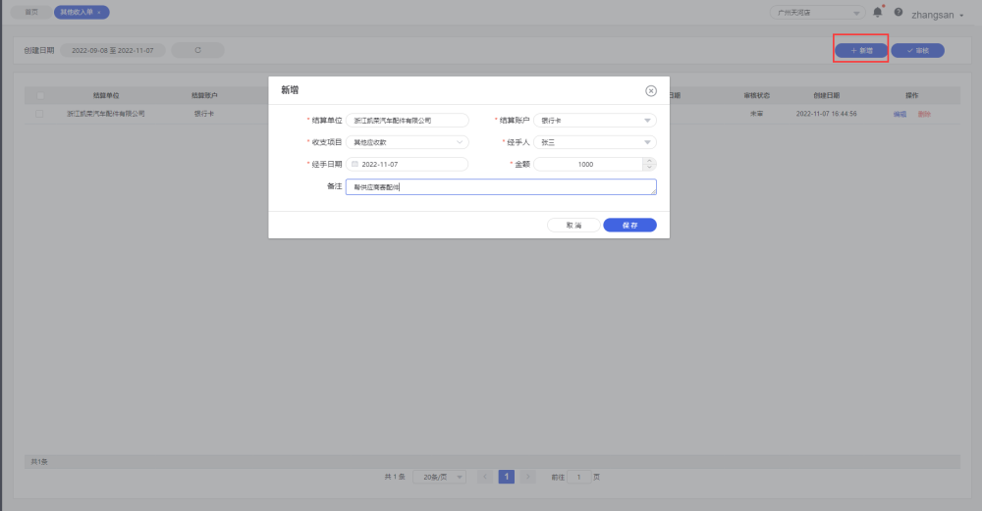
审核单据：
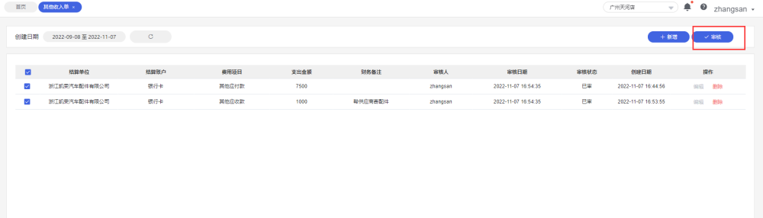

资金转账单
新增资金转账单：输入必填项后保存；
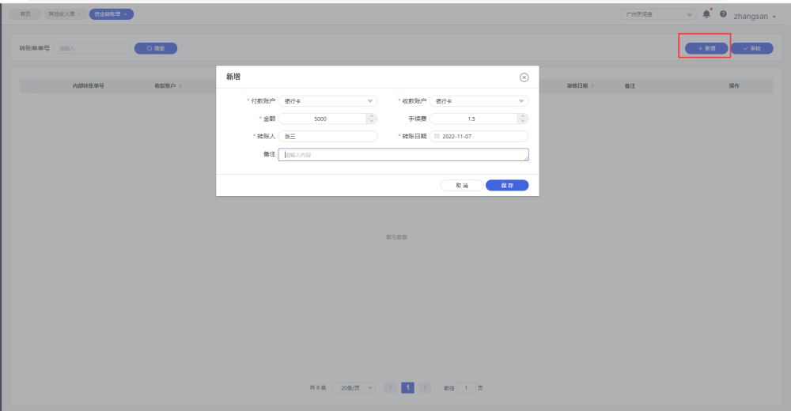
审核单据：
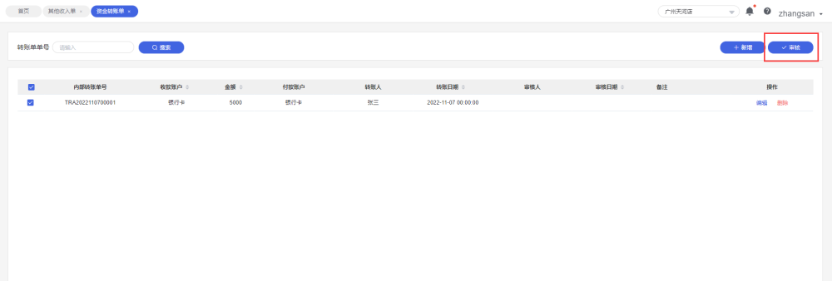

报表

采购报表
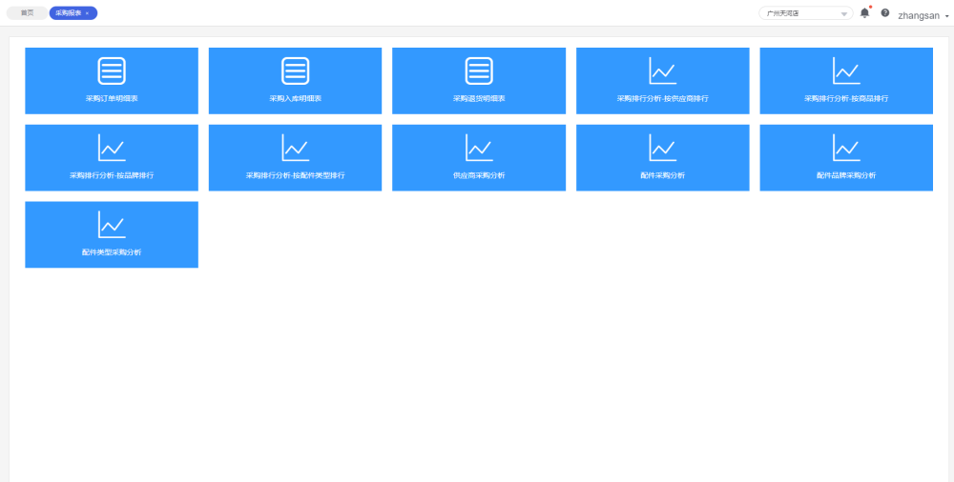

库存报表
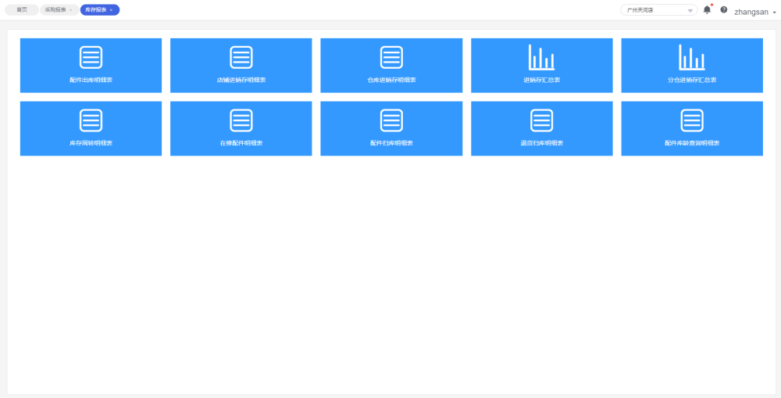

财务报表

营业报表

客户报表

车间报表

绩效报表

系统管理

配件管理

配件
新增配件：
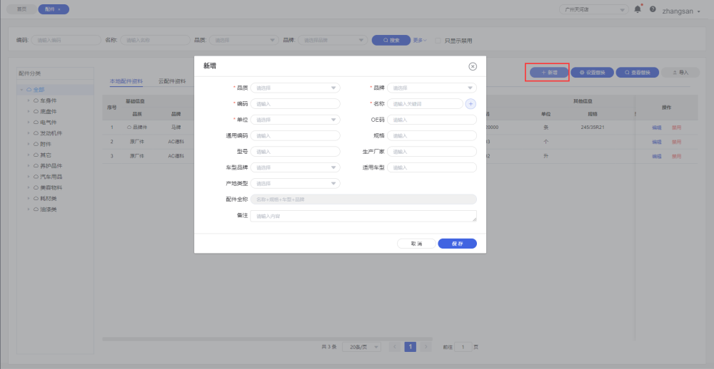
下载云配件资料到本地配件资料库
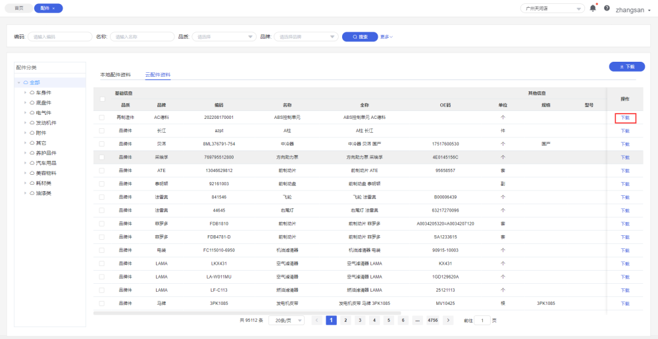
设置替换
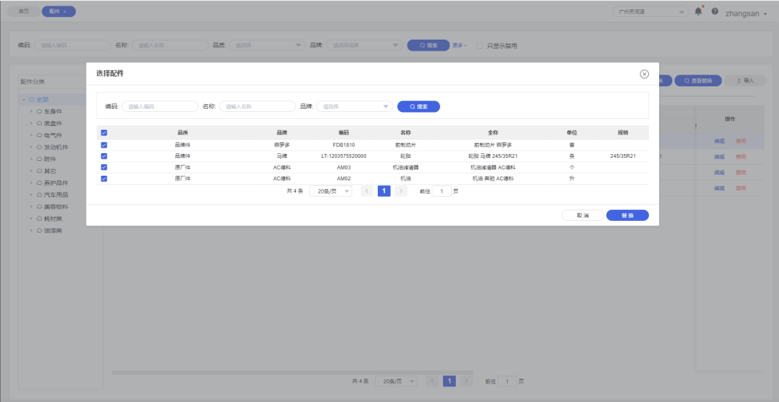
查看替换配件信息
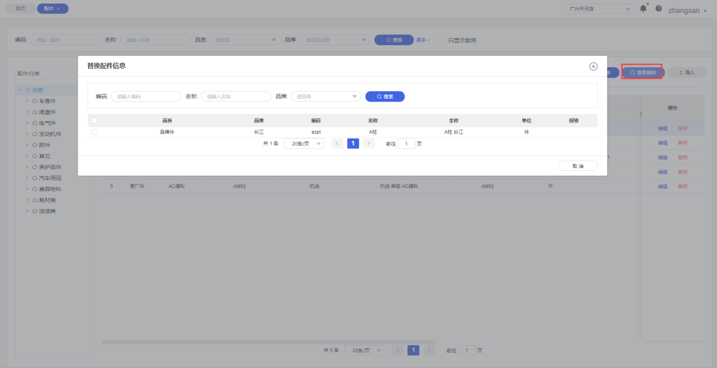

配件分类
新增配件分类
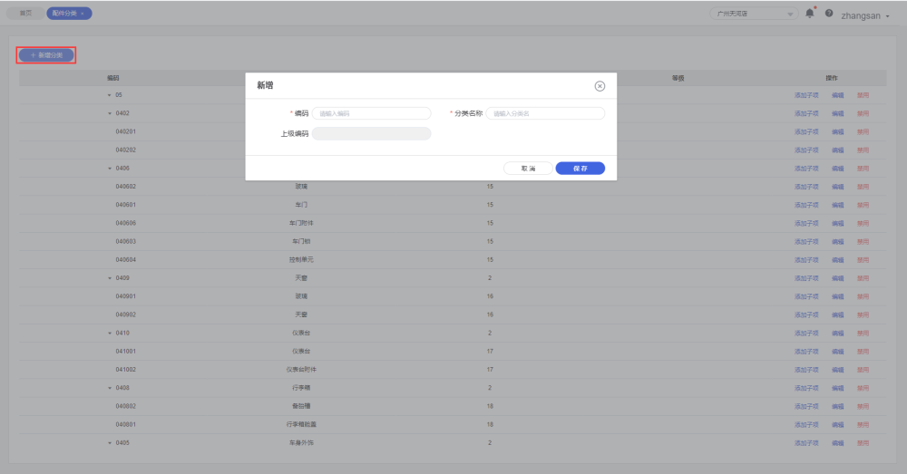

配件名称
新增配件名称
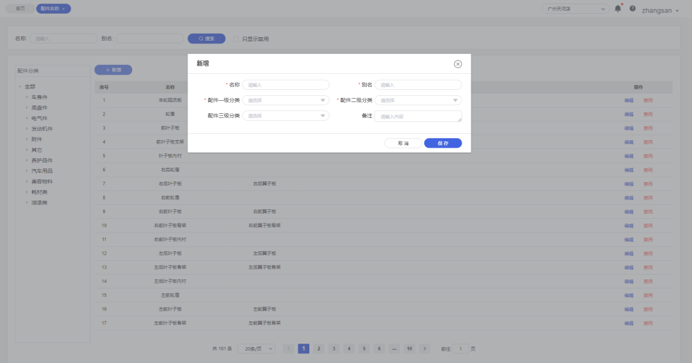

配件品牌
新增配件品牌
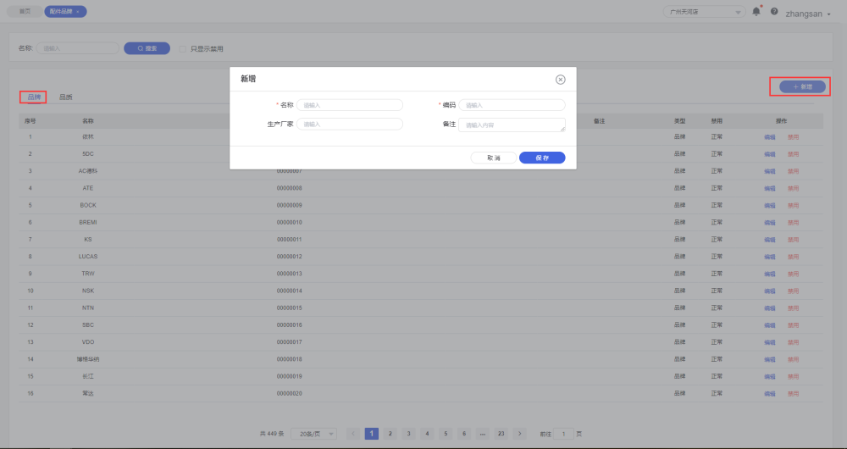
新增配件品质
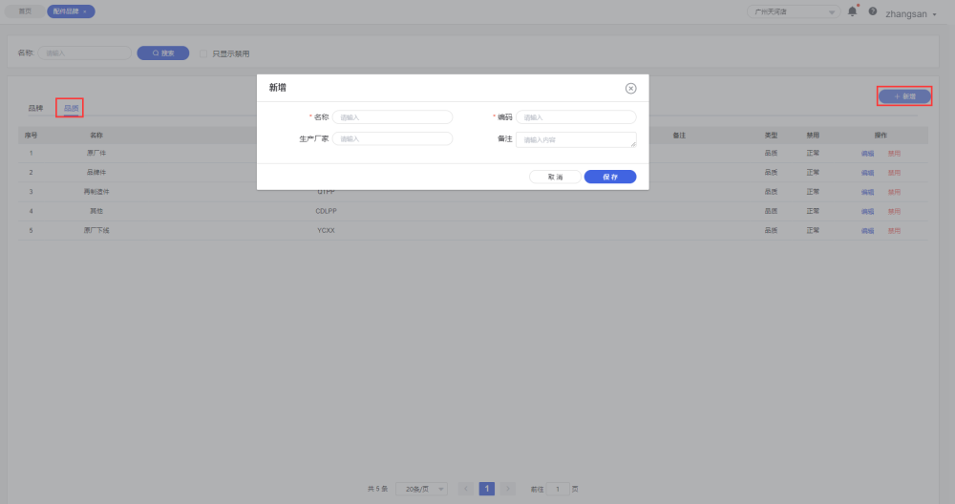

销价设置
新增销价级别
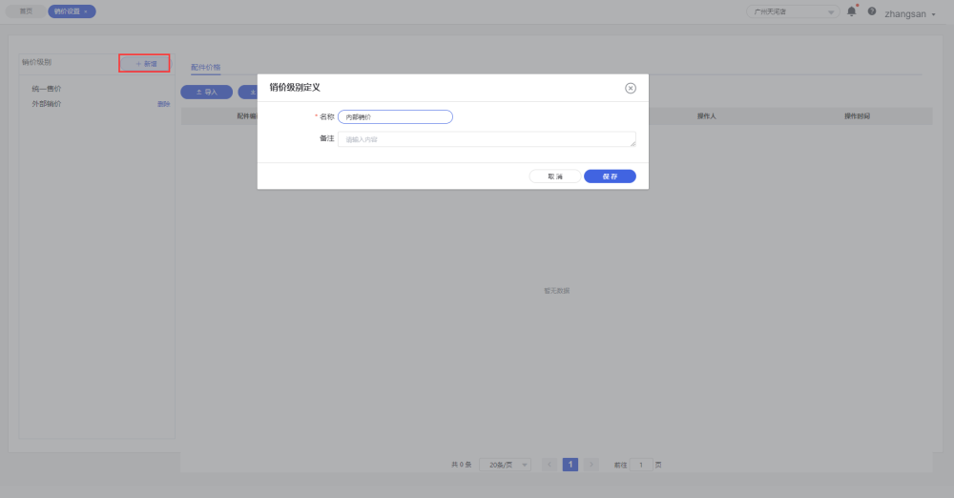
导入销价：先在系统里下载导入模板，整理好需要导入的配件销价数据；
然后点导入按钮，选择需要导入的数据；
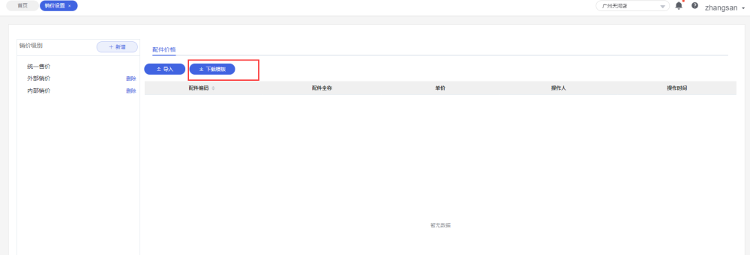

品牌车型
新增品牌
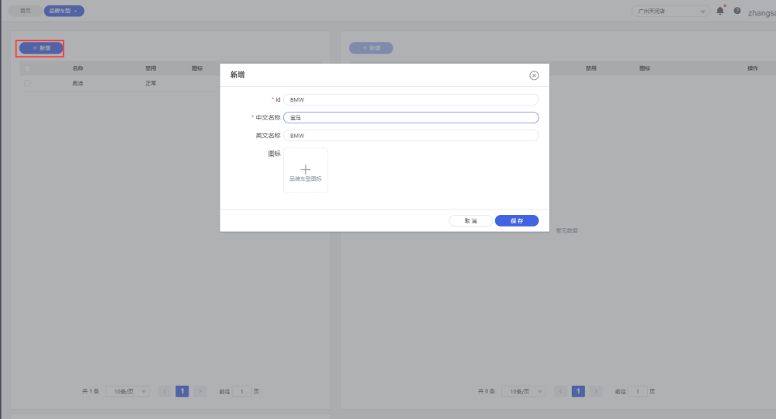
新增车系
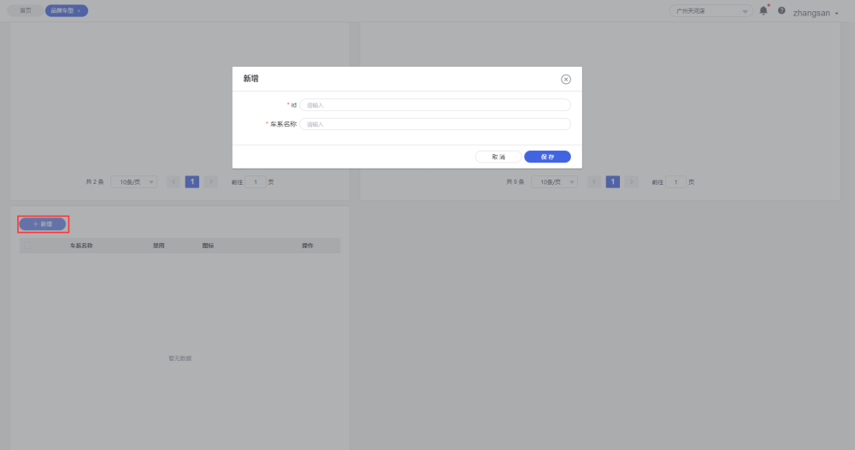
新增车型
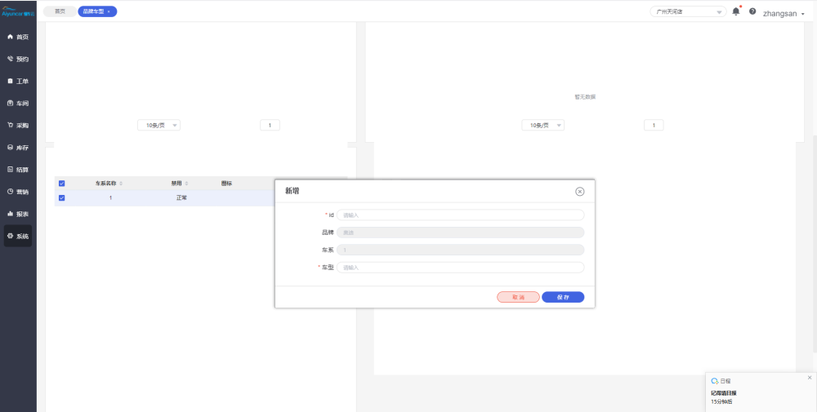

项目设置

项目设置

套餐设置

智能检测模板
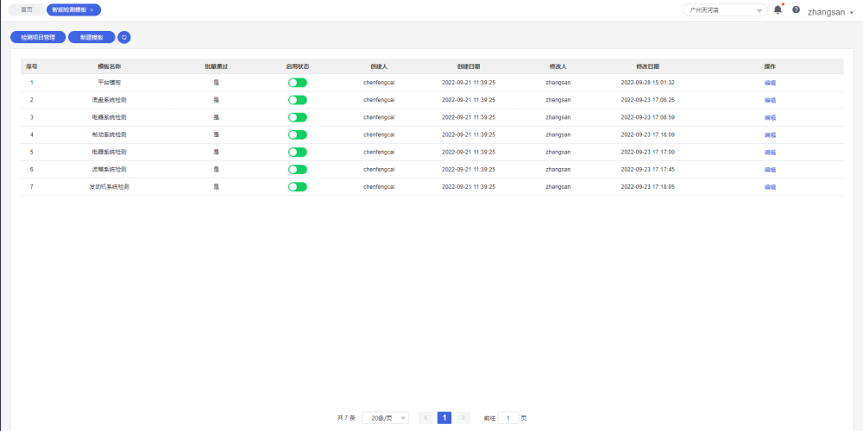
新增模板
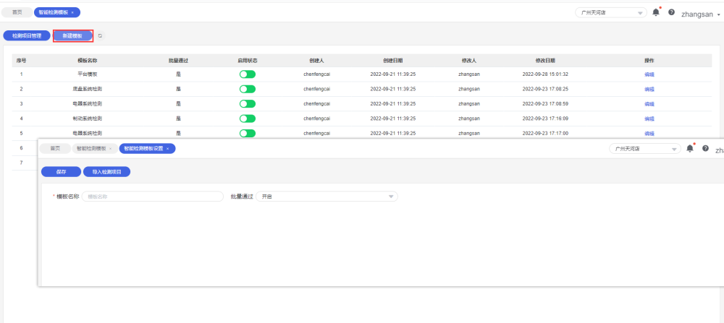

检测项目管理
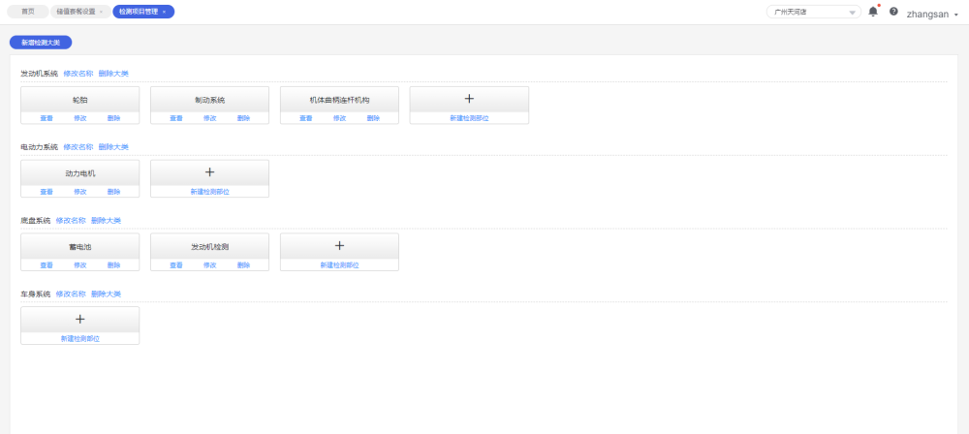

储值套餐设置
新增储值套餐
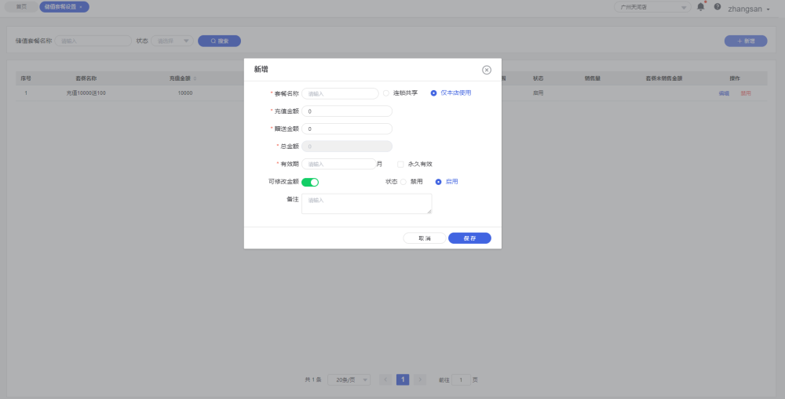
修改储值套餐
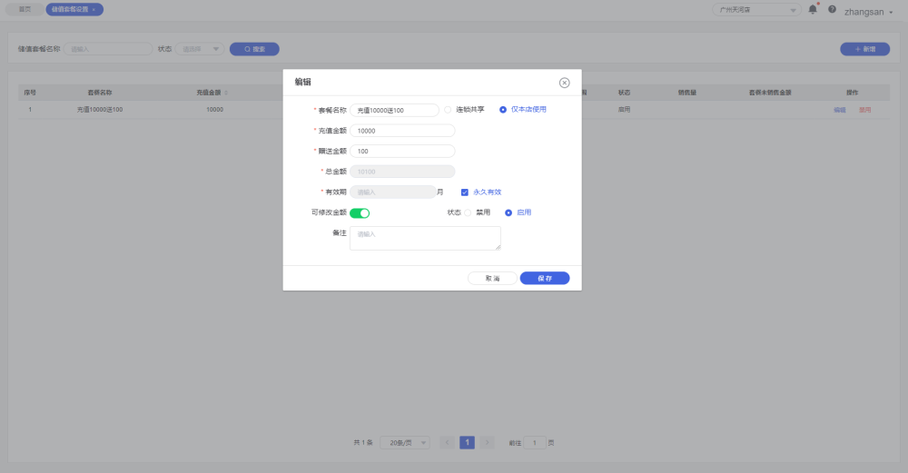

计次卡套餐设置
新增计次卡套餐
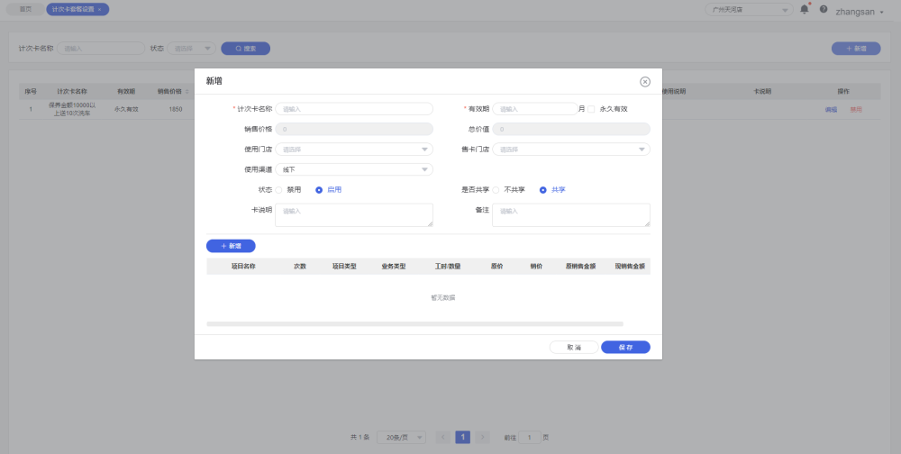
编辑计次卡套餐模板
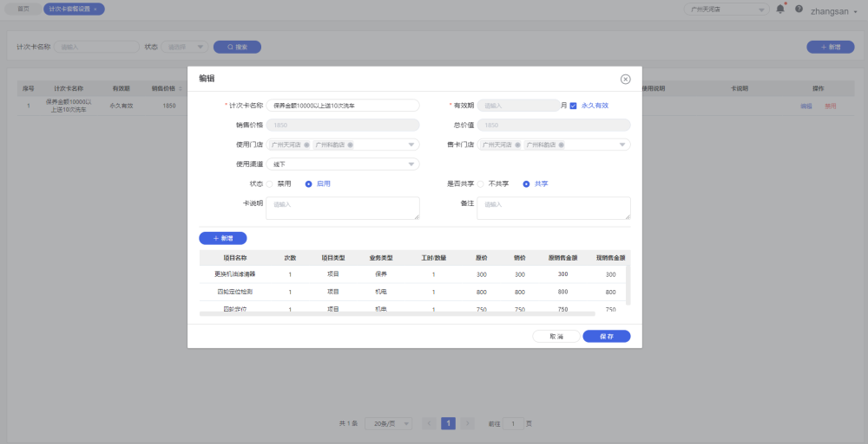

往来单位

客户车辆
新增车辆客户
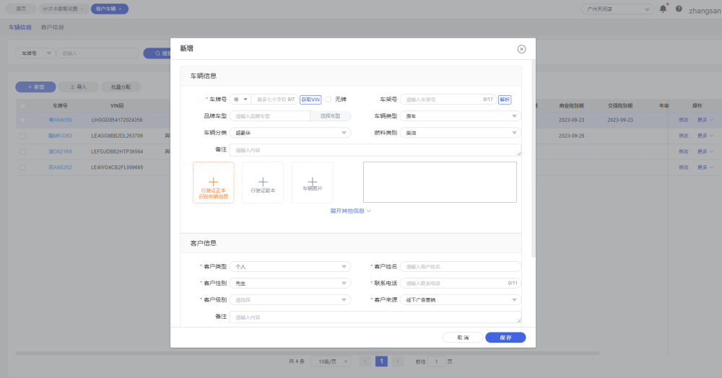
修改车辆信息
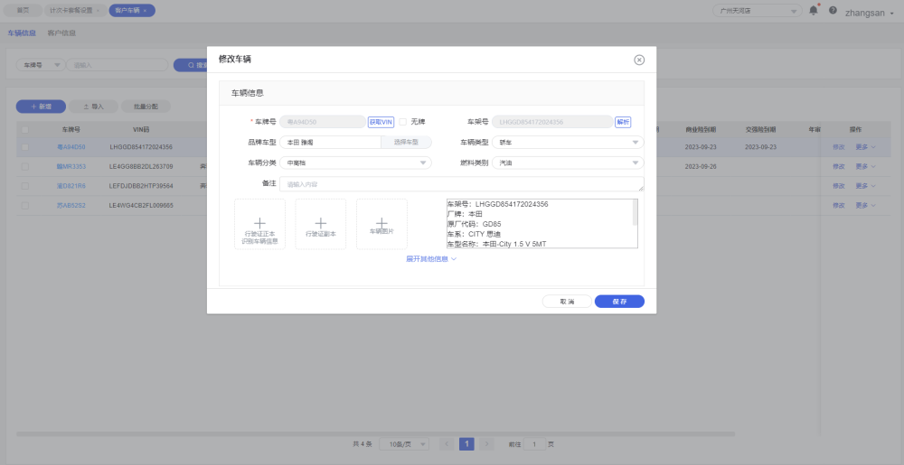
添加联系人
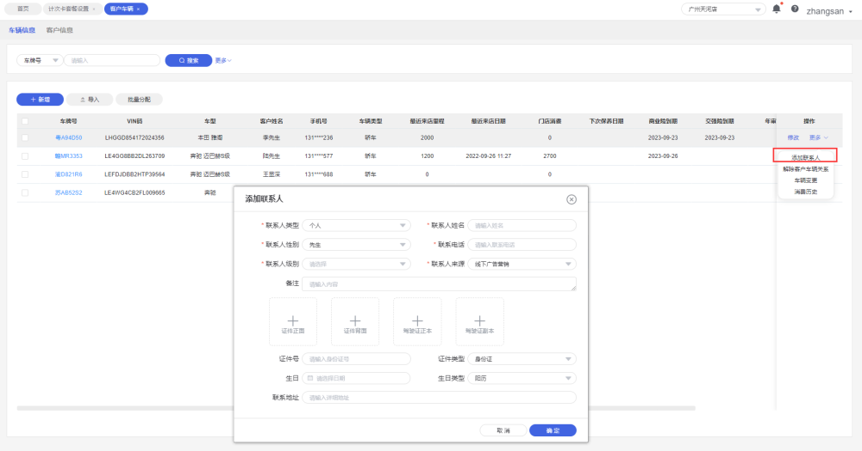
新增客户
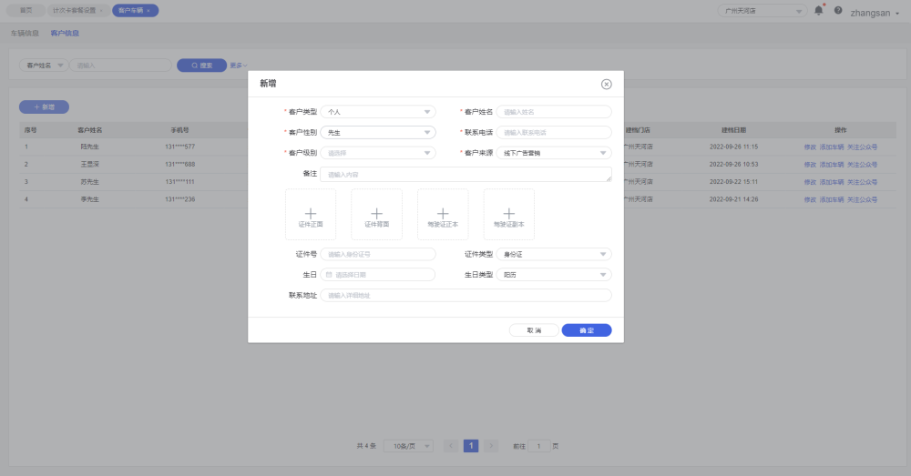
添加车辆
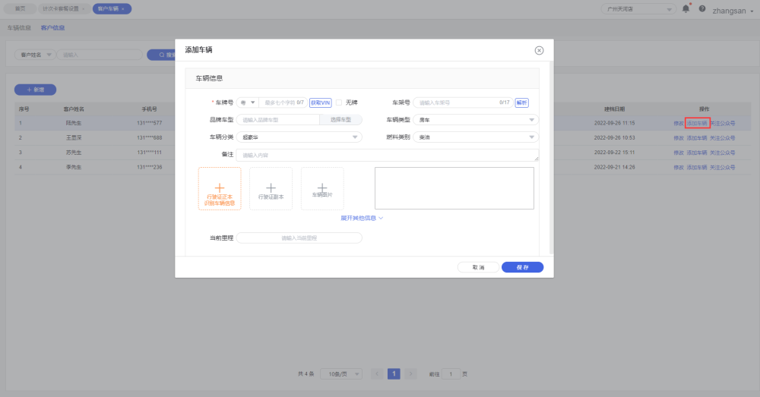

供应商
编辑 供应商分类 ： 点击编辑，移动鼠标可显示添加、编辑、删除按钮；
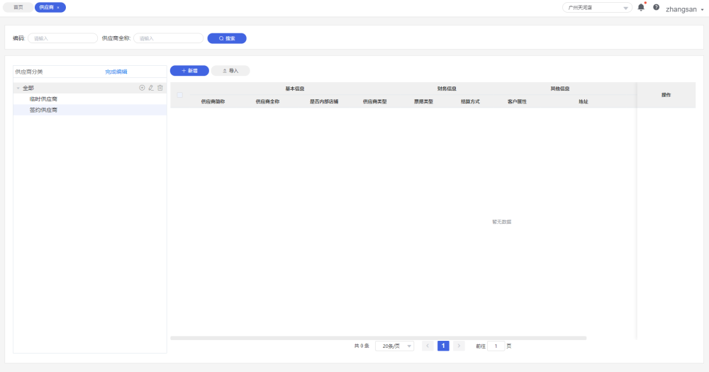
新增供应商信息
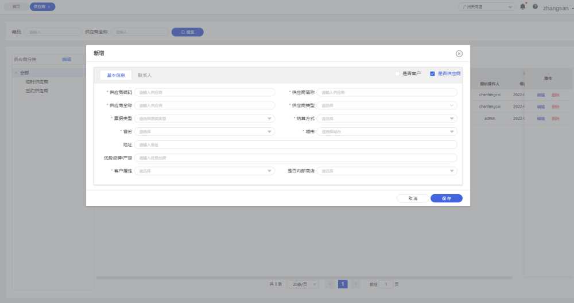
编辑供应商信息
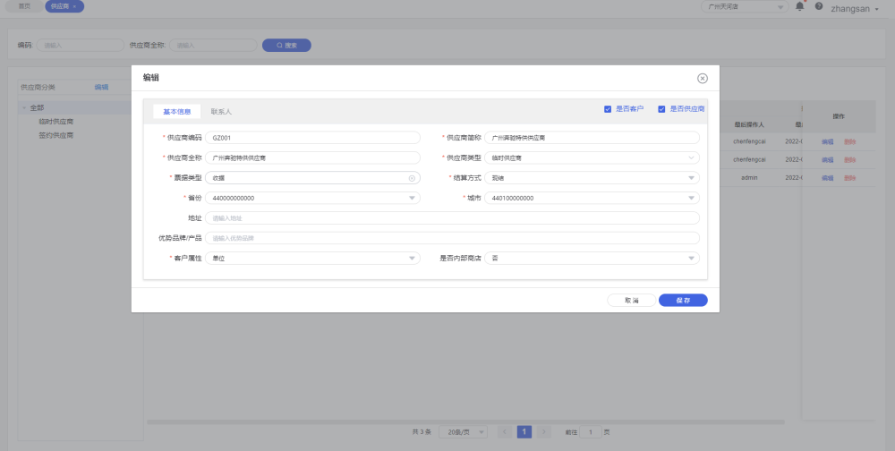

物流公司
新增物流公司
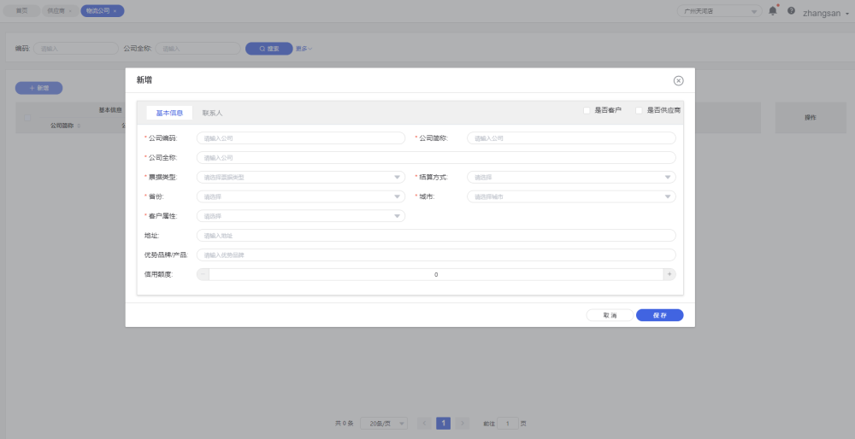

保险公司
新增保险公司
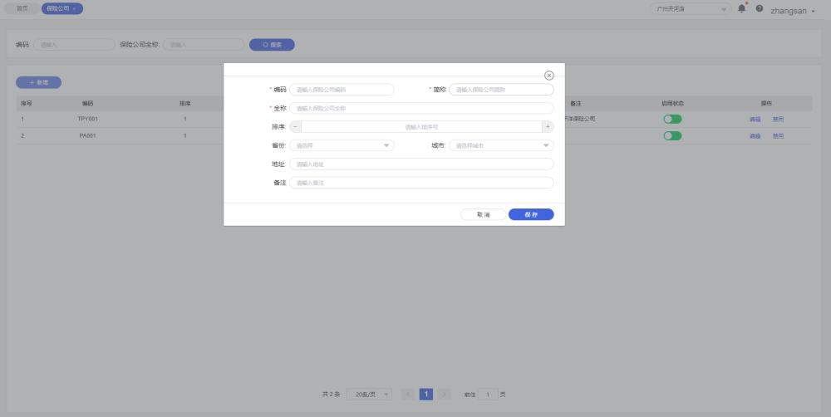
编辑保险公司
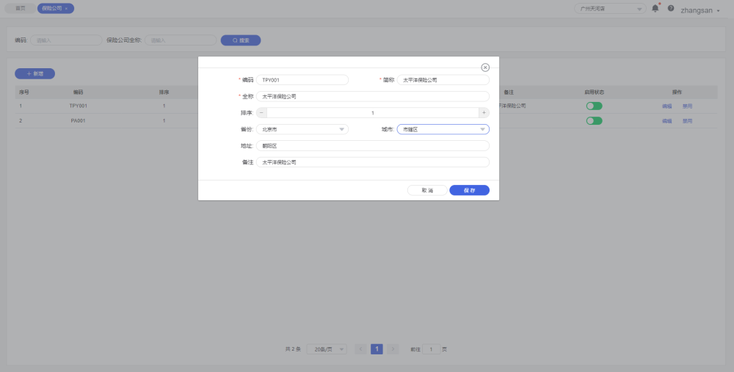

机构管理

员工
新增员工
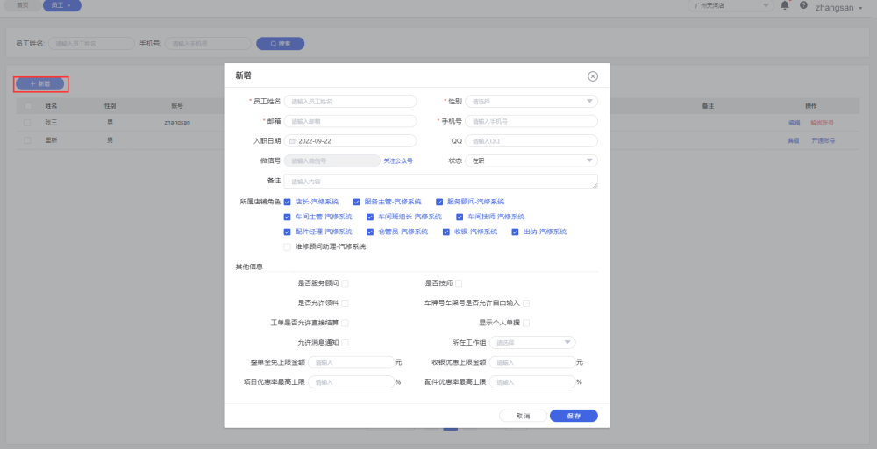
编辑员工信息:注意当前员工在汽修系统里的功能权限设置
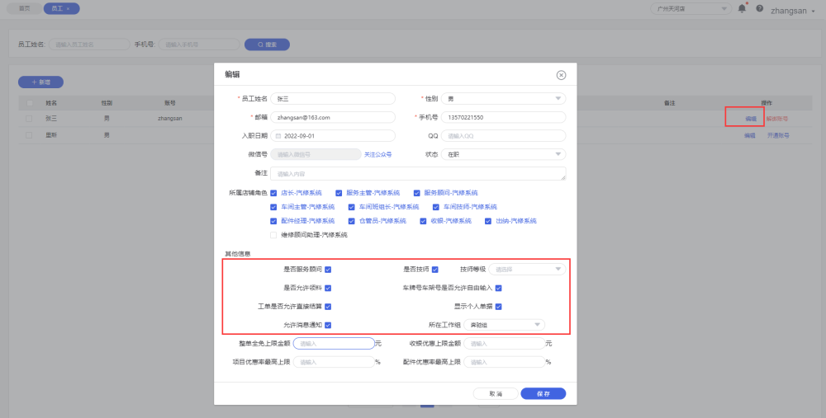

仓库与仓位
新增仓库
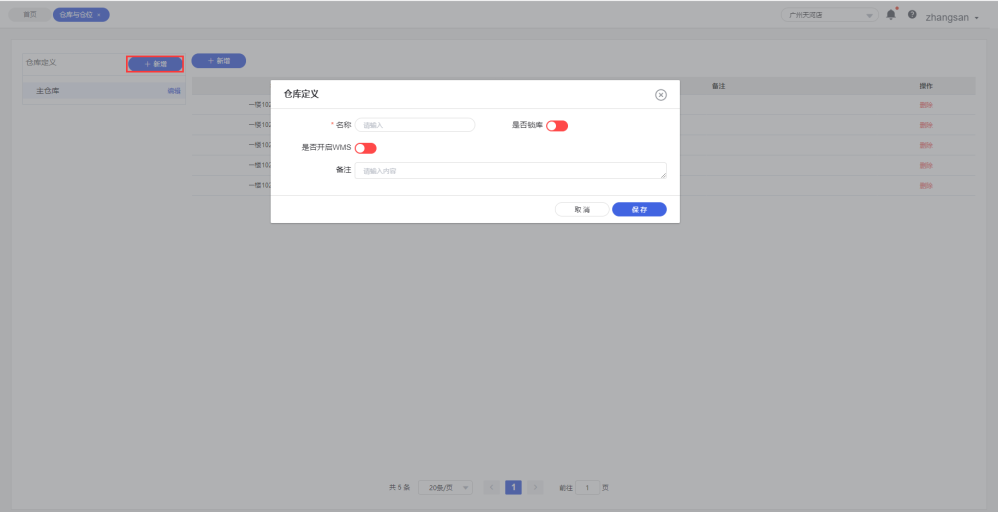
新增仓位
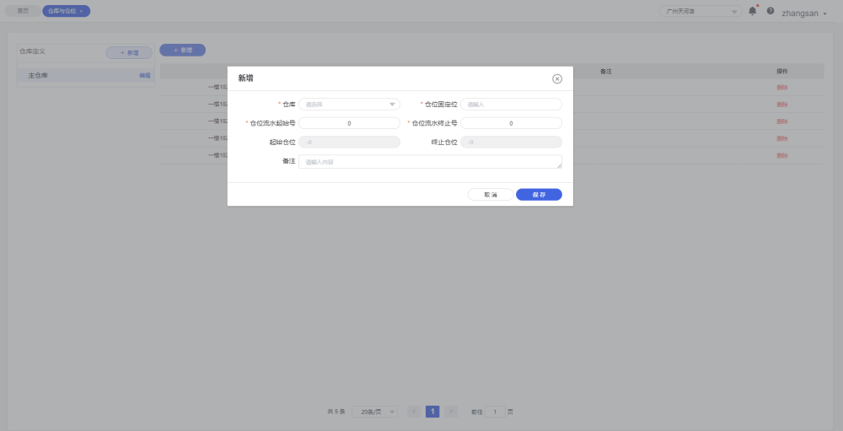

结算设置

结算账户
新增结算账户
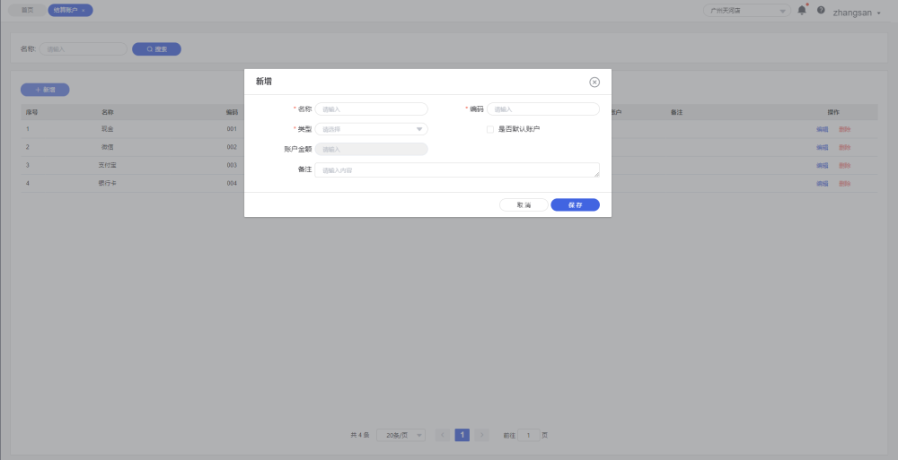
编辑
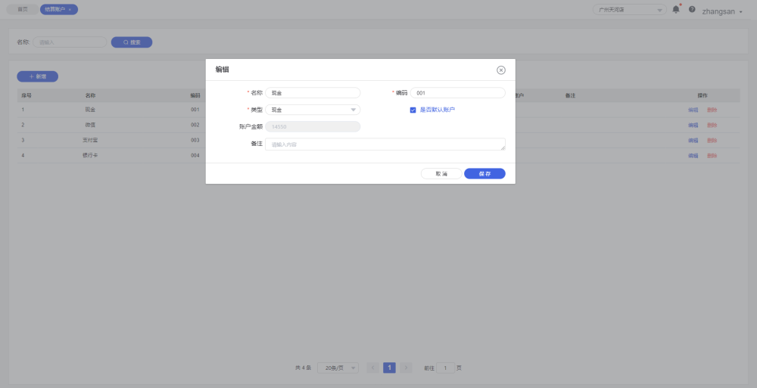

收支项目设置
新增收支项目
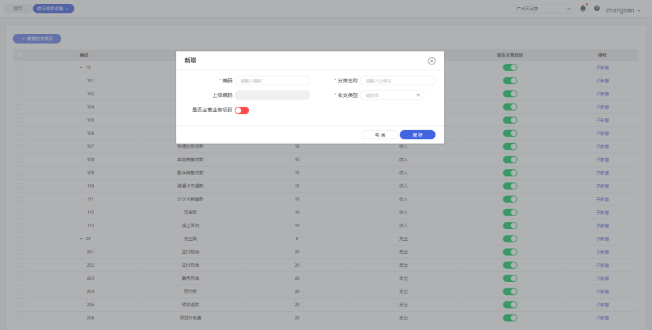

其他

系统参数
1、工单参数
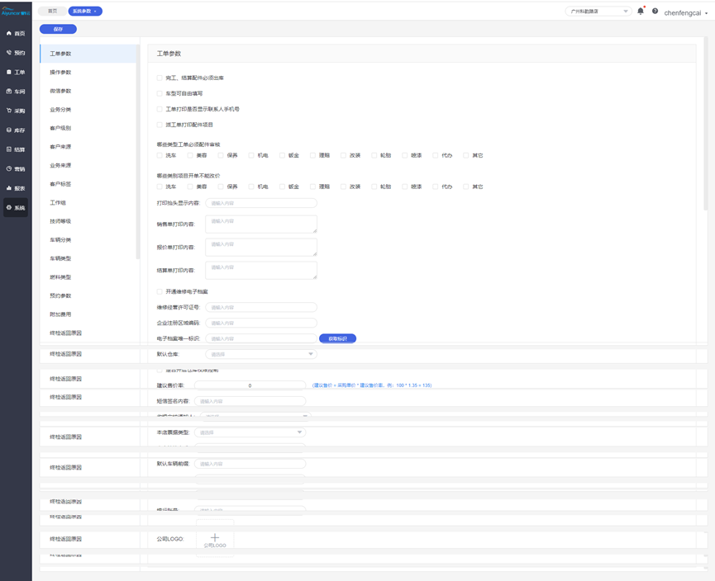
2、操作参数
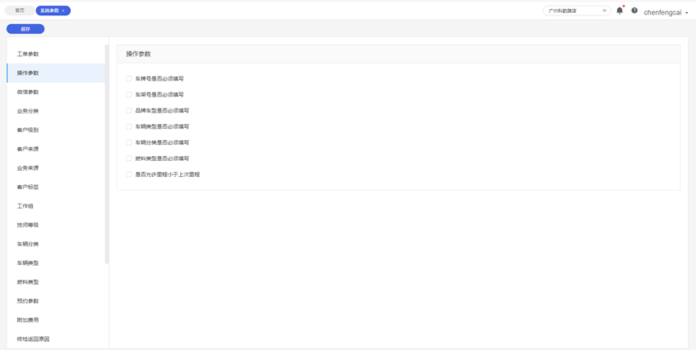
3、微信参数
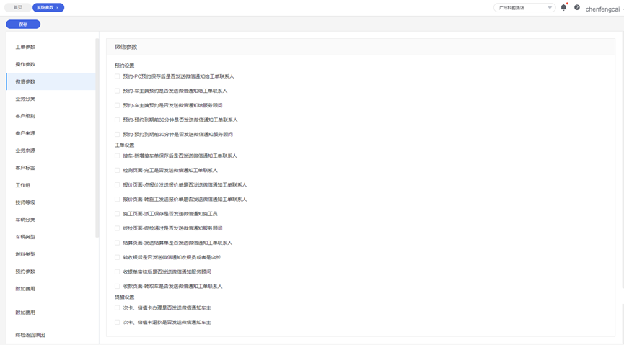
4、业务分类
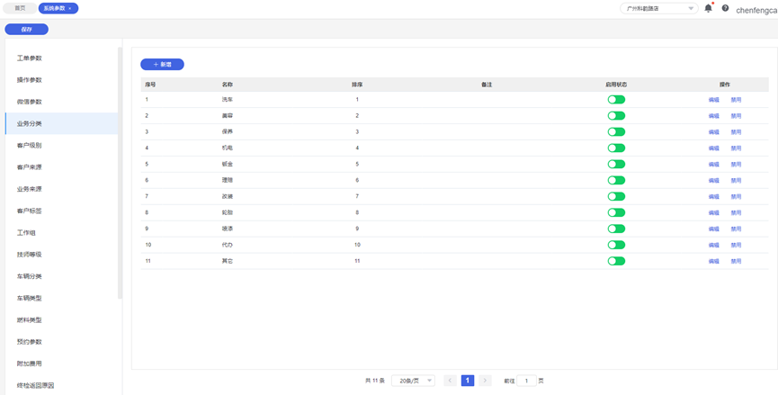
5、客户级别
新增客户级别
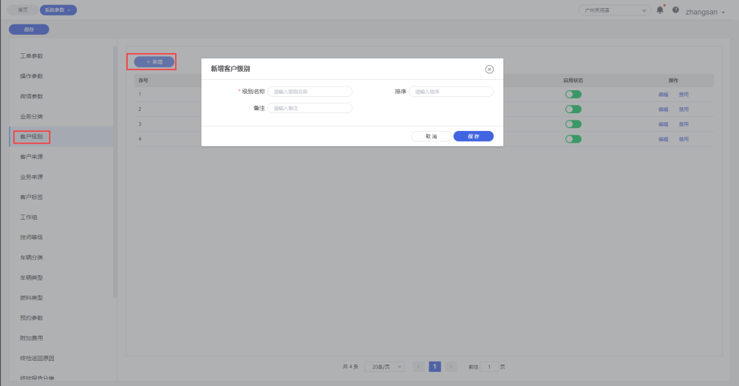
6、客户来源
新增客户来源
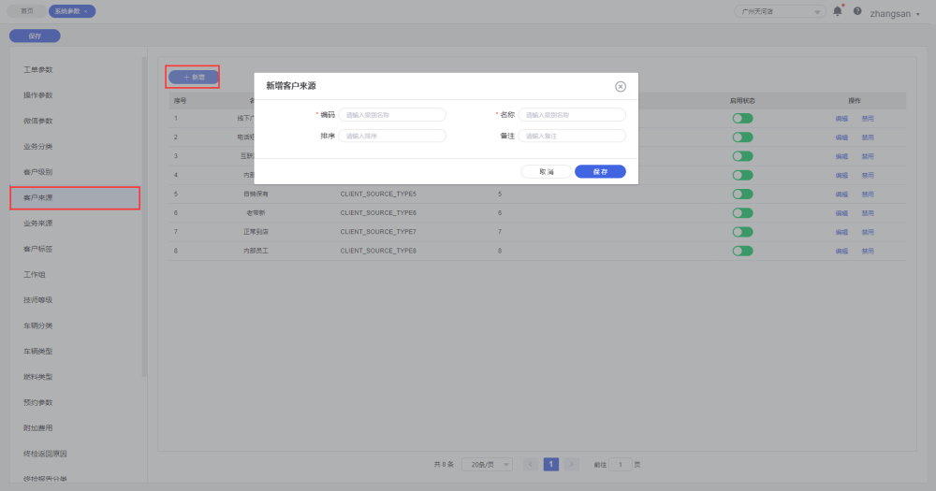
7、业务来源
新增业务来源
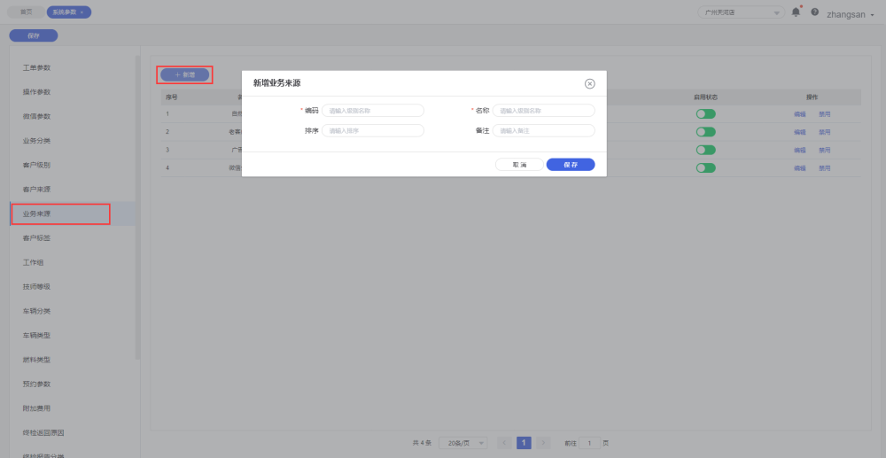
8、客户标签
新增客户标签
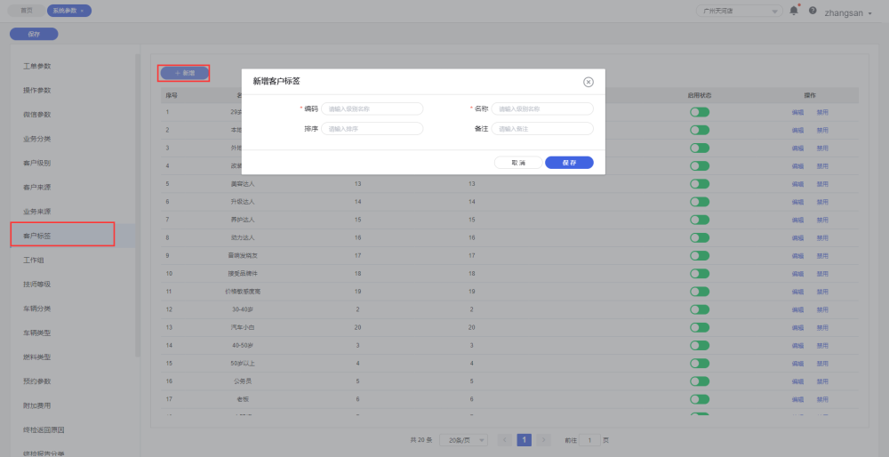
9、工作组
新增工作组 == 班组
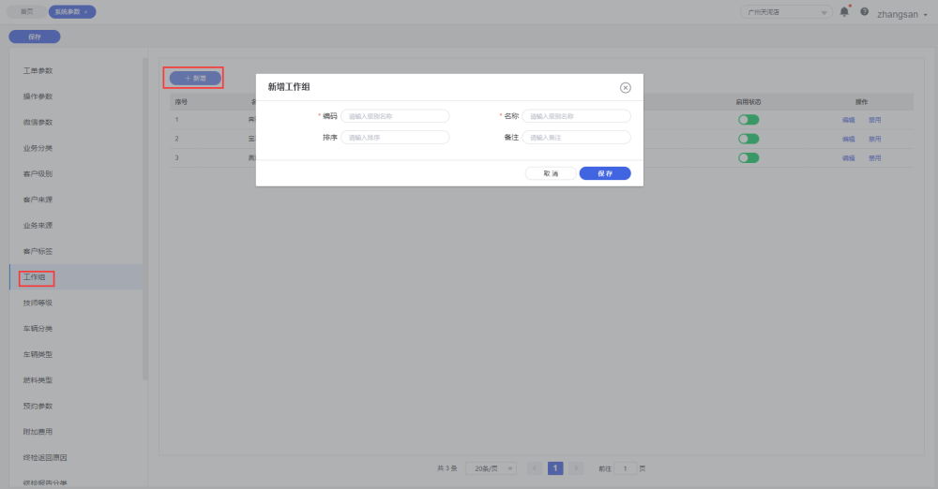
10、技师等级
新增技师等级
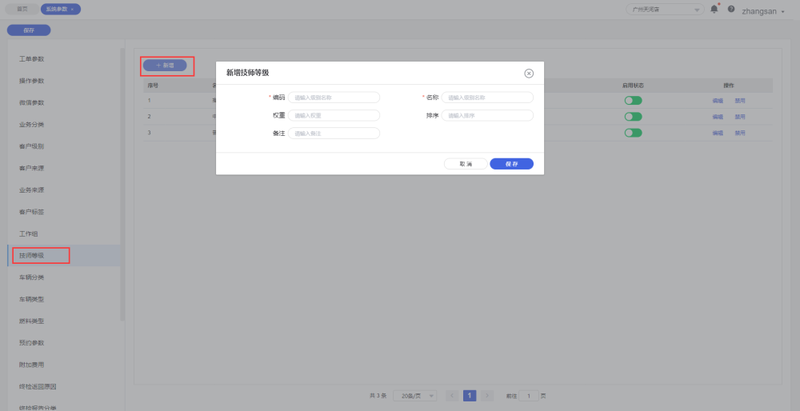
11、车辆分类
新增车辆分类
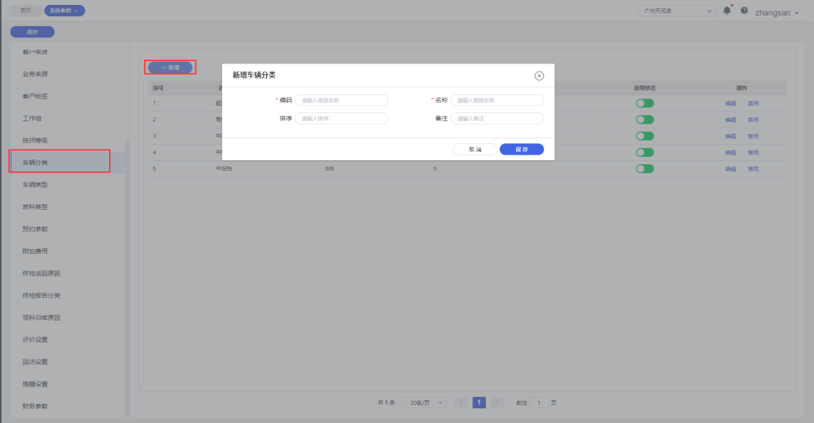
12、车辆类型
新增车辆类型
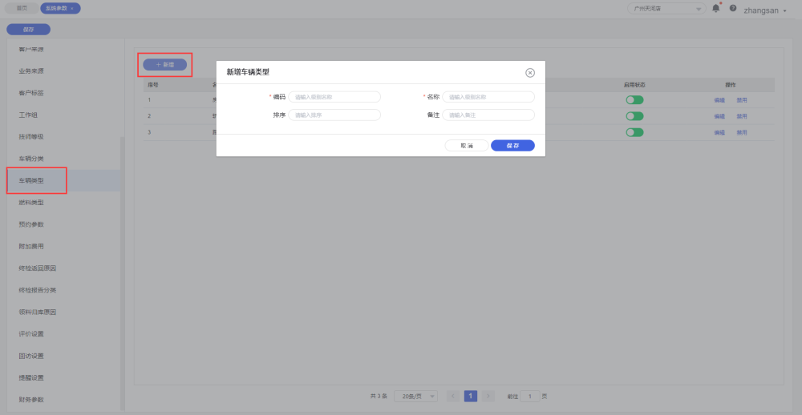
13、燃料类型
新增燃料类型
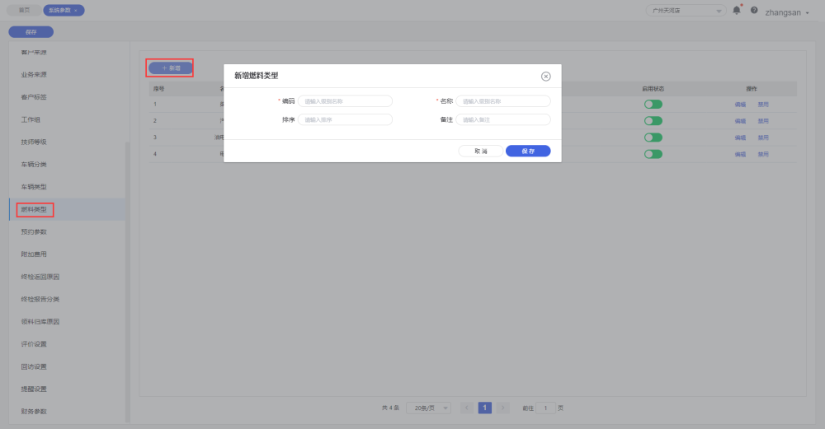
14、预约参数
设置预约参数
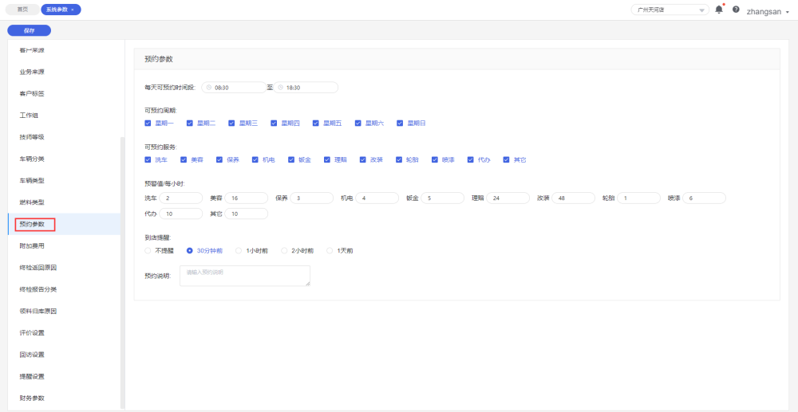
15、附加费用
新增附加费用
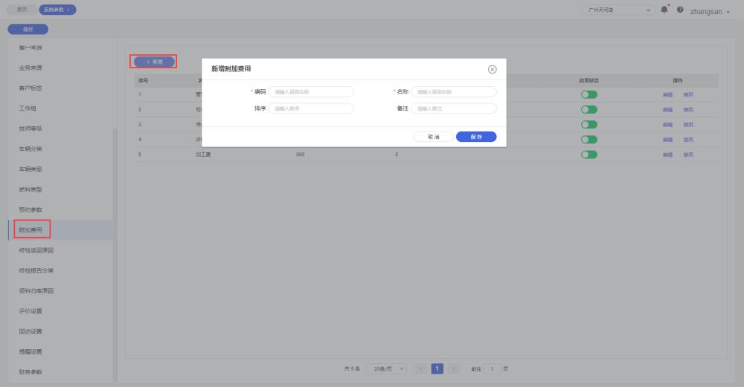
16、终检返回原因
新增终检返回原因
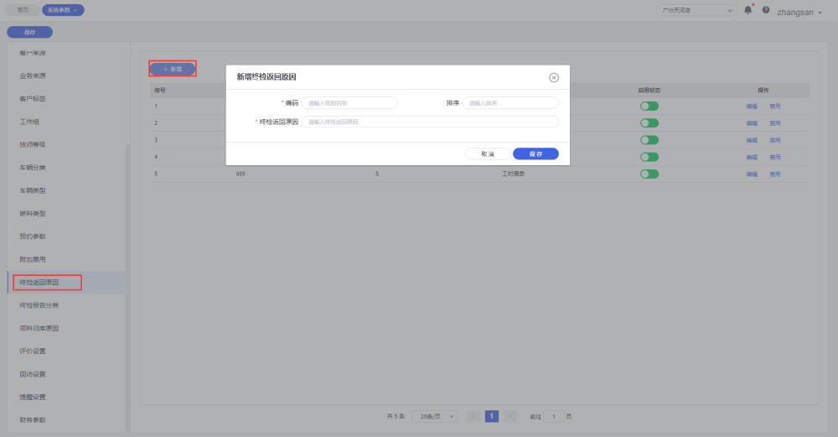
17、终检报告分类
新增终检报告分类
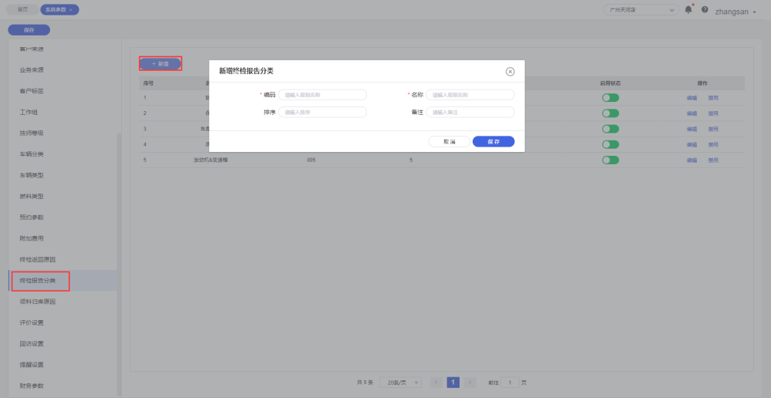
18、领料归库原因
新增领料归库原因
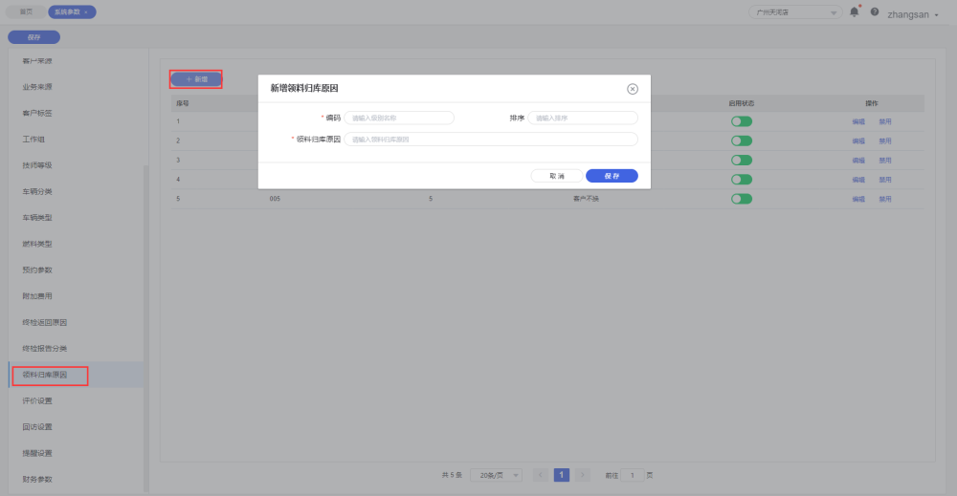
19、评价设置
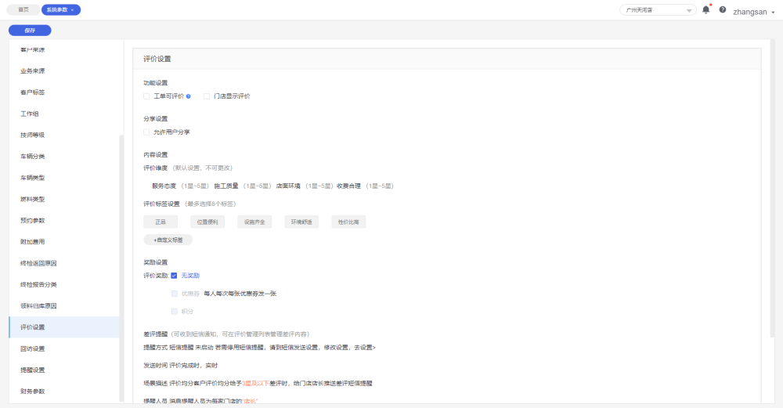
20、回访设置
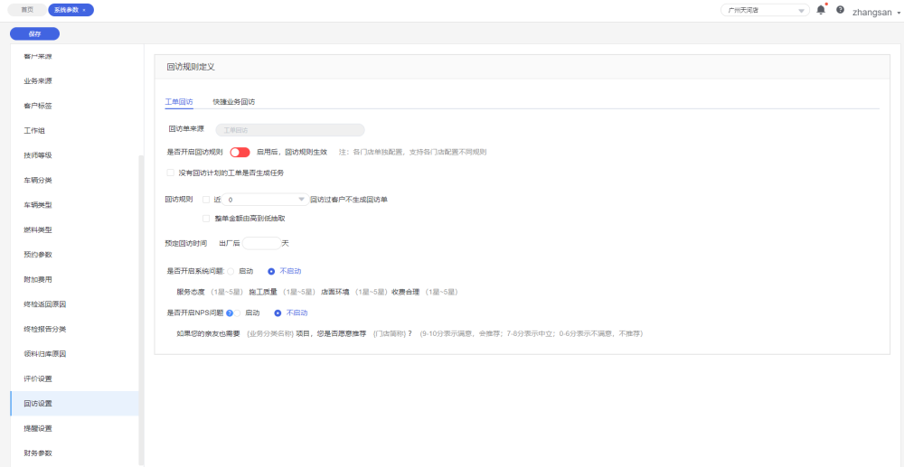
21、提醒设置
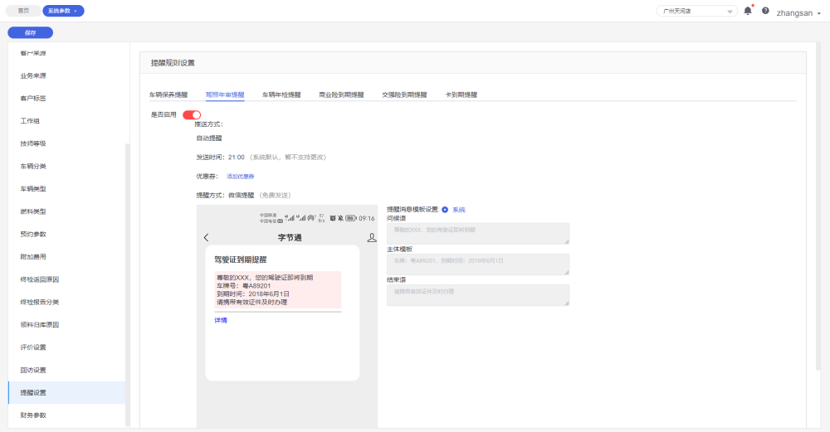
22、财务参数
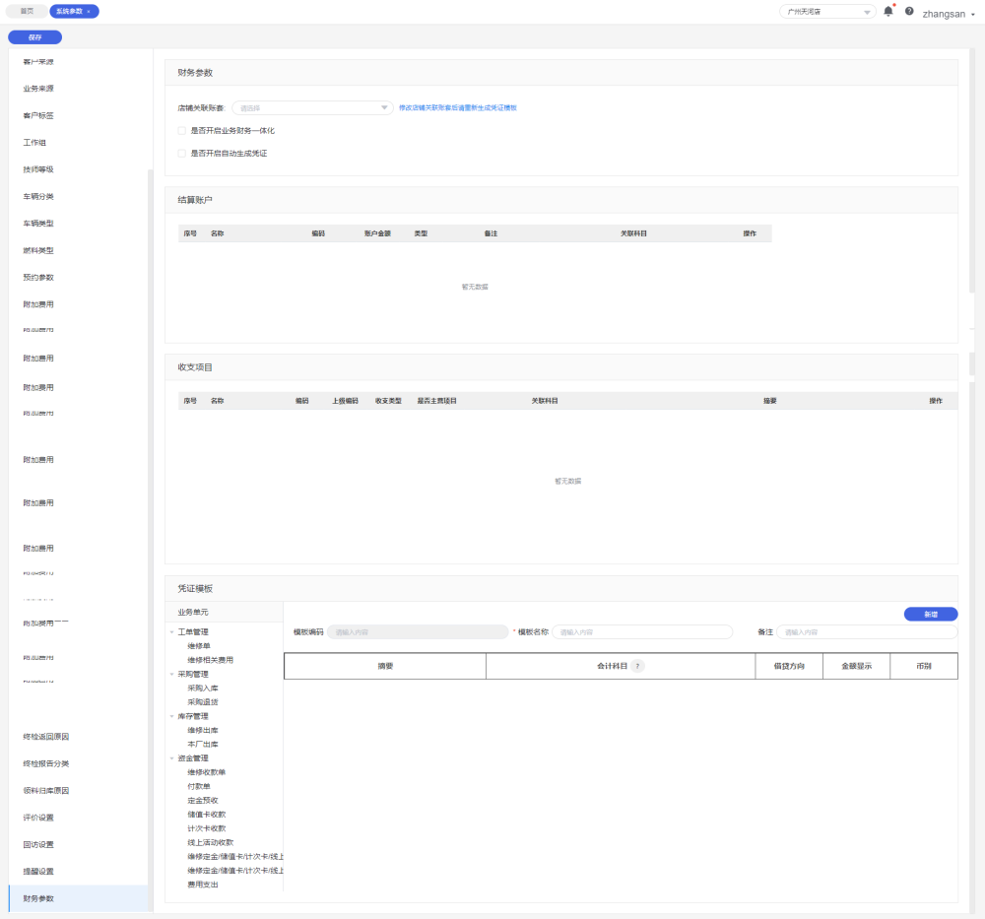
初始化向导
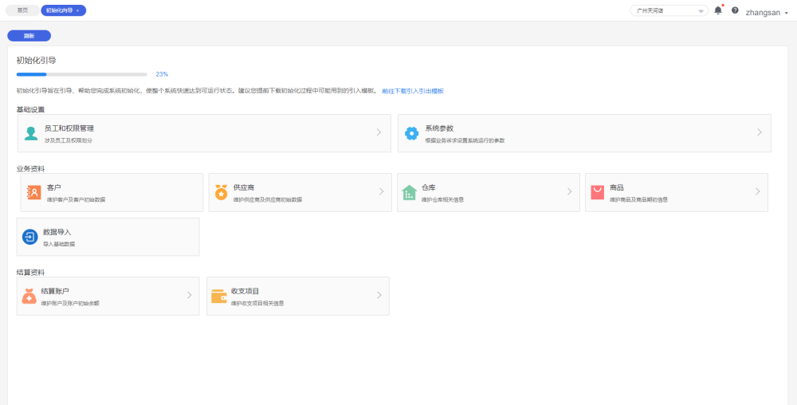
提成设置
